

**UỶ BAN NHÂN DÂN THÀNH PHỐ HỒ CHÍ MINH**

**TRƯỜNG ĐẠI HỌC SÀI GÒN**

**KHOA CÔNG NGHỆ THÔNG TIN**

---🙖🕮🙐—



**BÁO CÁO PHÂN TÍCH THIẾT KẾ HƯỚNG ĐỐI TƯỢNG**

**TÊN ĐỀ TÀI: XÂY DỰNG HỆ THỐNG SIÊU THỊ MINI**

**THÀNH VIÊN**

HUỲNH TRUNG KIÊN – 3120560049

PHAN MINH QUANG – 3120410427

NGUYỄN BẢO KHANH – 3120560039

LÊ DƯ GIÁP HÀO – 3120410152

**GIẢNG VIÊN HƯỚNG DẪN: PHAN NGUYỆT MINH**

**TP. HỒ CHÍ MINH, 12/2022**

**MỤC LỤC**

**LỜI CẢM ƠN**

Nhóm em xin gửi lời cảm ơn chân thành và sự tri ân sâu sắc đối với cô Phan Nguyệt Minh, giảng viên khoa Công nghệ thông tin – Trường Đại học Sài Gòn, cô đã nhiệt tình giảng dạy và hướng dẫn nhóm em hoàn thành tốt báo cáo cuối kỳ.

Trong quá trình làm bài báo cáo, khó tránh khỏi sai sót, rất mong cô bỏ qua, do trình độ lý luận cũng như kinh nghiệm thực tiễn, chuyên sâu còn hạn chế nên bài báo cáo không thể tránh khỏi những thiếu sót, nhóm em rất mong nhận được ý kiến đóng góp từ cô để nhóm em học thêm được nhiều kinh nghiệm và sẽ hoàn thành tốt hơn bài báo cáo tốt nghiệp sắp tới.

*Nhóm em trân thành cảm ơn cô!*

# **GIỚI THIỆU DRUPAL VÀ QUY TRÌNH XÂY DỰNG WEBSITE TMĐT.**

## **Giới thiệu Drupal**

### **Giới thiệu**

### **Lịch sử phát triển**

### **Cài đặt và cấu hình**

#### **Yêu cầu hệ thống**

#### **Cài đặt và cấu hình tự động**

#### **Cài đặt và cấu hình thủ công**

**Cài đặt Drupal thủ công trên local host:**

* Bước 1: Download File cài đặt Drupal 9 tại trang web chính thức của Drupal: https://www.drupal.org/project/drupal/releases/9.4.7
* Bước 2: Sau khi tải xong, bạn Copy File này vào thư mục XamPP bạn đã cài lúc trước, thường là “~/xampp/htdocs/“. Thư mục bạn giải nén ra là “~/xampp/htdocs/drupal_9.4.7“
* Bước 3: Khởi động Xampp và truy cập vào link: [http://localhost/drupal_9.4.7](http://localhost/drupal_8.1.2)
* Bước 4: Bạn có thể gặp phải trường hợp không tìm thấy thư mục “~/drupal_9.4.7/sites/default/files/translations” khi chọn ngôn ngữ khác ngoài tiếng anh.
* Bước 5: Chọn kiểu “Tiêu chuẩn” nếu bạn đang học sử dụng Drupal. Nếu có lỗi xảy ra trong bước này hãy xem trình cài đặt gợi ý bạn nên cài thêm gì cho Cloud Server để tiếp tục.
* Bước 6: Liên kết Database
* Bước 7: Cấu hình Website Drupal

### **Thành phần của Drupal**

**Drupal bao gồm các thành phần:**

* Content Type và Node: Content là các văn bản, hình ảnh và các thông tin khác trên một trang web. Node là một phần nội dung trong Drupal, thường tương ứng với một trang trên trang web, có tiêu đề, nội dung tùy chọn và có thể là các trường bổ sung.
* Block và Regions: Block là các hộp hiển thị trong các vùng của trang web Drupal. Hầu hết các khối (ví dụ: chủ đề diễn đàn gần đây) được tạo nhanh chóng bởi nhiều mô-đun Drupal khác nhau, nhưng chúng có thể được tạo trong khu vực khối quản trị của trang web Drupal. Regions là các khu vực được xác định của trang nơi nội dung có thể được đặt. Các vùng cơ bản bao gồm: Header, Footer, Content, Left sidebar, Right Sidebar. Nội dung được gán cho các vùng thông qua các khối.
* Menu và Taxonomy: Trong Drupal, thuật ngữ Menu đề cập đến cả các yếu tố điều hướng có thể nhấp trên một trang và hệ thống nội bộ của Drupal để xử lý các yêu cầu. Khi một yêu cầu được gửi đến Drupal, hệ thống menu sẽ sử dụng URL được cung cấp để xác định những chức năng cần gọi. Taxonomy là tên của một mô-đun cốt lõi mạnh mẽ cho phép các trang web của bạn sử dụng các thuật ngữ. Trong Drupal, các thuật ngữ này được tập hợp trong các từ vựng mà mô-đun Taxonomy cho phép bạn tạo, quản lý và áp dụng.
* View: Một mô-đun cho phép các nhà phát triển trang web có giao diện đồ họa để tạo danh sách các thực thể Drupal khác nhau.
* Modules: Mã mở rộng các tính năng và chức năng của Drupal (nhưng không cung cấp đánh dấu HTML hoặc kiểu dáng của chủ đề-theme). Lõi Drupal đi kèm với các mô-đun bắt buộc (được cài đặt sẵn) và một số mô-đun là tùy chọn.
* Themes: Một tập hợp các tệp mẫu, tệp cấu hình và tệp nội dung (JavaScript, CSS, hình ảnh, phông chữ) cùng nhau xác định giao diện của trang web. Một theme chứa các thành phần như tiêu đề, biểu tượng, bố cục khối, v.v.
* User: Người dùng tương tác với Drupal. Người dùng này ẩn danh hoặc đăng nhập vào Drupal thông qua tài khoản của họ.
* Database: cơ sở dữ liệu là một bộ sưu tập dữ liệu được tổ chức bài bản và tồn tại dưới dạng tập tin trong hệ quản trị cơ sở dữ liệu.
* Path: Theo thuật ngữ Drupal, phần cuối cùng, duy nhất của URL dành cho một chức năng hoặc phần nội dung cụ thể. Chẳng hạn, đối với một trang có URL đầy đủ là http://example.com/?q=node/7, đường dẫn là “node/7”.
* Comment Type: Kiểu dữ liệu comment. Người quản trị (admin) sẽ có toàn quyền tạo ra và chỉnh sửa kiểu dữ liệu bình luận (VD: bình luận có được chèn ảnh hay không, có giới hạn số chữ,…).

### **Cách thêm, bớt module**

#### **Thêm module**

* Cách thêm module từ giao diện Drupal
* Nhấn vào extends
* Vào thanh tìm kiếm tìm kiếm module cần tải và nhấn check vào
* Nhấn install để tiến hành tải mudule
* Ngoài ra, còn có thể tải module bằng dòng lệnh trên CLI.

#### **Xóa module**

* Cách xóa module từ giao diện Drupal
* Nhấn vào extends, sau đó nhấn vào uninstall
* Vào thanh tìm kiếm tìm kiếm module cần xóa và nhấn check vào
* Nhấn install để tiến hành xóa mudule
* Ngoài ra, còn có thể xóa module bằng dòng lệnh trên CLI

### **Cách sử dụng ngôn ngữ tiếng việt**

* Nhấn vào configuration
* Nhấn vào language
* Nhấn add language, sau đó thêm Tiếng Việt
* Kéo ngôn ngữ tiếng việt lên đầu danh sách ưu tiên hoặc đặt làm mặt định
* Reload lại website

## **Quy trình xây dựng một website thương mại điện tử**

* Có 6 bước để xây dựng một website TMĐT

### **Xác định mục tiêu của website TMĐT**

* Xác định chính xác mục đích, yêu cầu, thời gian và ngân sách triển khai của website thương mại điện tử đó.

### **Lựa chọn nền tảng xây dựng website TMĐT**

* Sử dụng một số nền tảng CMS như Drupal, Magento, Shopify, OpenCart, BigCommerce, WooCommerce,...

### **Lựa chọn đơn vị thiết kế website TMĐT**

* Cần hợp tác với các đơn vị theo các tiêu chí: Kinh nghiệm chuyên sâu về TMĐT; Đội ngũ chuyên nghiệp; Quy trình rõ ràng từ phân tích kinh doanh, đề xuất giải pháp; Tiến hành xây dựng, kiểm thử và bảo trì; Hệ thống sẵn có: Xử lý và hỗ trợ nhanh chóng; Cam kết bảo hành và bảo trì; Dịch vụ nâng cấp, bảo trì cho website TMĐT.

### **Mua tên miền và Hosting**

* Tiêu chí chọn tên miền: Ngắn gọn, dễ nhớ.
* Tiêu chí chọn đơn vị hosting: Xem xét thông số cấu hình như Disk Space (dung lượng), Bandwidth (băng thông), Parked Domain, CPU, dung lượng RAM, tài khoản FTP, tài khoản MySQL, IP riêng…; Dịch vụ hỗ trợ: Back-up data, livechat hỗ trợ 24/7, gửi ticket để xử lý vấn đề phát sinh…

### **Phát triển website TMĐT**

* Phối hợp với đơn vị phát triển để quá trình phát triển website diễn ra suôn sẻ, doanh nghiệp nên cập nhật thường xuyên tiến độ dự án theo giải pháp đã duyệt.
* Đồng thời, cập nhật các thay đổi và phối hợp với đơn vị hợp tác. Khi thực hiện UAT (User Acceptance Test – Kiểm thử chấp nhận người dùng), doanh nghiệp nên kiểm thử theo checklist để đảm bảo quá trình phát triển website diễn ra như mong đợi.

### **Hoàn thành thủ tục pháp lý**

* Theo Nghị định 52/2013/NĐ-CP của Chính phủ, mọi cá nhân hoặc tổ chức sở hữu trang web thương mại điện tử bán hàng đều cần thông báo và đăng ký với Bộ Công Thương trên Cổng thông tin Quản lý hoạt động thương mại điện tử (http://online.gov.vn/).

# **XÂY DỰNG WEBSITE BÁN LAPTOP BẰNG DRUPAL**

## **Mô tả dự án website bán laptop**

### **Giới thiệu**

Tình huống: Một cửa hàng laptop đang kinh doanh và họ đang cần số hóa mô hình kinh doanh của mình nên đã quyết định thêu nhóm xây dựng một website bán hàng trên internet để giúp tiết kiệm chi phí quản lý, thời gian, cũng như hạn chế tối thiểu sai sót trong quá trình quản lý, bán hàng. Website bao gồm các chức năng như: đăng nhập, đăng ký, quản lý bán hàng, tìm kiếm, lọc sản phẩm, quản lý loại sản phẩm, quản lý sản phẩm, quản lý khuyến mãi, quản lý hóa đơn, duyệt hóa đơn, thống kê.

### **Đặc tả chức năng**

Website bao gồm những chức năng theo phân quyền:

* Phân quyền người dùng:
* Chức năng bán hàng: khách hàng có thể truy cập vào website và chọn thêm sản phẩm vào giỏ, xem các sản phẩm trong giỏ, tiến hành mua và thanh toán.
* Chức năng đăng nhập:
  + Đăng nhập mua hàng: khách hàng nhập mail và chờ thông báo xác nhập gửi về mail, sau đó chỉ cần nhấn xác nhận để đăng nhập (không cần đăng ký).
  + Đăng nhập để viết blog, comment: Khách hàng nhập đầy đủ chính xác thông tin đăng nhập.
* Theo dõi đơn hàng, trạng thái đơn hàng: khách hàng có thể xem lịch sử đơn hàng, trạng thái của đơn hàng.
* Thay đổi thông tin tài khoản: khách hàng có thể chỉnh sửa tên, mail cũng như cho phép trang website gửi thông báo đến mail.
* Chức năng giao diện: mọi khách hàng khi truy cập vào website đều được website thông tin đến những sản phẩm, hình ảnh, loại sản phẩm, những chính sách, điều khoản, bài viết trong lĩnh vực công nghệ.
* Phân quyền quản lý:
* Quản lý loại sản phẩm: thêm, xóa, sửa loại sản phẩm, thêm nhiều cấp con của loại sản phẩm. Một loại sản phẩm chứa nhiều sản phẩm.
* Quản lý sản phẩm: thêm, xóa, sửa thông tin sản phẩm, một sản phảm có thể thuộc một hoặc nhiều loại sản phẩm.
* Quản lý giảm giá, khuyến mãi: thêm, xóa, sửa các mã giảm giá, tạo các mốc tiền giảm giá tự động.
* Thống kê: tự động thống kê sản phẩm, hóa đơn, doanh thu,…
* Quản lý giao diện, bố cực: chỉnh sửa bố cục, ẩn hiện những thành phần của trang web.
* Quản lý thanh toán: tạo mới, chỉnh sửa hoặc chọn một thương thức thanh toán có sẵn.
* Quản lý giao hàng và nhận hàng: tạo mới, chỉnh sửa hoặc chọn một thương thức giao hàng, đơn vị giao hàng có sẵn.
* Quản lý hóa đơn: xem, xóa, duyệt các hóa đơn, chỉnh sửa cấu trúc hóa đơn, xuất hóa ra file excel.
* Chỉnh sửa thông tin website và gian hàng: cập nhật thông tin website như mail, địa chỉ cửa hàng, chính sách và điều khoản của công ty (cửa hàng), thay đổi logo website,…

## **Mục tiêu xây dựng website bán laptop**

* Số hóa mô hình kinh doanh bán laptop truyền thống với tăng trưởng kinh doanh kém.
* Tăng năng suất làm việc, giúp tăng trưởng bức phá trong kịnh doanh, năng cao chất lượng dịch vụ.
* Tiết kiệm chi phí thuê nhân viên, giúp nhân viên xử lý thông tin, dữ liệu dễ dàng.
* Thuận tiện cho việc lưu trữ các thông thông tin và vận hành của cửa hàng
* Đón đầu xu hướng, nắm bắt nhu cầu tiêu dùng trong tương lai.
* Thay đổi tư duy, thối quen người dùng, thần thiện với môi trường.

## **Nền tảng và các công nghệ sử dụng để xây dựng website TMĐT**

* Công nghệ sử dụng chính: Drupal (Hệ quản trị nội dung mã nguồn mở)
* Các module sử dụng: Ngoài các module mặc định được cài đặt sẵn từ Drupal, nhóm quyết định sử dụng thêm một số module hỗ trợ cho quá trình xây dựng website như Ecwid Ecommerce Shopping Cart, Shopify, commerce,…
* Theme font-end: vani (sử dụng), tara, claro, bootstrap…
* Theme admin: Gin (sử dụng), theme mặc định,…
* WebOps platform: pantheon.io

**Hạn chế:**

* Trong quá trình sử dụng các module Ecommerce platform nhóm đã thấy được những ưu điểm cũng như những hạn chế của những Ecommerce platform.
  + Ecwid:
    - Ưu điểm: Cung cấp gói sử dụng miễn phí; Hỗ trợ hơn 40 cổng thanh toán khác nhau; Hỗ trợ đa nền tảng (desktop, mobile); Bảo mật toàn diện; Giao diện thân thiện, dễ tiếp cận và sử dụng; Dịch vụ hỗ trợ 24/7; Có hỗ trợ tích hợp vào Drupal.
    - Hạn chế: Gói sử dụng miễn phí giới hạn một số chức năng; Phí duy trì khá đắt (15$/month cho gói Venture, 29$/month cho gói Business, 82$/month cho gói Unlimited)
  + Shopify:
    - Ưu điểm: Nền tảng được biết đến rộng rãi; Hơn 100 template cửa hàng được xây dựng sẵn cho người sử dụng; Nhiều tài liệu tham khải, cộng đồng lớn, hỗ trợ nhiệt tình; Hỗ trợ đa nền tảng (desktop, mobile); Phí dùng thử rẻ (1$/month cho 3 tháng đầu); Có gói hỗ trợ SEO; Hỗ trợ hơn 100 cổng thanh toán; Hỗ trợ trực tuyến 24/7.
    - Hạn chế: Sau thời gian dùng thử thì phải trả phí duy trì mỗi tháng cao (29$/month cho gói cơ bản, 79$/month cho gói shopify, 299$/month cho gói năng cao); Không còn hỗ trợ tích hợp vào Drupal (từ tháng 1/2022).
  + Commerce core:
    - Ưu điểm: Tương thích tốt nhất với drupal; Tự do customize tạo các loại sản phẩm với các thuộc tính tùy chỉnh; Tự do tạo và custumize các trang sản phẩm động với một hoặc nhiều biến thể; Hỗ trợ nhiều loại đơn đặt hàng và luồng thanh toán, tích hợp hơn 100 cổng thanh toán; Tự do custumize các chương trình khuyến mãi với nhiều loại ưu đãi, điều kiện và phiếu giảm giá; Hỗ trợ migrate từ các Ecommerce platform khác sang; Cộng đồng hỗ trợ lớn mạnh.
    - Hạn chế: Khó sử dụng và tiếp cận cho người mới bắt đầu với thương mại điện tử; Tốn phí để được mở gói hỗ trợ cao cấp (Premium Support) (99$/month).
* Sau quá trình đánh giá và thử nghiệm các Ecommerce Flatform trên, nhóm đã quyết định sử dụng Ecwid Ecommerce Platform vì nhận thấy những ưu điểm của platform so với các Flatform khác như dễ tiếp cận, dễ sử dụng, tài liệu đầy đủ giúp việc xây dựng website dễ dàng.

## **Các bước xây dựng hoàn chỉnh website bán laptop**

### **Tạo website với pantheon và cấu hình drupal 9**

* **Deploy website với pantheon**
* Sau khi đăng nhập bằng mail hoặc tài khoản google thì pantheon sẽ tự động điều hướng đến **Workspace.**

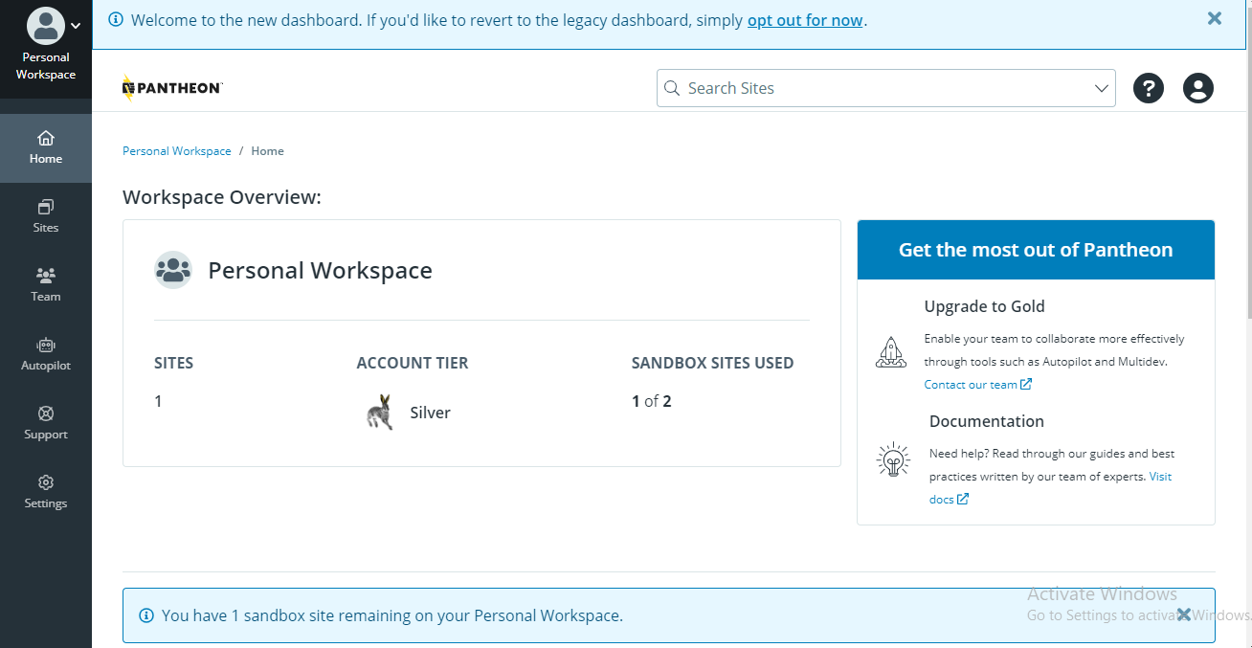

* Tại giao diện **Workspace** nhấn vào Site để điều hướng tới phần quản lý site.
* Tại giao diện site, nhấn vào button **Migrate Existing Site** (nếu đã có một website bán hàng tương tự được xây dừng bằng nền tảng Ecommerce CMS) hoặc **Create New Site**. Chưa có trang sẵn trang web nào nhấn vào button **Create New Site.**

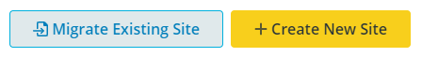

* Tiếp tục nhấn vào **Drupal with Composes**.

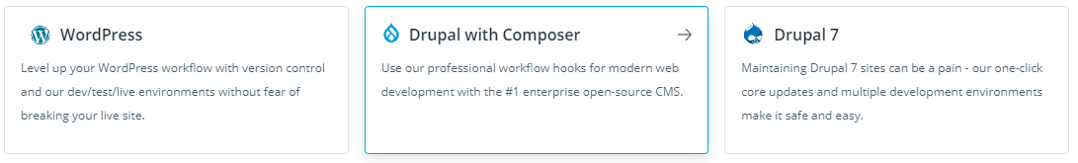

* Nhập tên website và chọn khu vực. Ở đây nhóm sẽ chọn tên là **Laptop11** (Địa chỉ web sẽ là: **https://dev-laptop11.pantheonsite.io**)và chọn khu vực **Unted States.**

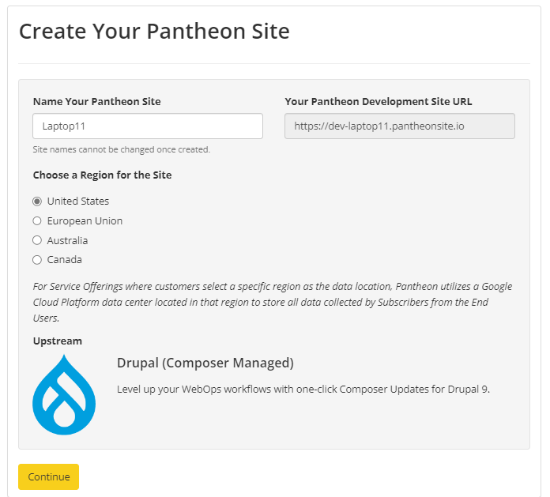

* Sau khi nhấn **Continue**, chờ hệ thống tự triển khai **CMS drupal 9**.
* **Cấu hình CMS**
* Nhấn vào **combobox** chọn ngôn ngữ, sau đó nhấn **button Save and Continue** (Ở đây, nhóm quyết định chọn ngôn ngữ tiếng anh)**.**

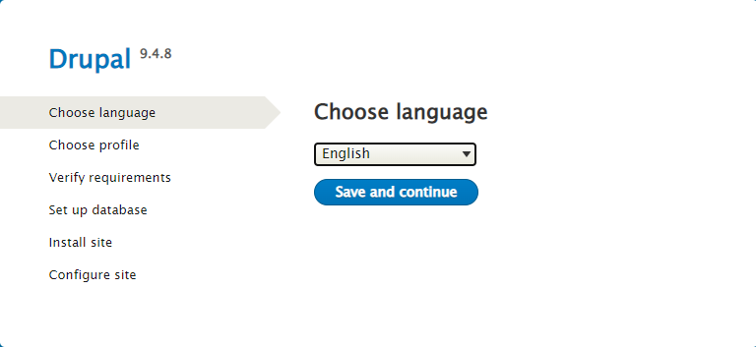

* Tiếp theo chọn **Save** **and** **Continue** với phiên bản **Drupal** tiêu chuẩn (**standard**).

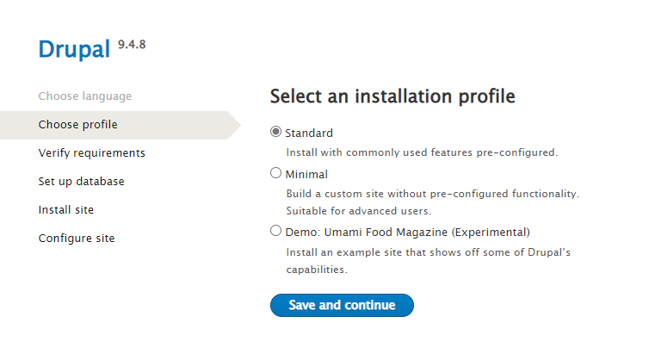

* Sau khi kiểm tra không phát hiện lỗi, ta tiếp tục nhấn vào [**continue anyway**](https://dev-laptop11he.pantheonsite.io/core/install.php?langcode=en&profile=standard&continue=1).

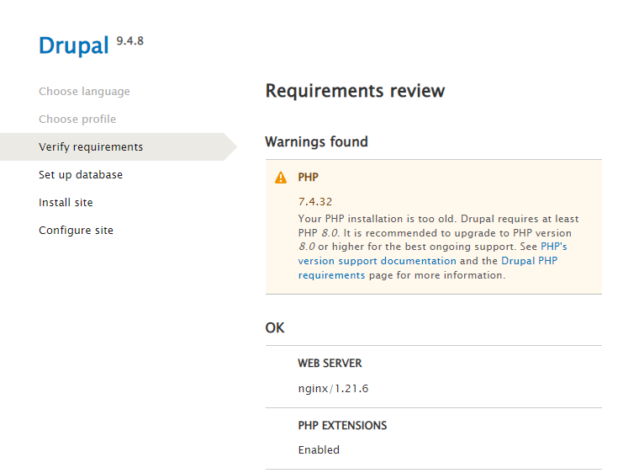

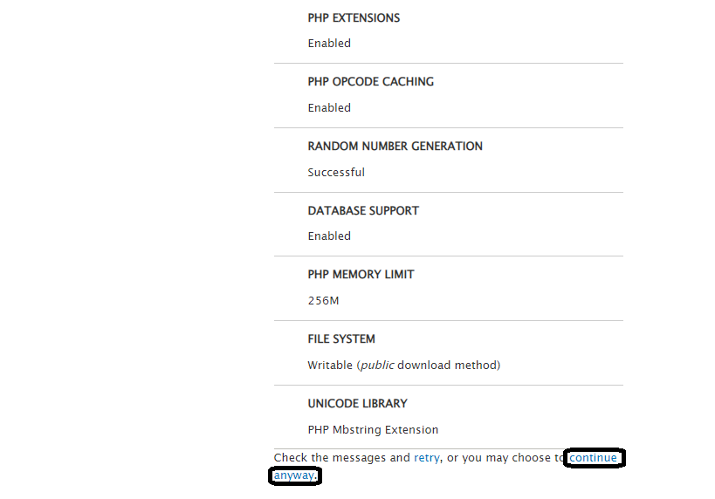

* Hệ thống tự động tạo website

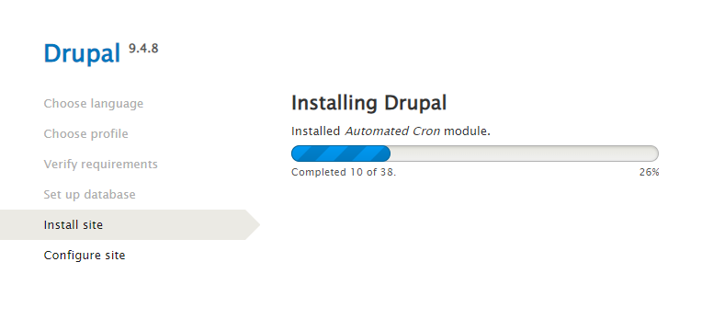

* Cấu hình chi tiết **Site**
  + Nhập **Site Name**

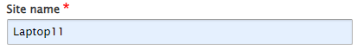

* + Nhập **Site email address**

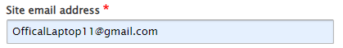

* + Nhâp thông tin tài khoản quản trị và chọn vùng, múi giờ

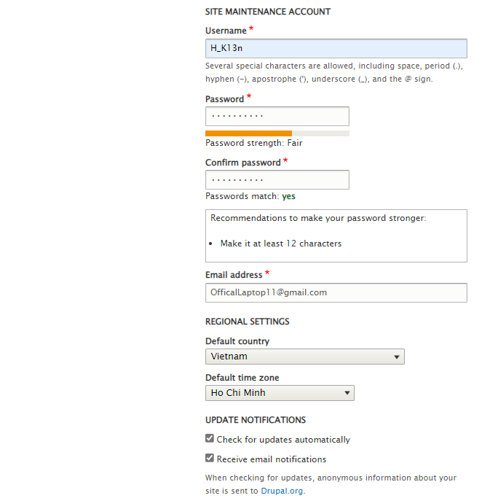

* Sau cùng nhấn **button Save and Continue**

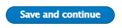

* Hoàn thành cấu hình **CMS** và **Site**, sau khi hoàn tất ta sẽ truy cập vào site admin CMS bằng tài khoản vừa tạo bên trên.
* Tại giao diện quản lý site, nhấn vào **Clone with Git** và copy link download source code.

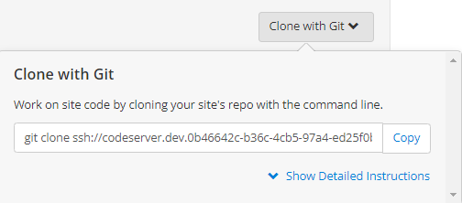

* Clone source về để thuận tiện cho việc lưu trữ và add một số module sau này. Source sau khi đã được clone về:

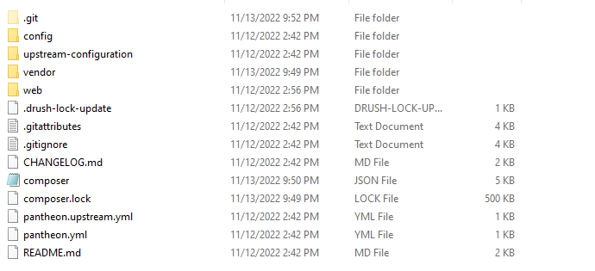

### **Tạo tài khoản và phân quyền**

* **Tạo tài khoản quản lý CMS**
* Tại giao diện chính, chọn theo đường dẫn **Manage > People** hoặc gõ đường dẫn URL <https://dev-laptop11.pantheonsite.io/admin/people> để truy cập vào giao diện quản lý tài khoản CMS.
* Hoặc nhấn vào biểu tượng



* Sau đó nhấn **button** **Add** **user** để thêm tài khoản

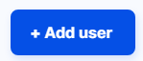

* Thêm các thông tin được yêu cầu: **email, tài khoản , mật khẩu**

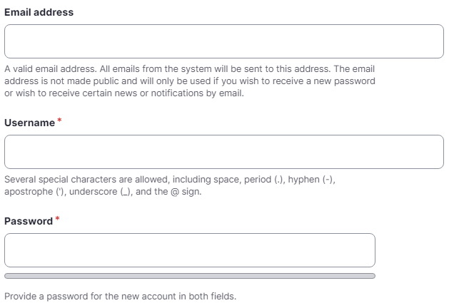

* Chọn **active** để kích hoạt tài khoản sau khi tạo, hoặc **block** để khóa tài khoản.

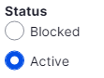

* **Check** vào những **checkbox** có những quyền mà ta muốn cấp cho tài khoản đó.

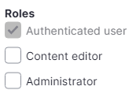

* Cho phép hiển thị thông báo khi có người tạo tài khoản mới.

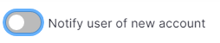

* Cài đặt ảnh đại diện (nếu có).

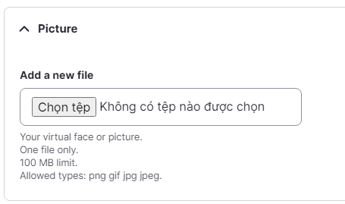

* Thiết lập **Time zone**

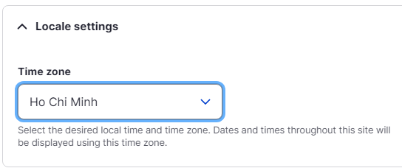

* Cuối cùng nhấn **button** **Create** **new** **account** để hoàn thành việc tạo tài khoản **CMS**.

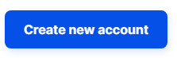

* Ngoài ra, ta còn có thể chỉnh sửa lại thông tin tài khoản và sửa quyền tài khoản sau khi tạo (chỉ sửa quyền được khi ta là quản trị viên).

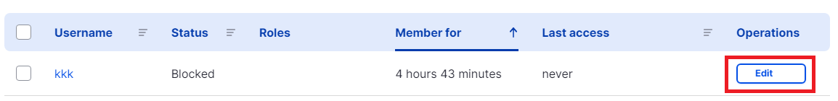

* Phần sửa thông tin giống với thêm tài khoản, chỉ cần cập nhật lại thông tin, sau cùng nhấn **button Save** để cập nhật.
* **Quản lý tài khoản khách hàng**
* Tại trang chủ hoặc bất cứ page có xuất hiện gian hàng

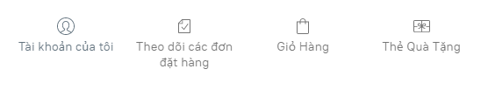

* Nhấn vào **button Tài khoản của tôi**

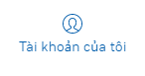

* Giao diện tài khoản khách hàng sẽ hiện ra.

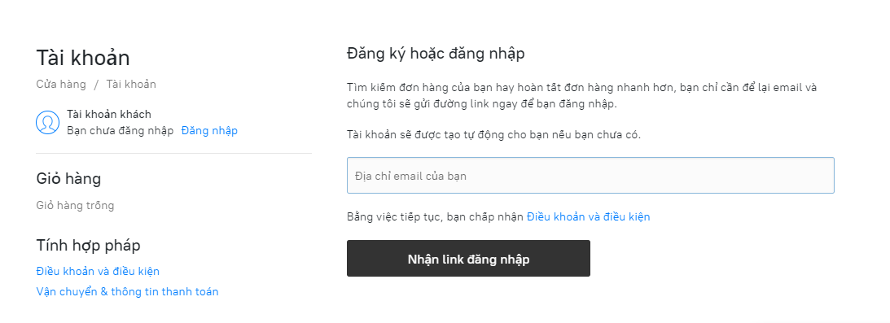

* Nhập mail vào ô **input Địa chỉ email của bạn** và nhấn **button** **Nhận** **link** **đăng** **nhập**, sau đó sẽ có thông báo yêu cầu kiểm tra phản hồi mail của bạn, yêu cầu xác nhận đăng nhập (kể cả chưa đăng ký).

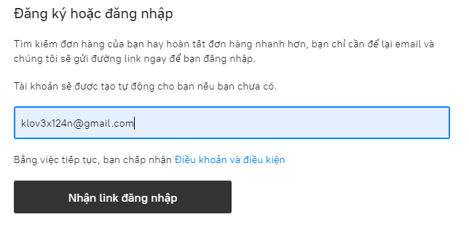

* Thông báo của trang **web**

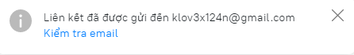

* Kiểm tra email và xác nhận đăng nhập.

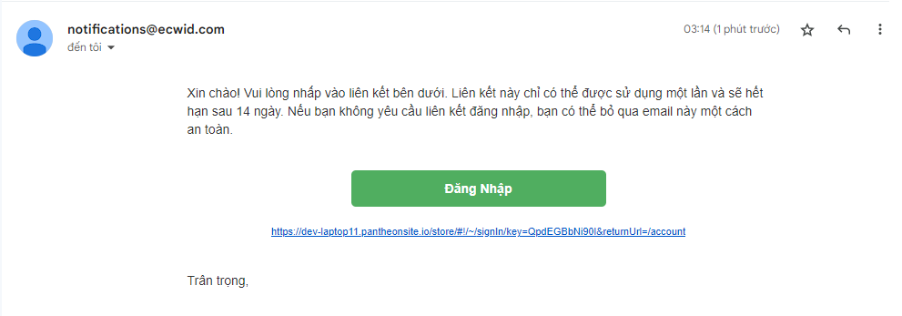

* Thông báo đăng nhập thành công

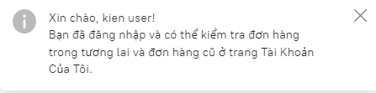

* Giao diện sau khi đăng nhập thành công của khách hàng

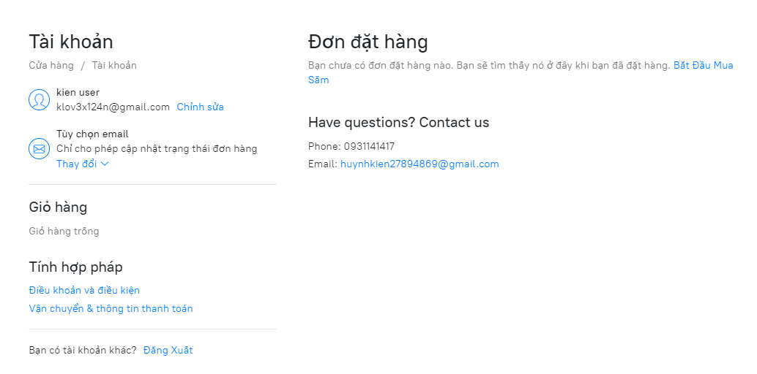

* Tại giao diện này, ta có thể nhấn vào **Chỉnh sửa** để sửa **tên** hoặc **email,** sau đó nhấn **Save** để lưu lại thông tin.

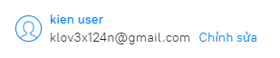

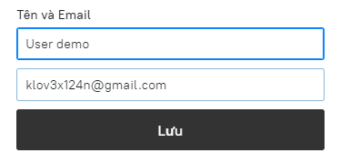

* Sau khi sửa thông tin tài khoản, tên đã được cập nhật

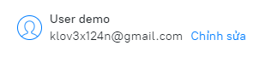

* Ngoài ra ta còn có thể chọn thay đổi quyền hạn gửi thông báo về mail cá nhân bằng cách nhấn vào **combobox Thay đổi**.

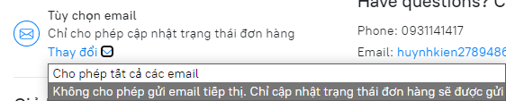

* Tại đăng khách hàng cũng có thêm sự lựa chọn sau khi đăng nhập đó là:
  + Truy cập đến các trang điều khoản dịch vụ để cập nhật đầy đủ và chính sách thông tin, chính sách của cửa hàng
  + Truy cập để thông tin kịp thời những thay đổi trong chính sách giao vận, thanh toán

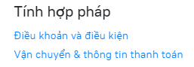

* + Bắt đầu mua sắm

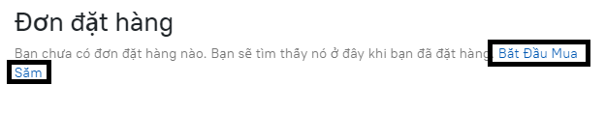

* + Đăng xuất

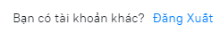

* Đây là giao diện tài khoản khách hàng khi có sản phẩm trong giỏ hàng

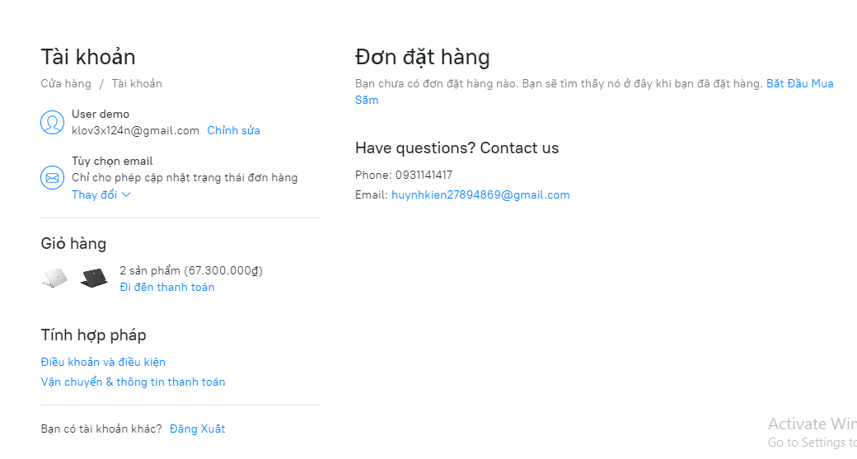

### **Cài đặt module và cấu hình**

* **Thêm module bằng giao diện CMS**
* Tại trang admin điều hướng theo đường dẫn **Manage** > **Extend** hoặc truy cập bằng url: <https://dev-laptop11.pantheonsite.io/admin/modules>.





* Sau đó nhập vào input module cần tải và nhấn nút install.

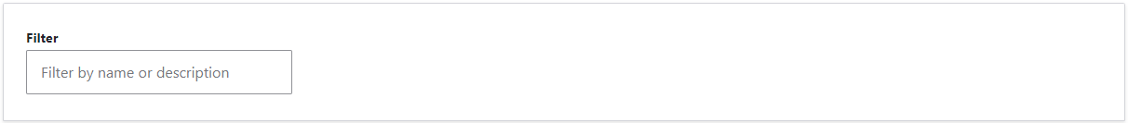

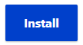

* **Lưu ý: một số module không có sẵn mà phải được cài thủ công bằng Composer qua cmd.**
* Tại nơi chưa **source code**, copy hoặc gõ dòng lệnh để cài module.

VD: cài **module Ecommerce Platform Ecwid**, ta gõ **composer require 'drupal/ecwid_shopping_cart:^3.3'**



* Sau khi cài đã gõ và cài thành công, bước tiếp theo giống với các bước thêm module bằng giao diện CMS.
* Ban đầu trong quá trình sử dụng và thử nghiệm, nhóm có tải rất nhiều moduel như: **Commerce core, Page Manager, Page Manager, Bootstrap Layout Builder, Bootstrap Styles, Commerce Cart Flyout, SShop homepage feature, Shopify Ecommerce, Shopify App Image Slider, View bootstrap 4**
* Nhưng trong quá trình thử nghiệm, nhận thấy được những khuyết điểm và xung đột của những **module** này, cũng như việc **module** **Ecommerce** **Flatform** **Eccwid** hỗ trợ gần như tất cả và tối ưu cho việc bán hàng nên nhóm chỉ sử dụng **Ecwid** làm **module** chính để xây dựng **website,** các ưu điểm của **Ecwid** có thể kể đến như: tự động xây dựng **layout** sản phẩm, giỏ hàng,…; Tự động xây dựng trước các bố cục sản phẩm giúp việc chỉnh sửa, tinh chỉnh lại bố cục sản phẩm cho phù hợp với gian hàng trở nên dễ dàng; Việc thêm, xóa, sửa sản phẩm, loại sản phẩm; Tạo tự động giảm giá theo giá trị đơn hàng; Thêm, xóa, sửa phiếu, mã giảm giá; Thêm, xóa và tùy chỉnh các phương thức giao vận, thanh toán hay nhận hàng; Cấu hình gian hàng cũng hết sức dễ dàng; Hỗ trợ thống kê tự động; Quản lý đơn hàng, duyệt đơn hàng, xuất file đơn hàng ra **Excel**; Hỗ trợ **responsive** sẵn; Cho phép liên kết với nhiều nền tảng khác (**facebook**, **google**), bản thẩn **Eccid** **Flatform** cũng hỗ trợ nhiều **Apps Market** giúpngười quản lý có thêm sự lựa chọn các tiện ích của gian hàng của mình; Đồng bộ trên cả 2 nền tảng di động **Android** và **IOS.**

### **Cài đặt theme và cấu hình**

Tương tự với thêm **module**, ta cũng phải thêm **Theme** bằng cách sử dụng **Composer**.

* **Thiết lập giao diện sử dụng chính**
* Ở đây nhóm sử dụng **Theme Vani**



* Sau khi đã thêm **Theme**, điều hướng theo **Manage >** [**Appearance**](https://dev-laptop11.pantheonsite.io/admin/appearance) hoặc **paste** lên URL:

[**https://dev-laptop11.pantheonsite.io/admin/appearance**](https://dev-laptop11.pantheonsite.io/admin/appearance)**.**



* Tiếp tục tìm đến **Theme Vani** và nhấn **Set as default.**

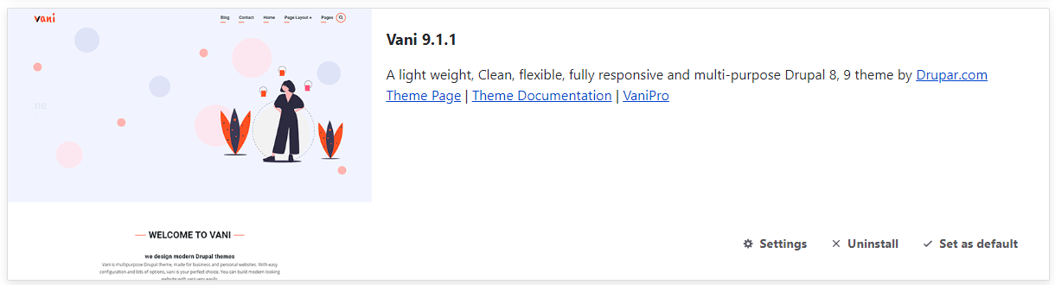

* Đây là giao diện của **theme**.

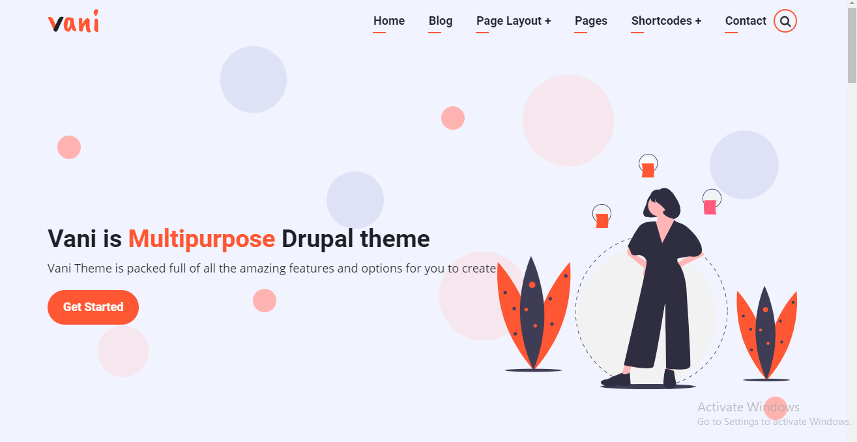

* **Thiết lập Theme Login**
* Cài đặt **Gin Login.**



* Điều hướng theo **Manage** > **Extend**, sau đó check vào **checkbox Gin Login** và nhấn **Install**.

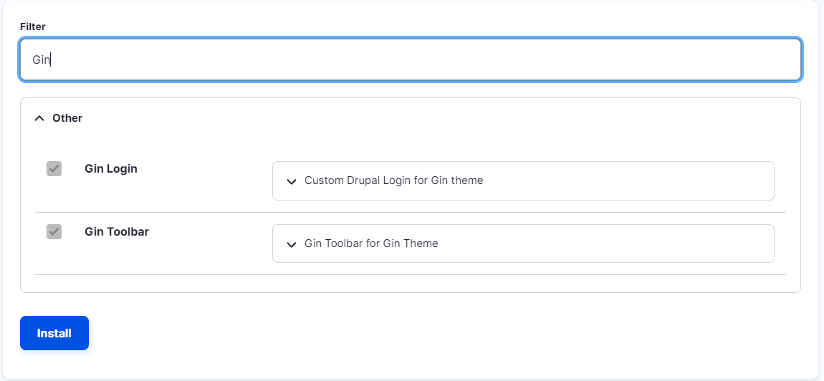

* Điều hướng theo đường dẫn **Manage** > **Configuration > System > Gin Login** hoặc truy cập đường dẫn URL

<https://dev-laptop11.pantheonsite.io/admin/config>

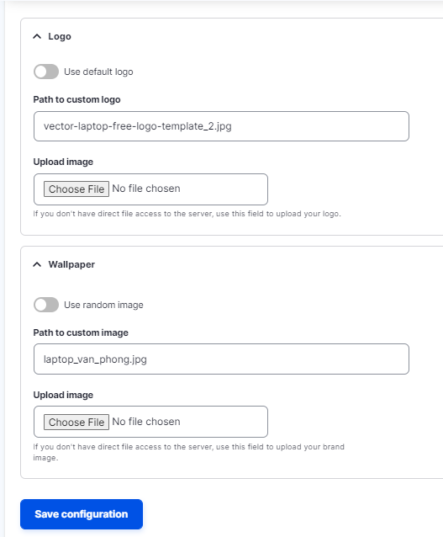

* Sau đó chọn **logo** và ảnh đại diện ở trang **login**. Giao diện **Login** sau khi cập nhật.

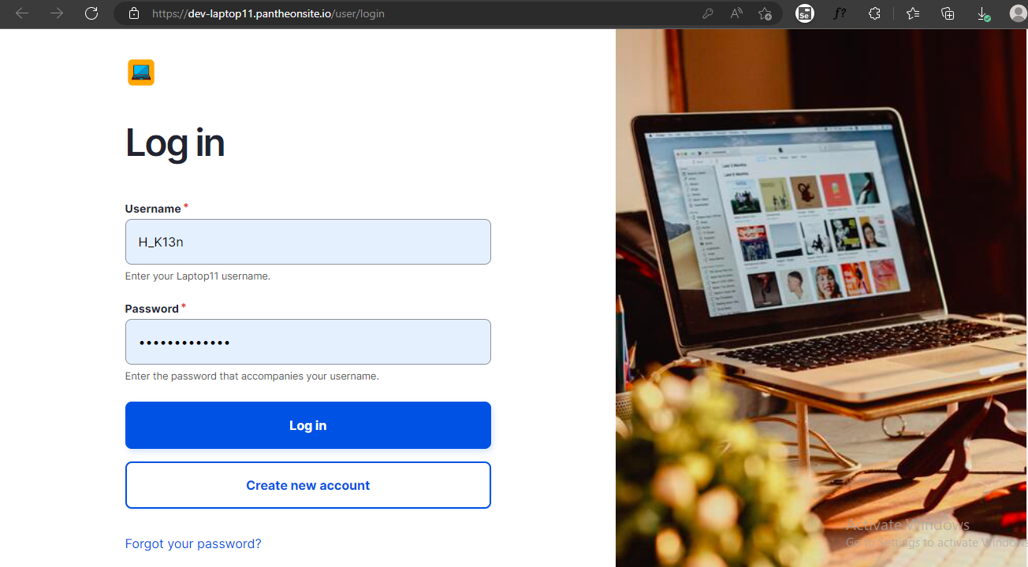

* **Thiết lập Theme cho trang admin**
* Cài đặt **Gin Toolbar**.



* Điều hướng theo **Manage** > **Extend**, sau đó check vào **checkbox Gin Toolbar** và nhấn **Install**.

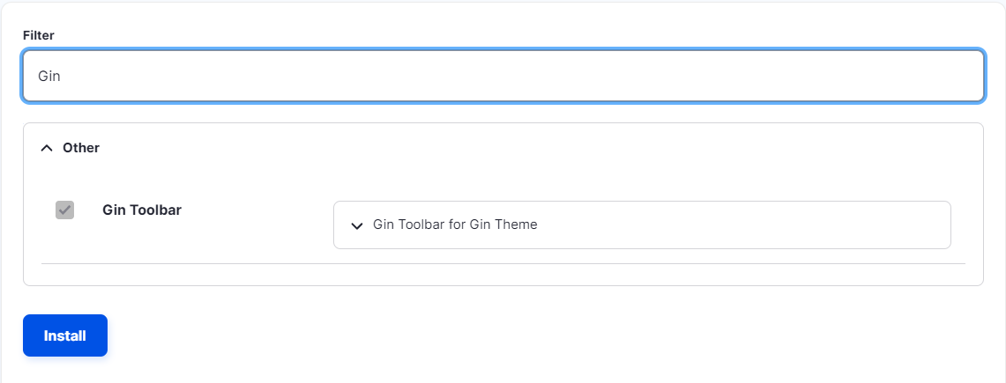

* Nhóm sử dụng **Gin** làm **Theme** **admin** mặc định

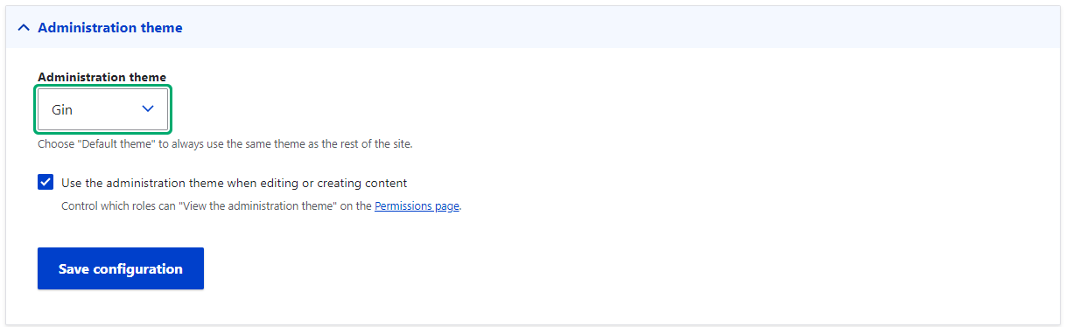

* Nhấn **Save Configuration**
* Giao diện sau khi thiết lập **Theme**

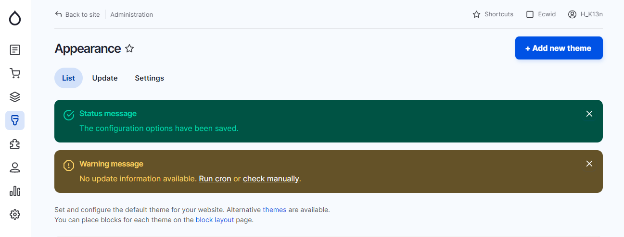

### **Quản lý sản phẩm và loại sản phẩm**

* Giao diện sản phẩm mặc định.

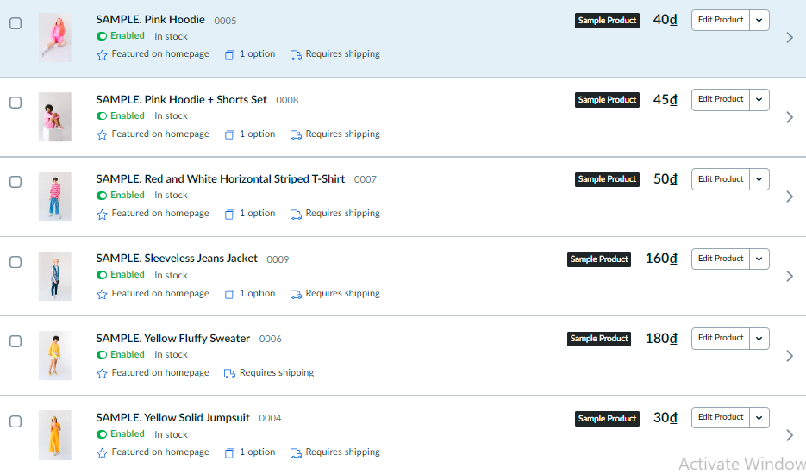

* Giao diện trang chủ với những sản phẩm mặt định

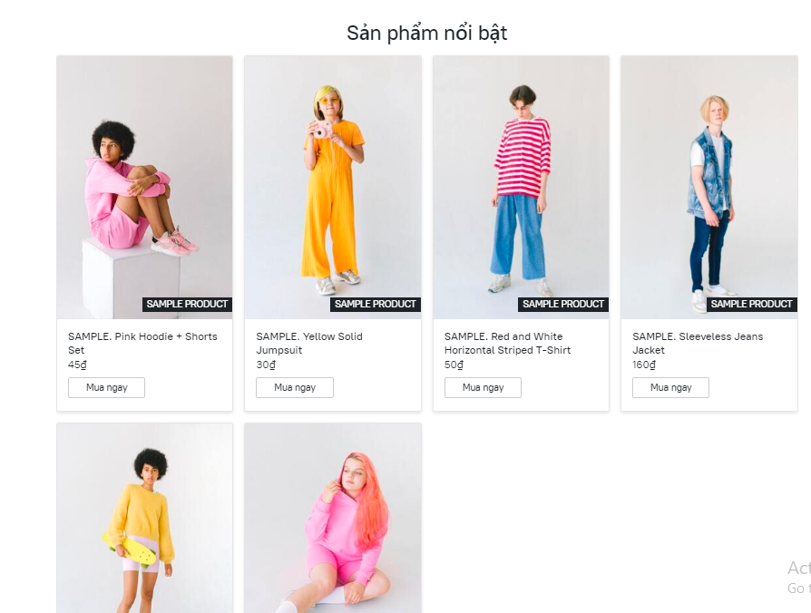

* **Quản lý loại sản phẩm**
* Điều hướng theo **Ecwid > Store Dashboard > Catalog > Categories** hoặc theo URL <https://dev-laptop11.pantheonsite.io/admin/ec-store> sau đó nhấn **Catalog** **>** **Categories.**

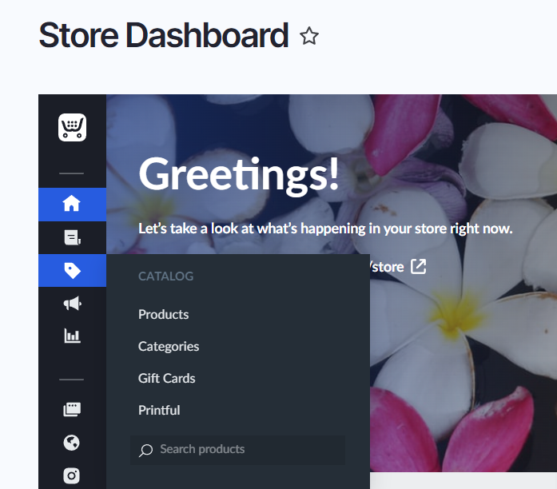

* Giao diện quản lý loại sản phẩm

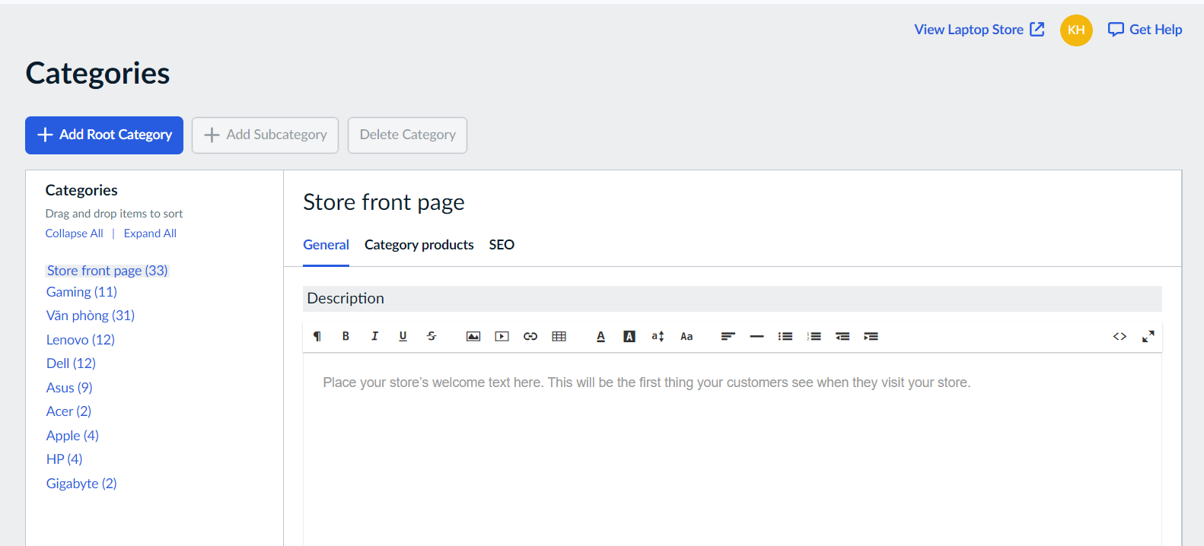

* Chọn **Add Root Category** để thêm loại sản phẩm gốc

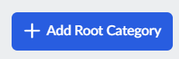

* Nhập tên loại sản phẩm cần thêm vào ô **Name.**

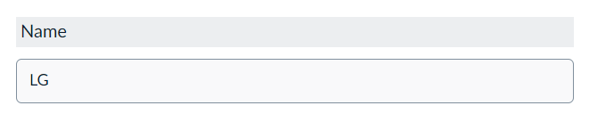

* Cuối cùng, nhấn tổ hợp **Ctrl + S** hoặc nhấn Save để lưu.



* Giao diện các loại sản phẩm sau khi thêm

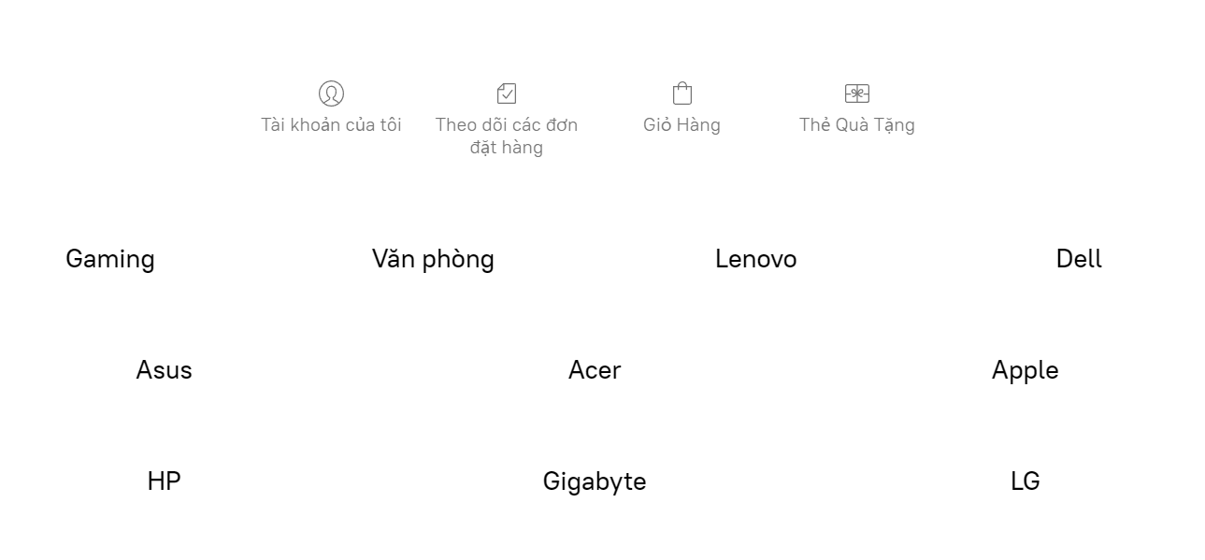

* **Quản lý sản phẩm**
* Điều hướng theo **Ecwid > Store Dashboard > Catalog > Products** hoặc theo URL <https://dev-laptop11.pantheonsite.io/admin/ec-store> sau đó nhấn **Catalog** **>** **Products.**



* Giao diện quản lý sản phẩm

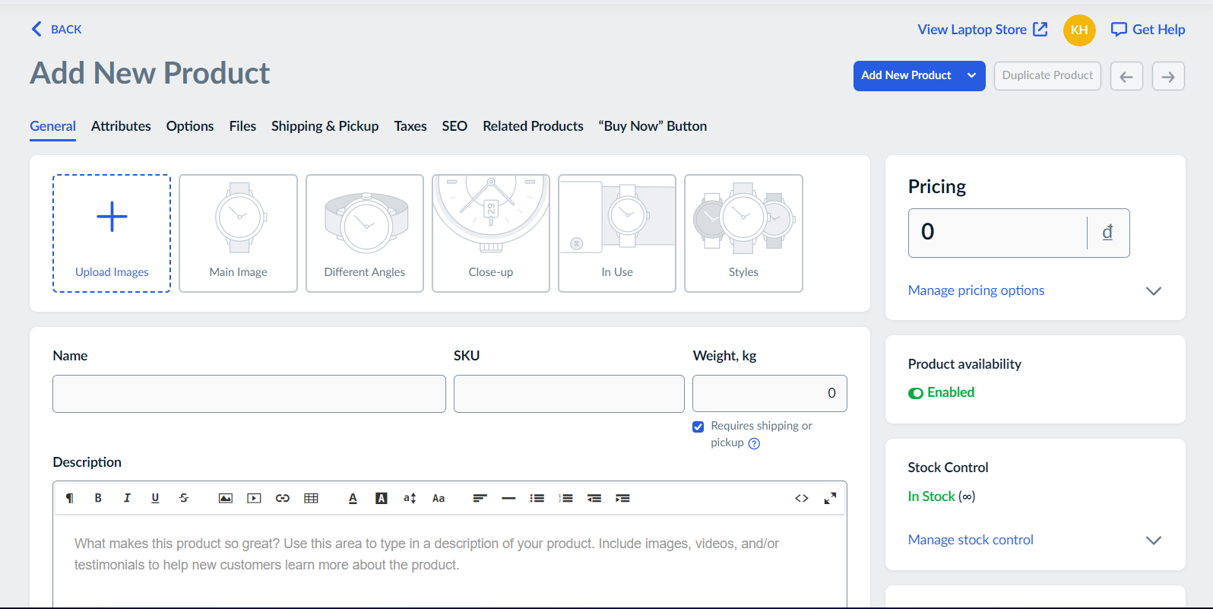

* Nhấn vào **upload image** để thêm ảnh.

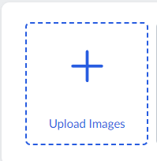

* Một hộp thoại sẽ xuất hiện để chọn ảnh, sau khi chọn tất cả các ảnh cần thiết, nhấn **open.**

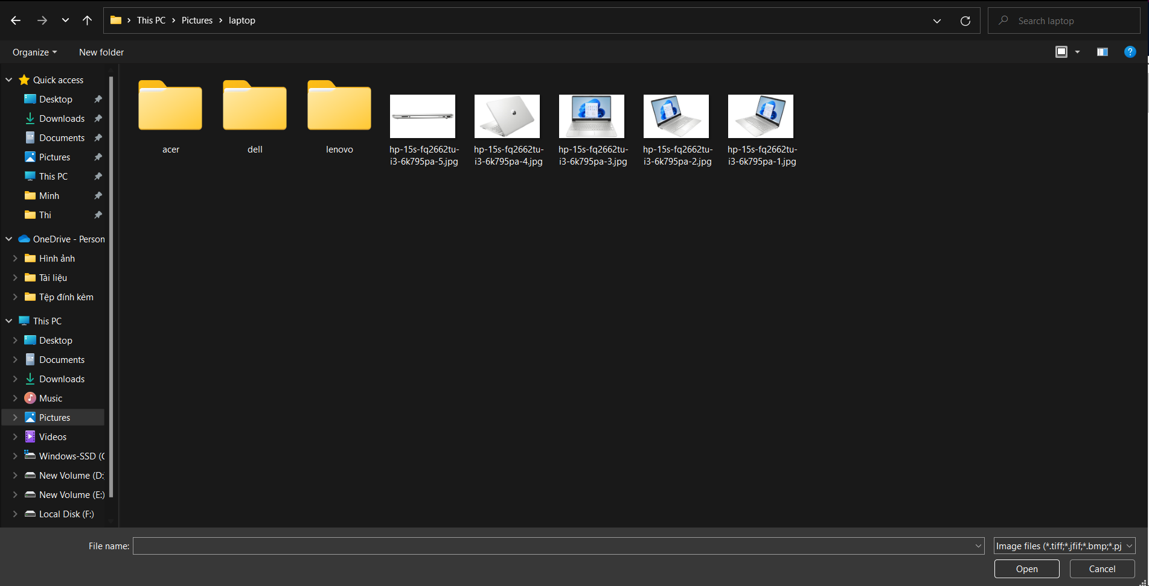

* Sau khi đã thêm ảnh

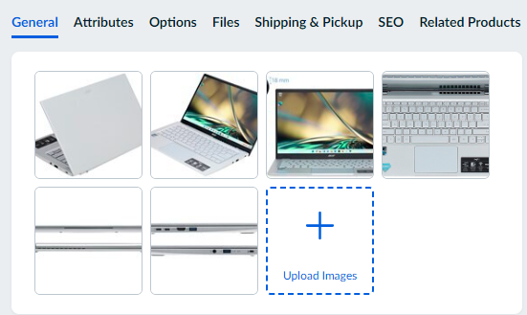

* Nhập tên sản phẩm vào ô **Name**

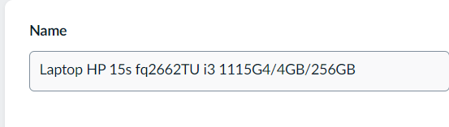

* Nhập số **SKU** vào ô **SKU**

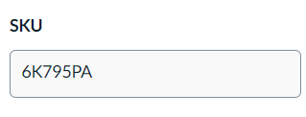

* Nhập cân nặng (tính bằng kilogram) vào ô **Weight**

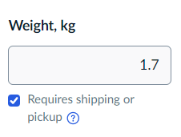

* Nhập mô tả sản phẩm vào ô **Description**

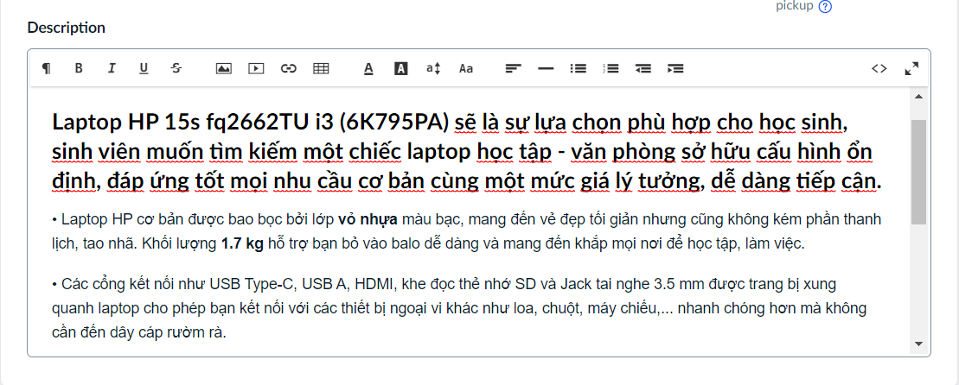

* Nhấn vào **Assign categories to this product** để chọn loại sản phẩm

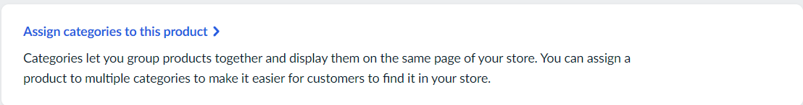

* Sau khi nhấn vào, sẽ hiện ra hộp thoại, chọn loại sản phẩm bằng cách nhấn vào ô vương tương ứng rồi nhấn **Apply**

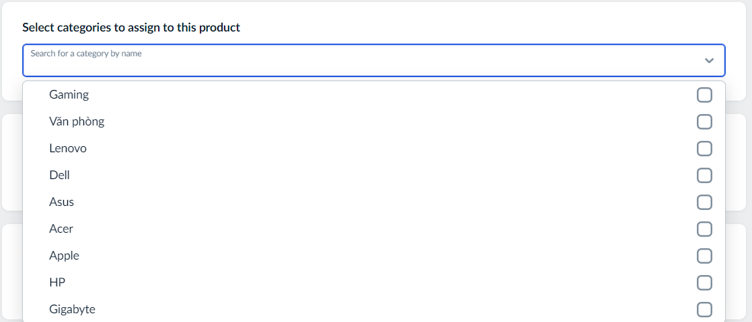

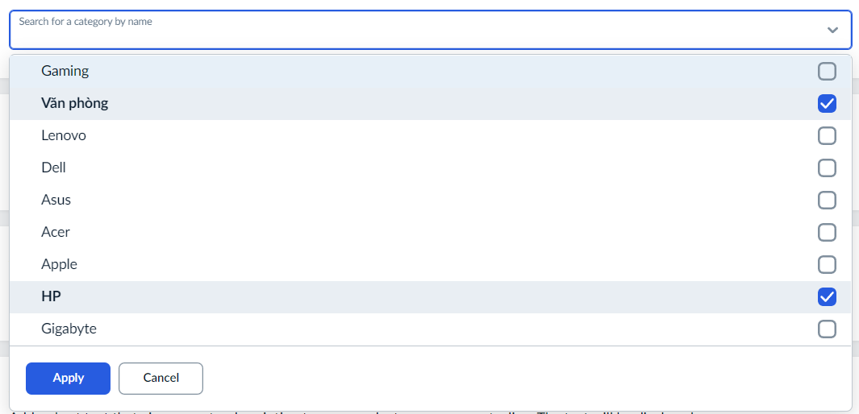

* **Categories** sau khi chọn

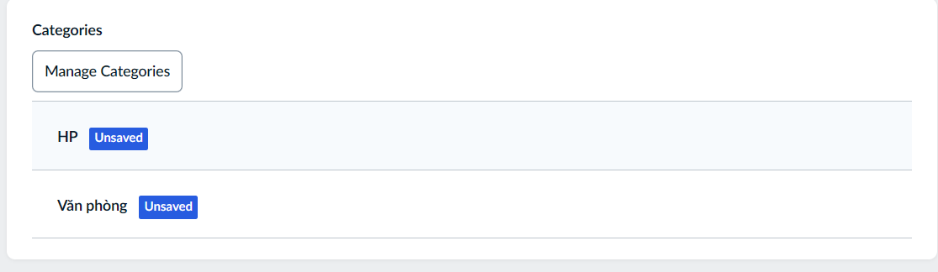

* Nhập giá sản phẩm vào ô **Pricing**

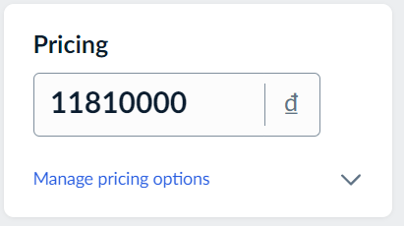

* Chọn **manage pricing options** để thêm các tùy chọn về giá như giảm giá, mua nhiều giảm nhiều,…

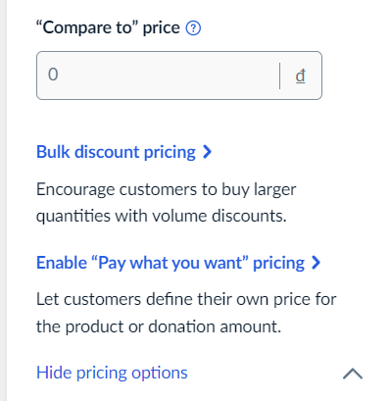

* Chọn “**giá gốc**” bằng cách nhập vào ô **Compare to price**.

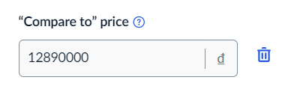

* Ô số lượng sản phẩm, bấm vào **manage stock control** để chọn số lượng sản phẩm.

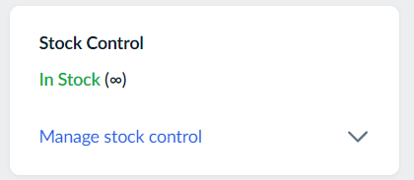

* Nhập vào Quantity in Stock để thay đổi số lượng sản phẩm.

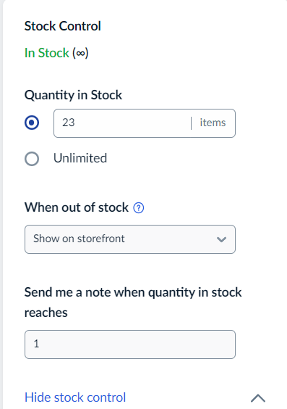

* Cuối cùng, nhấn tổ hợp **Ctrl + S** hoặc nhấn Save để lưu.



* Sản phẩm sau khi thêm thành công

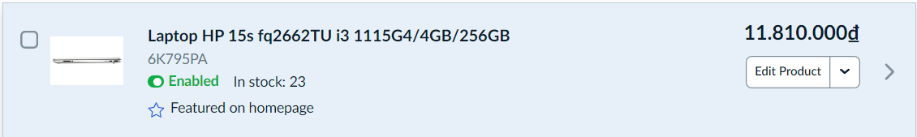

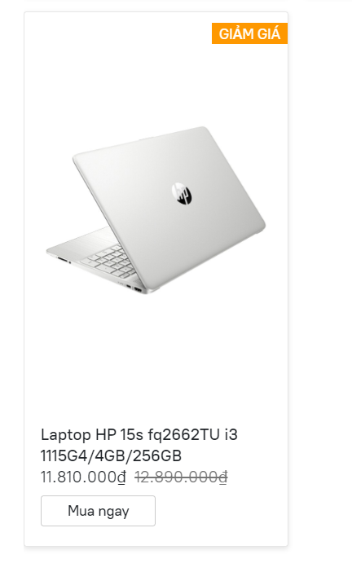

* **Giao diện sau khi thêm sản phẩm và loại sản phẩm**

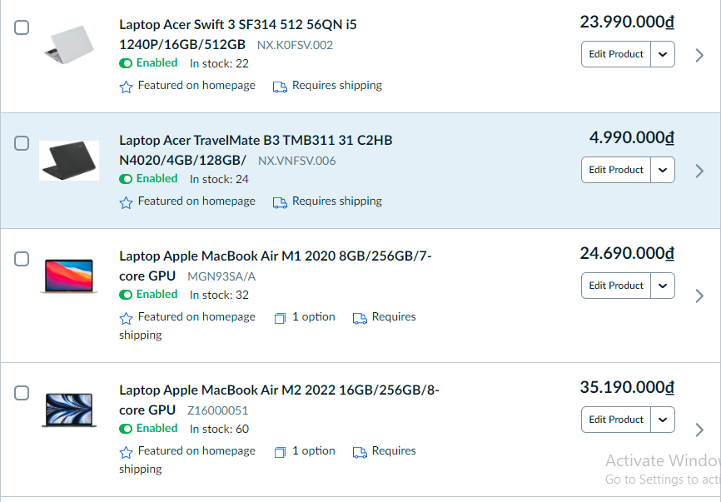

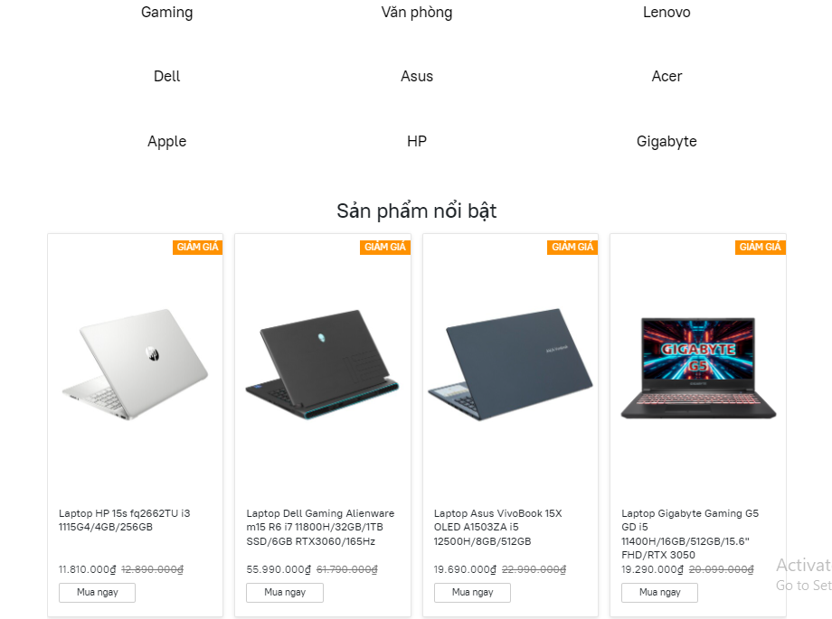

* **Tìm kiếm sản phẩm**
* Nhấn vào biểu tượng kính lúp trên **navigation bar**



* Nhập nội dung cần tìm kiếm vào ô tìm kiếm

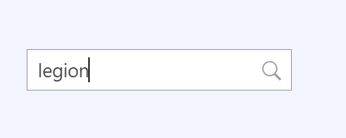

* Nhấn Enter hoặc nhấn vào biểu tượng kính lúp bên phải. Sau đó nhấn vào bên ngoài vùng tìm kiếm để đóng **modal** tìm kiếm.
* Kết quả sau khi tìm kiếm

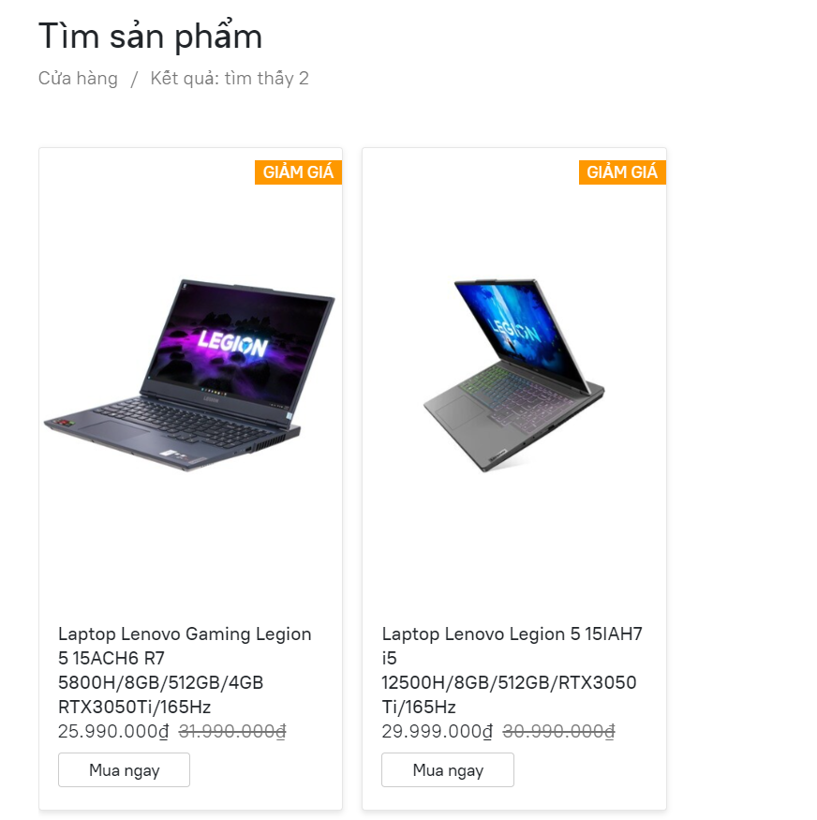

### **Quản lý khuyến mãi, tự động khuyến mãi, gift card**

* **Quản lý khuyến mãi**
* Tại **Store Dashboard,** nhấn chọn **Marketing > Discount Coupons.**

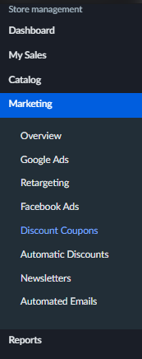

* Giao diện quản lý **coupons** xuất hiện.

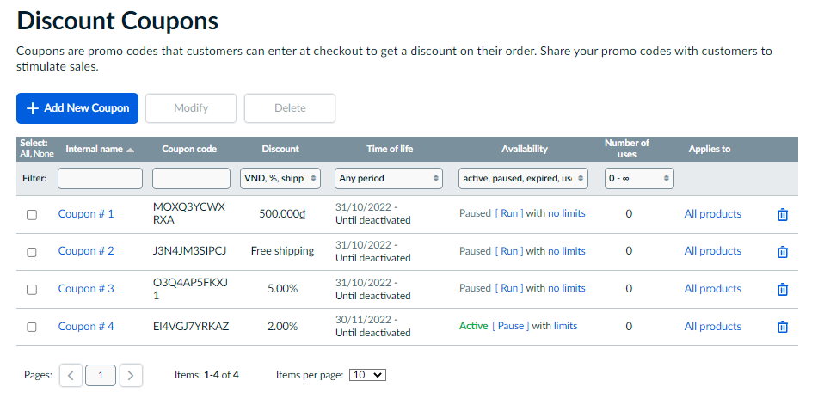

* Nhấn **button Add New Coupons** để thêm Mã giảm giá mới.

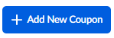

* Lần lượt nhập tên coupons vào ô **name,** tùy thuộc vào chọn 3 tùy chọn **Discount, Free shipping, Discount + Free shipping** mà ô discount sẽ nhập số tiền giảm, hoặc phần trăm giảm, hoặc không nhập gì cả nếu chọn **Free shipping.** Coupons code sẽ tự động tạo ra một mã random, ta vẫn có thể sửa mã code nếu muốn, nhưng phải đảm bảo mã đó chưa tồn tại.

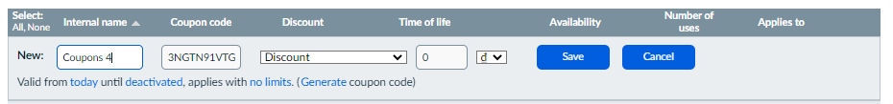

* Nhấn **save** để thêm mới **Discount Coupons**.
* Ngoài ra, ta còn có thể lọc ra những coupons mong muốn. Đây là giao diện danh sách các **Discount Coupons.**

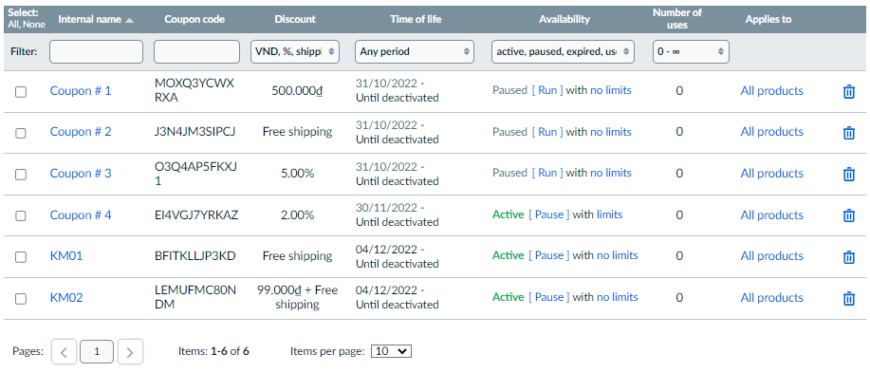

VD: Ta nhấn vao ô **filter** và gõ **KM,** sauđó nhấn enter để **filter**. Và đây là giao diện sau khi **filter.**

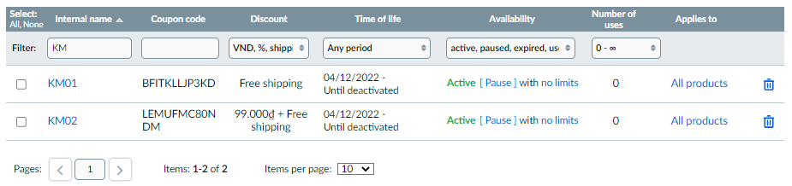

* Ngoài ra, ta còn có thể sửa thông tin của **Coupons** hoặc xóa một hoặc nhiều **Coupons** cùng lúc.

VD1: Muốn sửa thông tin **Coupons**, ta **check** vào **checkbox** của một **Coupons** rồi nhấn **button Modify**.





* Tiến hành sửa và nhấn nút **Save.**

VD2: Muốn xóa một hay nhiều **Discount Coupons,** ta chọn một hoặc nhiều Coupons, sau đó nhấn **button Delete** (Có thể nhấn icon thùng rác để xóa từng Coupons).

* Chọn 1 **Coupons**



* Chọn nhiều **Coupons**

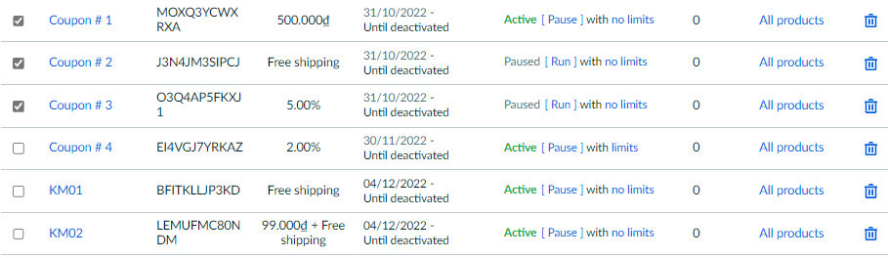

* Nhấn button Delete hoặc biểu từng thùng rác tại mỗi **Coupons** (chỉ dùng để xóa 1 **Coupons** cụ thể nào đó)**.**

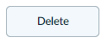 Hoặc 

* Bật/Tắt trạng thái hoạt động của **Discount Coupons,** ta lần lượt nhấn **Run / Pause.**

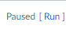 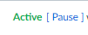

* Nhấn vào **no limit** hoặc **limit** để thiết lâp lại điều kiện và giới hạn của **Discount Coupons.** Đây là giao diện sau khi nhấn 2 liên kết trên.

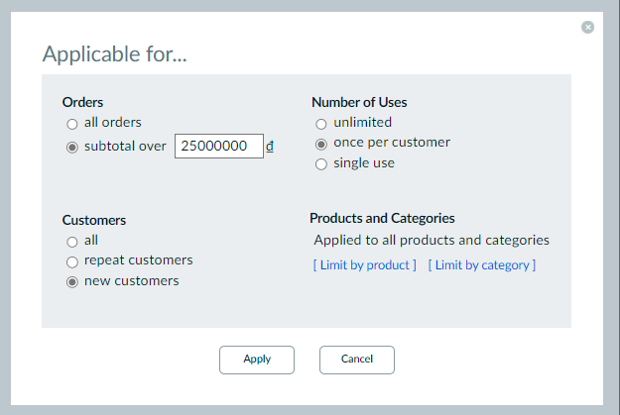

* Tiến hành chỉnh sửa và nhấn **Apply** để lưu điều kiện và giới hạn để sử dụng được **Discount Coupons** này.
* **Quản lý giảm giá tự động**
* Tại **Store** **Dasboard,** nhấn **Marketing > Automatic Discounts.**

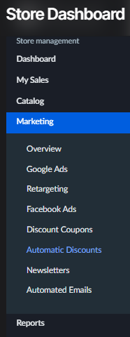

* Giao diện **Automatic Discount** hiện ra. Thay đổi các trường mong muốn, **Order** **Subtotal** là tổng tiền trong giỏ hàng, **Discount** là giảm giá, biểu tượng thùng rác để xóa. **Add** **Discount** để thêm giảm giá.

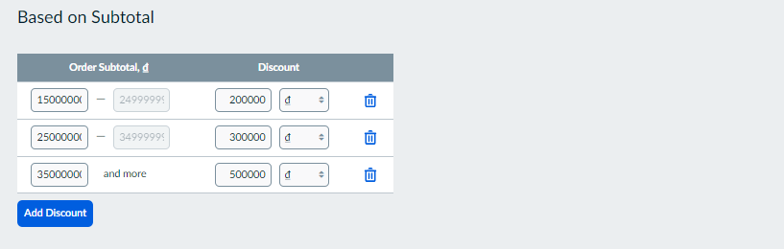

* Nhấn **Save** hoặc tổ hợp phím **Ctrl** **+ S** để lưu.



* **Quản lý Gift Cards**
* Tại **Store** **Dashboard**, Chọn **Catalog** **>** **Gift** **Cards.**

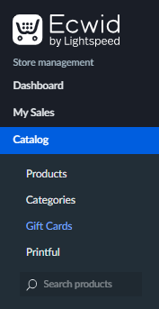

* Tại giao diện **Gift Cards,** nhấn **Create Gift Cards.**

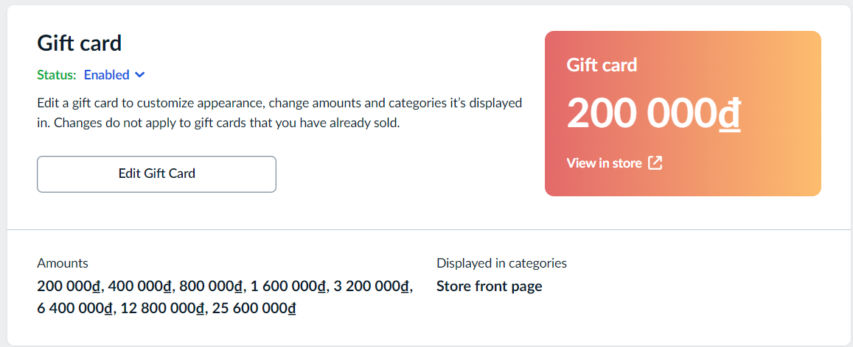

* Nhấn **Edit** **Gift** **Card** để thêm các giá trị khác.

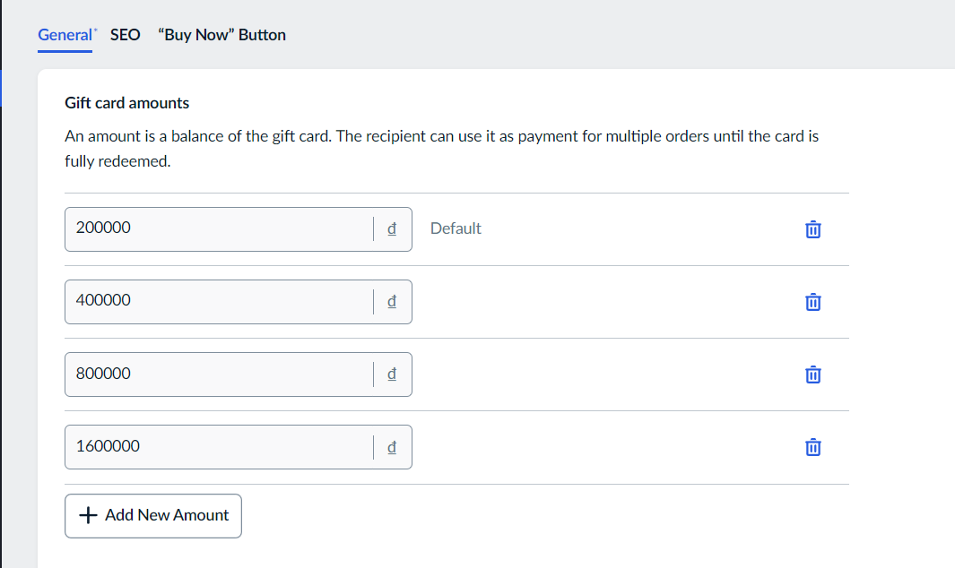

* Nhấn **Add** **New** **Amount** để thêm giá trị, nhấn vào các trường để thay đổi giá trị,thay đổi hình ảnh ở ô **Images**.

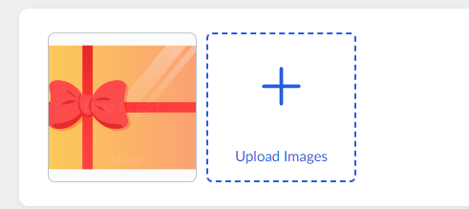

* Thay đổi tên bằng cách nhập tên mới vào ô **Name**, thay đổi **SKU** bằng cách nhập **SKU** với vào ô **SKU**, thêm mô tả vào ô **Description**.

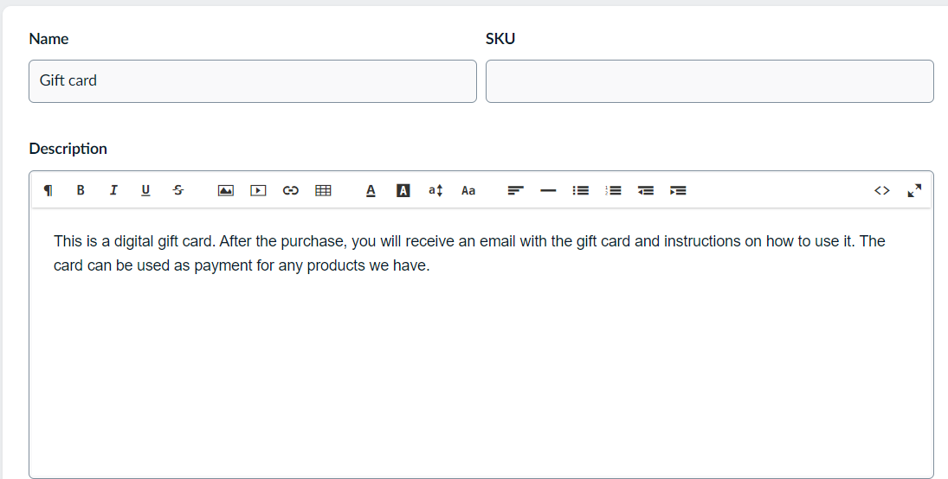

* Nhấn **Save** hoặc tổ hợp phím **Ctrl + S** để lưu.



* Sao chép liên kết đến **Gift** **Cards**, ta tiến hành nhấn button **Copy** **Link** tại trường **Get a quick link to a gift card page.**

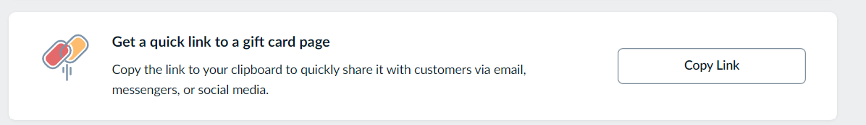

* Sau đó link sẻ được **copy** lại

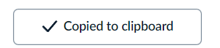

* Thiết lập thời hạn của **Gift** **Cards**, ta nhấn **Change** **Expiry** tại **Gift** **cards** **auto**-**expire** **in.**

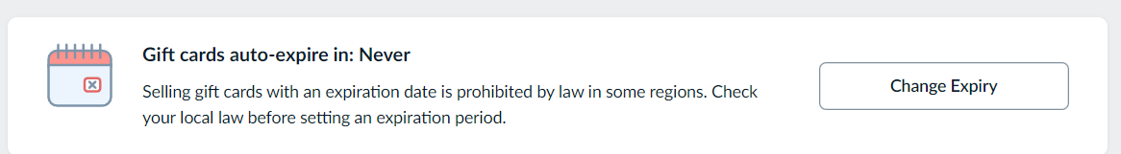

* Sau đó giao diện khác hiện lên, ta lần lượt chọn các giá trị thiết lập.

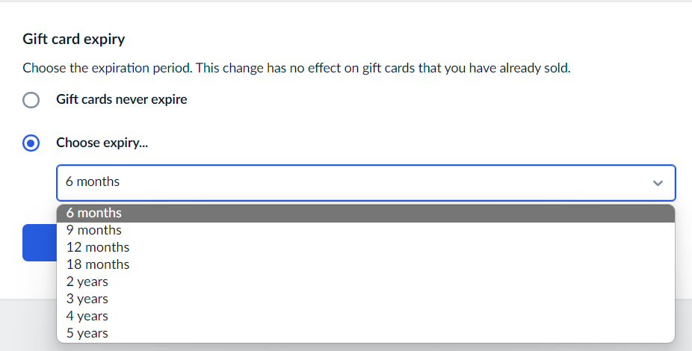

* Sau cùng nhấn **button Save** đểlưu lại.



### **Quản lý phương thức thanh toán**

* Tại trang **Store Dashboard** , chọn vào biểu tượng chiếc ví (**Payment**).

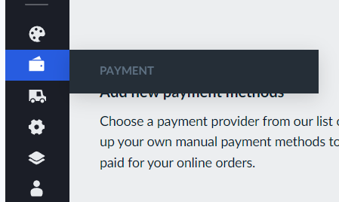

* Tại **new payment methods**, chọn **Add Manual Payment Method**.

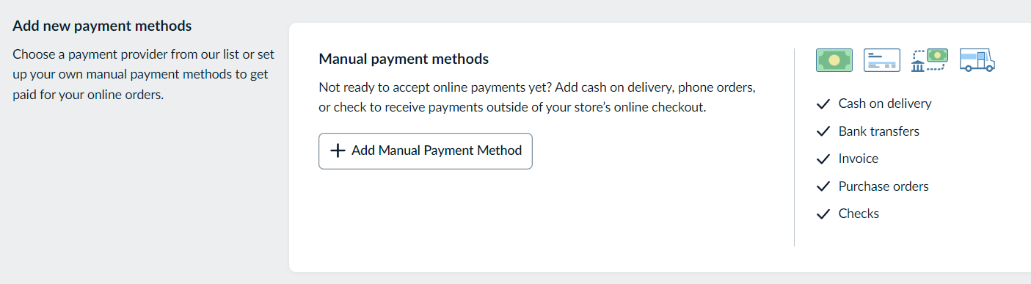

* Sau đó giao diện thêm phương thức hiện ra.

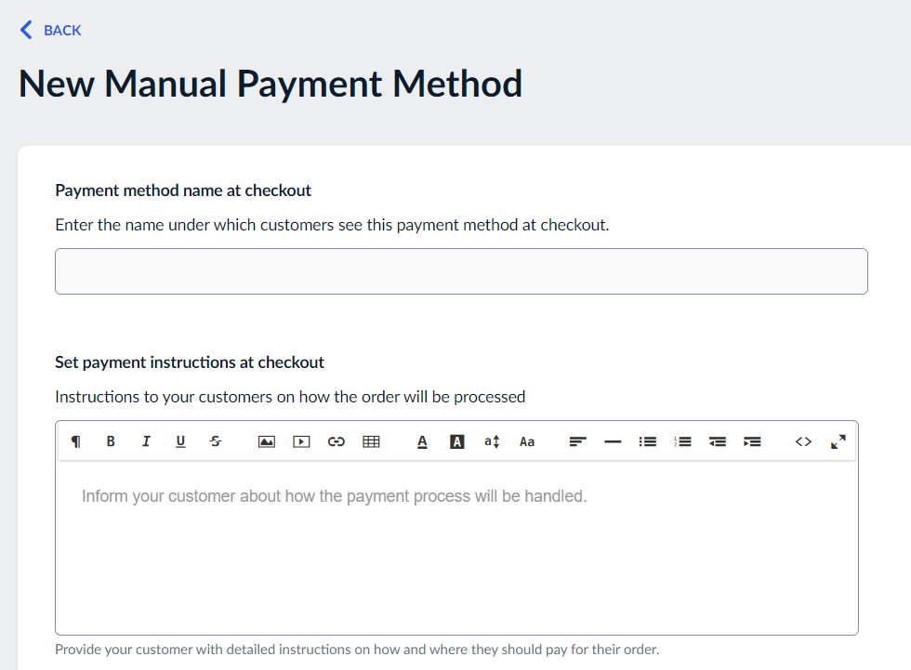

* Nhập tên phương thức thanh toán vào ô **Payment method name at checkout.**

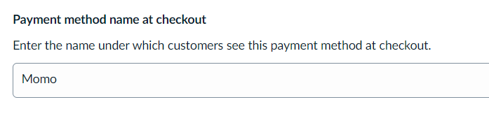

* Nhập thông tin vào ô **Set payment instructions at checkout.** Sau đó nhấn **Save** để lưu phương thức.

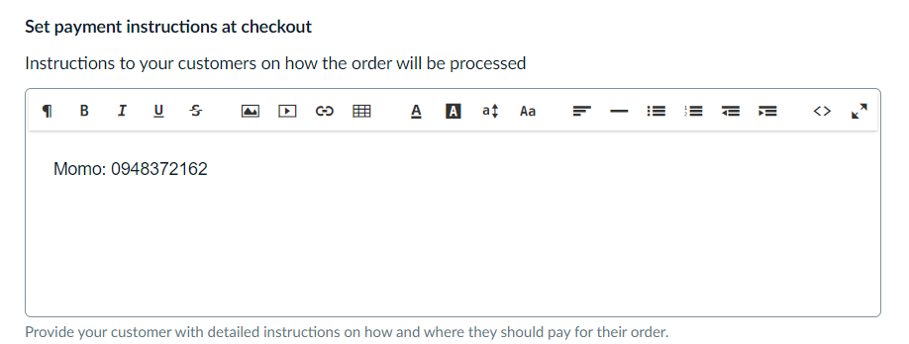



* Hai phương thức thanh toán được nhóm thêm vào.

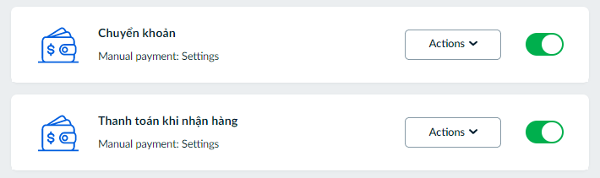

### **Quản lý phương thức giao vận và nhận hàng**

* Tại trang **Store Dashboard** , chọn vào biểu tượng chiếc xe tải (**Shipping & Pickup**).

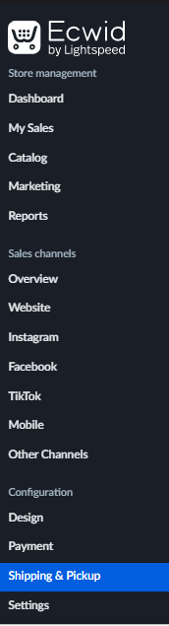

* Giao diện sau khi nhấn

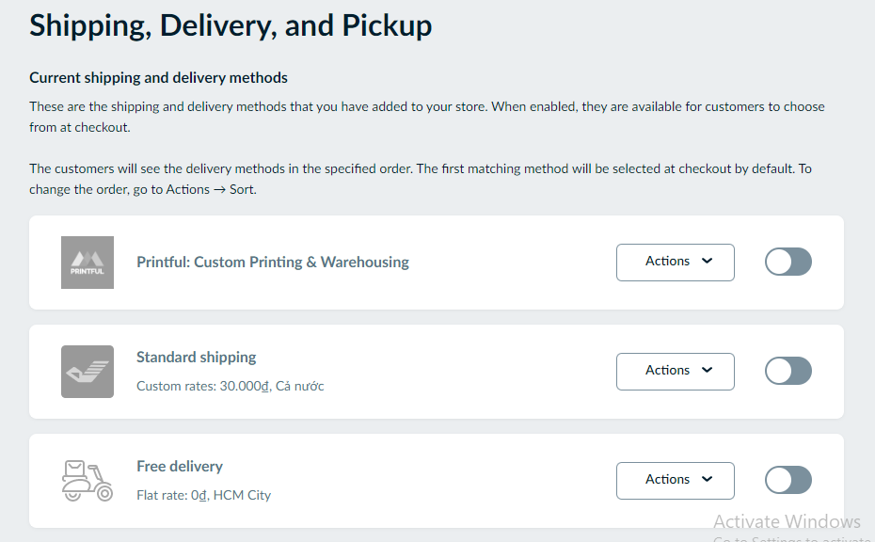

* Đầu tiên ta **croll** xuống phần settings ở cuối trang để thiết lập địa chỉ cửa hàng cũng như **phí xử lý** (nếu có).

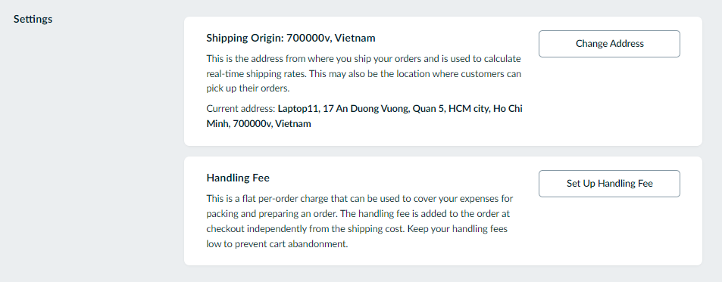

* Phần sửa thông tin cửa hàng sẽ được nhắc tới ở phần **Cài đặt chung gian hàng.**
* Thêm phí xử lý và mô tả nếu muốn. Ở đây nhóm quyết định không xử dụng tùy chọn này.

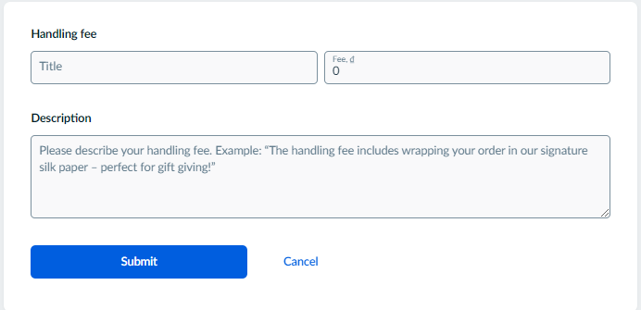

* **Phương thưc giao hàng toàn quốc**
* Tiếp tục **croll** xuống phần **Add a new shipping or delivery method,** tại **Shipping** nhấn vào **button** **Add Shipping** để thêm phương thức giao vận (ngoài ra còn có thể chọn phương thức **Local Delivery,** nhưng ở đây nhóm chỉ sử dụng phương thức **Shipping**).

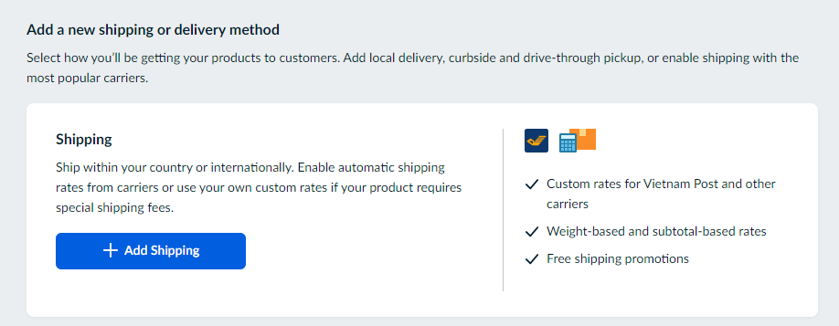

* Sau đó giao diện mới hiện ra, tiếp tục chọn phương thức vận chuyển (ở đây nhóm chọn cả 2 phương thức).

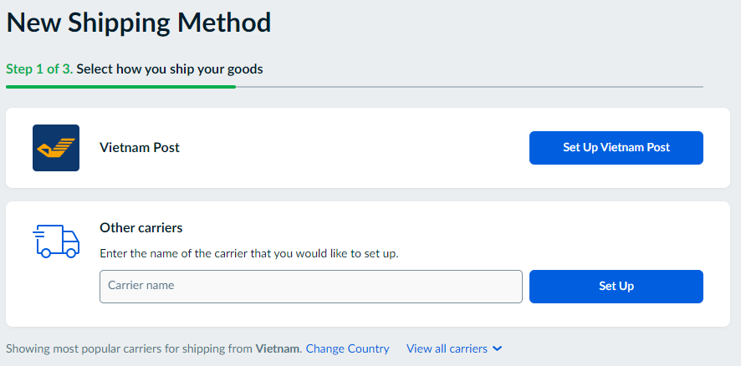

* Đầu tiền chọn phương thức vận chuyển qua bưu điện (**Vietnam Post**), nhấn **button** **Set Up Viẹtnam Post.**

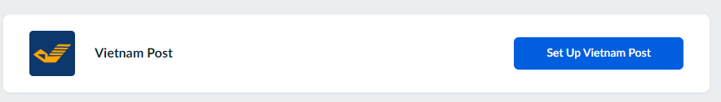

* Tại giao diện mới, chọn **Flat rate (**có thể chọn 1 trong 4 phương thức, ở dây nhóm sử dụng **Flat rate).**

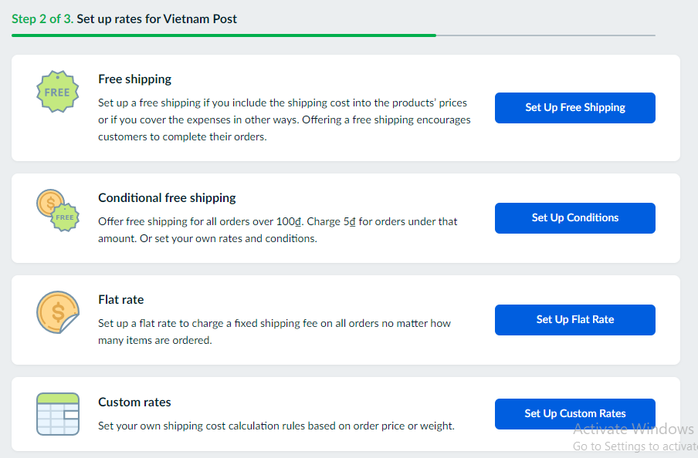

* Giao diện mới hiện ra, lần lượt nhập thông tin
* Nhập tên phương thức giao hàng tại ô **Shipping name at checkout.**

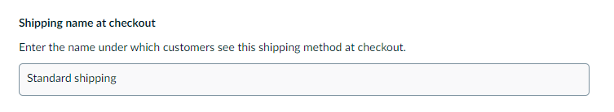

* Nhập số tiền vận chuyển (có thể chọn 1 trong 2 định dạng là **Amount / Percen,** ở đây nhóm chọn **Amount**).

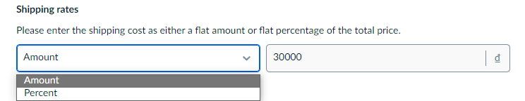

* Ở những dòng tiếp theo, có thể bỏ qua (**Add description for customers‍** để thêm mô tả cho phương thức giao vận; **Limit availability by order subtotal** để giới hạn điều kiện đơn hàng cho phương thức này; **Limit availability by order subtotal** đểthiếtlập thời gian có thể giao hàng), chỉ cần nhấn vào **Set shipping region‍.**

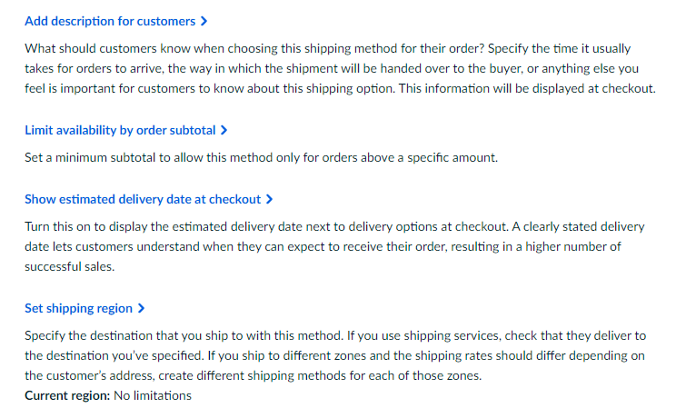

* Sau đó tiếp chọn **check** vào **Advanced settings** và chọn **Create new zone** để thiết lập vùng giao hàng.

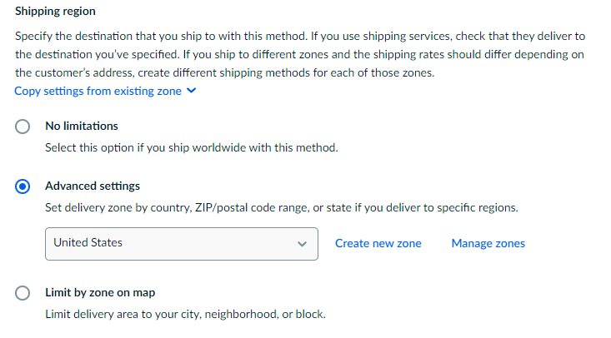

* Giao diện mới hiện ra, tiếp tục nhấn vào **Add New Zone**, khi đó 1 **zone** mới sẽ được tạo ra, ta chỉ cần nhập thông tin cho **zone** đó.

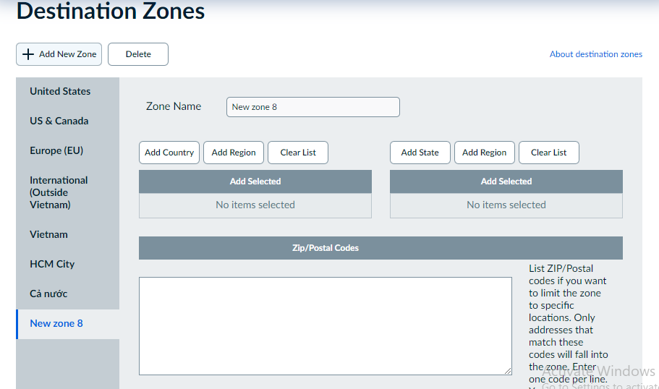

* Tại ô **Zone Name**, nhập tên **zone.**

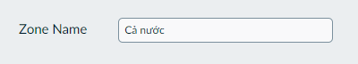

* Nhấn vào **Add Country**, sau đó chọn **VietNam** để là nơi áp dụng phương thức và nhấn **Add Selected.**

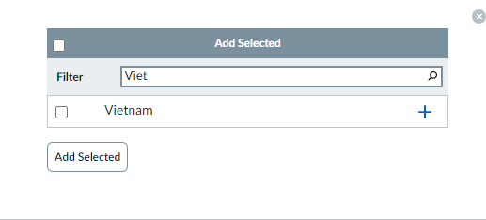

* Sau khi chọn **Country** là **VietNam**, tiếp chọn chọn **Add** **State** để chọn các tỉnh áp dụng phương thức này. Ở đây chúng ta chọn tất cả các tỉnh thành và nhấn **Add Selected**.
* **Lưu ý**: Bỏ **TP. Hồ Chí Minh** ra, vì **TPHCM** sẽ có 1 phương thức giao vận khác).

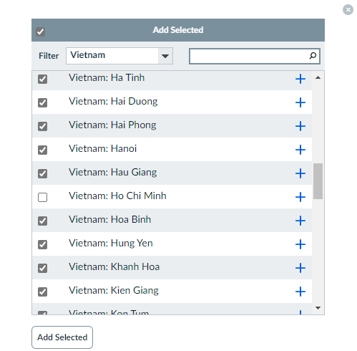

* Nhấn **Ctrl + S** hoặc **Save** để lưu lại.



* Tại đây ta cũng tạo sẵn một Zone mới tên TP. HCM để sử dụng cho phương thức giao hàng miễn phí trong thành phố.

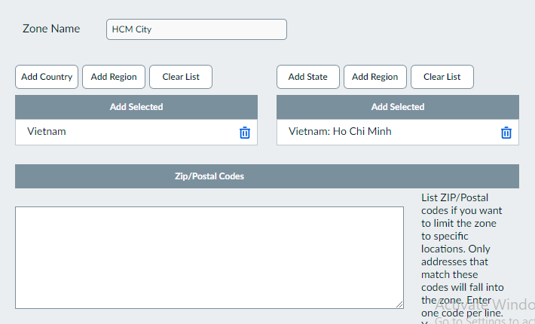

* Khi này **Shipping region** đã có **Zone** **cả nước**, ta chọn **cả nước** và nhấn **button Save & Finish.**

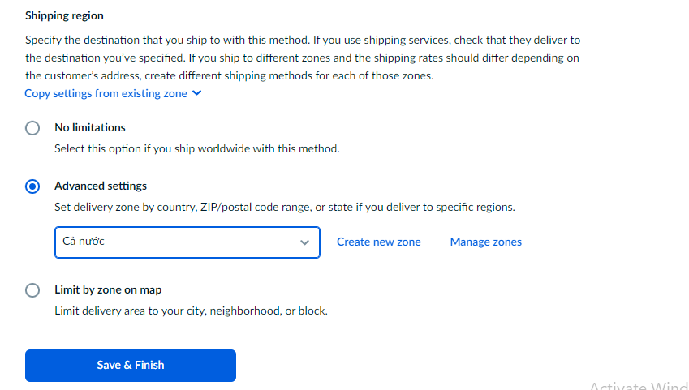

* Phương thức giao vận có tên **Standard Shipping** được tạo

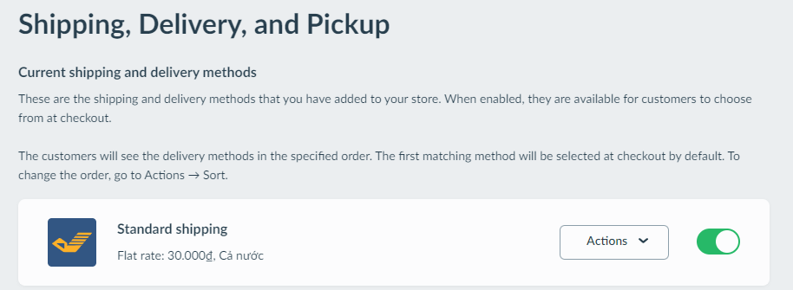

* Sau khi tạo, ta cũng có thể vào chỉnh sửa hoặc xóa đi phương thức đó nếu không sử dụng.

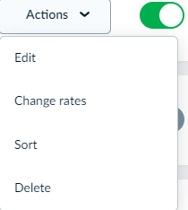

* Phương thức mới tạo bên trên sau khi sửa lại

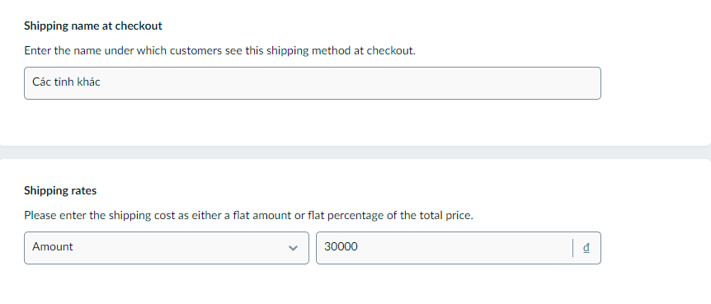

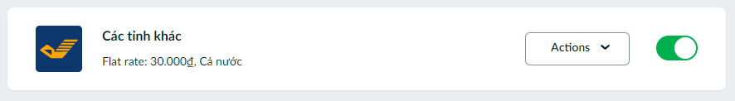

* **Thêm phương thức giao hàng miễn phí tại TP. HCM**
* Ở phương thức này,ta chọn button **Add Delivery** tại trường **Local delivery.**

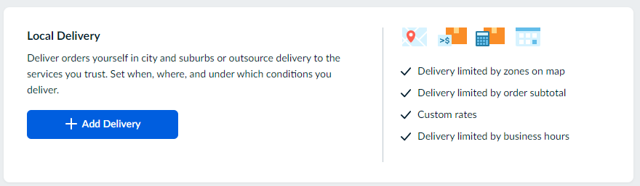

* Tiếp tục chọn **Set Up Free Delivery** tại trường **Free Delivery.**

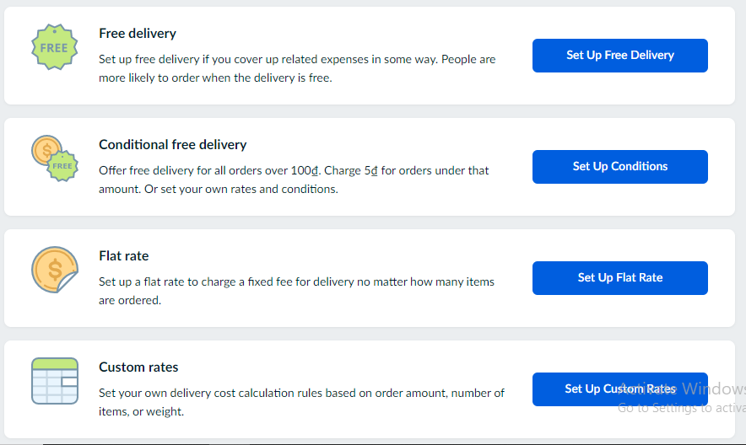

* Sửa tên phương thức

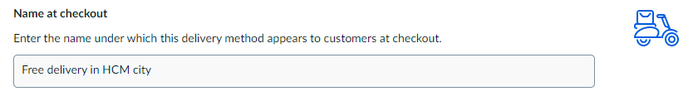

* Tiếp theo, cũng giống như trên, ta cũng bỏ qua các trường khác, chỉ chọn **Delivery zone** và sau đó nhấn **Advanced Settings**, chọn **HCM City zone** mà ta đã tạo từ khi nãy.

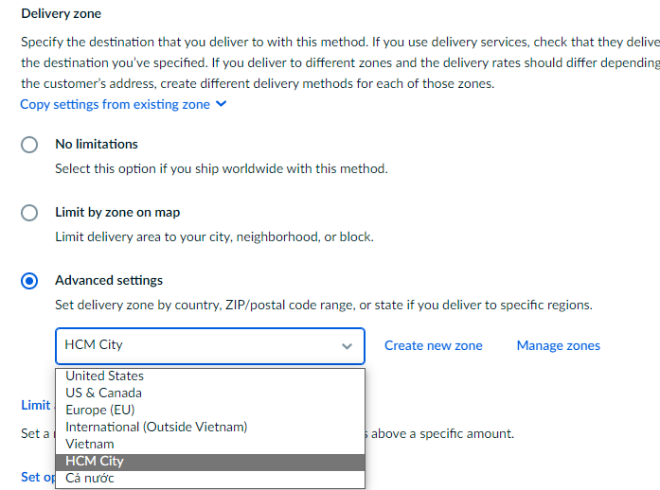

* Cuối cùng nhấn **button Save & finish**.



* **Phương thức nhận hàng trực tiếp tại cửa hàng**
* Tại trường **Self Pickup**, chọn **button** **Add Pickup.**

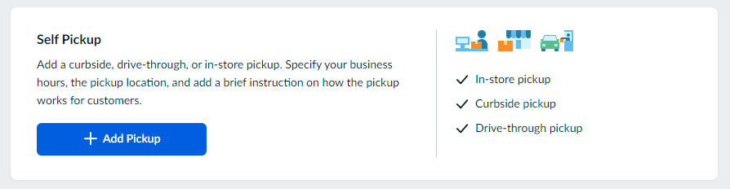

* Giao diện mới xuất hiện, ta tiếp tục nhập thông tin của phương thức.
* Nhập tên phương thức

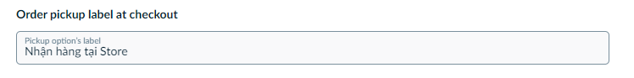

* Nhập mô tả chi tiết địa chỉ cửa hàng và phí chuẩn bị, dịch vụ (nếu có).

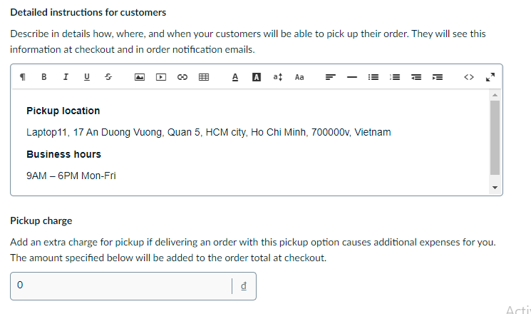

* Tại 2 trường tiếp theo, nhấn bật trường **Ask for pickup date and time at checkout** nếu muốn thiết lập thời gian nhân hàng và **Curbside or drive-through pickup** để tùy chọn thêm dịch vụ. Ở đây nhóm không chọn 2 tùy chọn này mà nhấn luôn **button Save** để lưu phương thức.

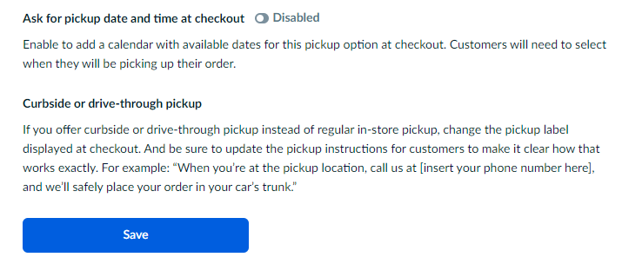

* 3 phương thức sau khi được thêm.

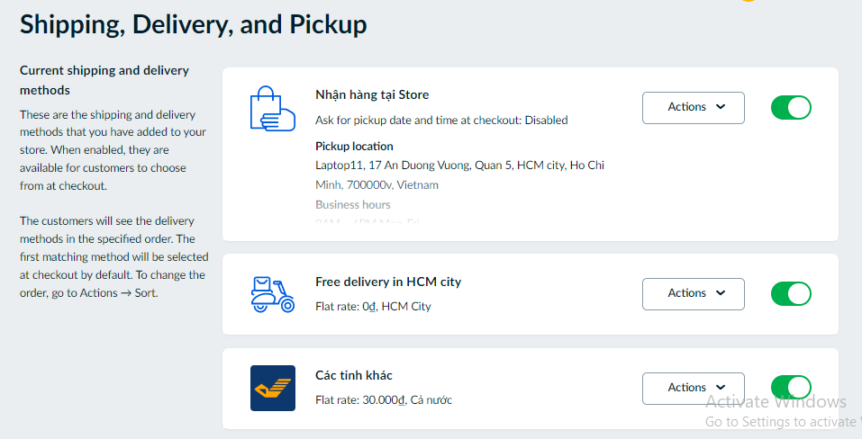

### **Quản lý hóa đơn**

* **Quản lý hóa đơn**
* Tại **Store** **Dashboard,** nhấn theo đường dẫn **My Sales > Orders.**

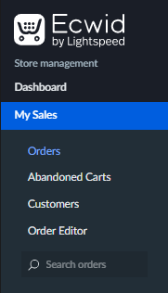

* Giao diện hóa đơn hiện ra.

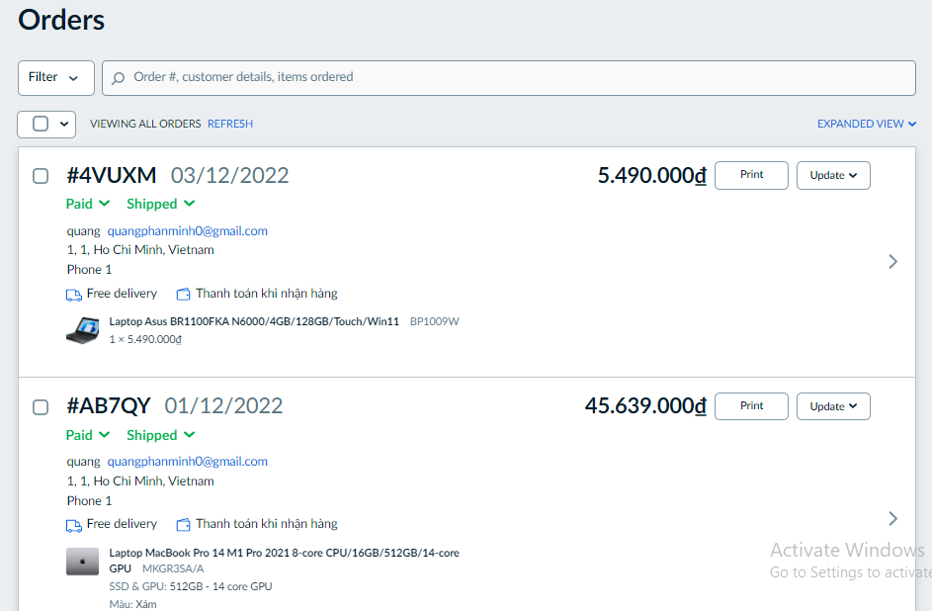

* Khi có đơn hàng được đặt, hệ thống sẽ tạo 1 đơn hàng với **trạng thái chờ** và gửi **email** cho khách hàng.

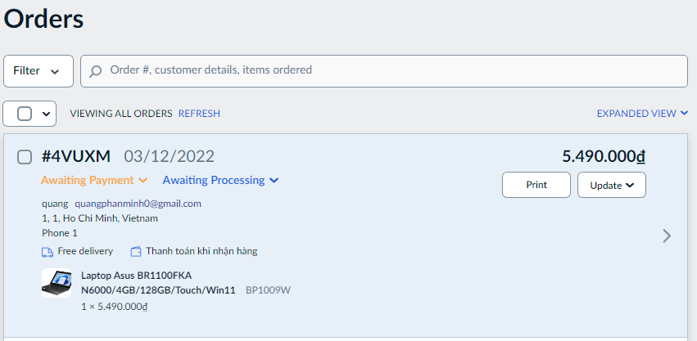

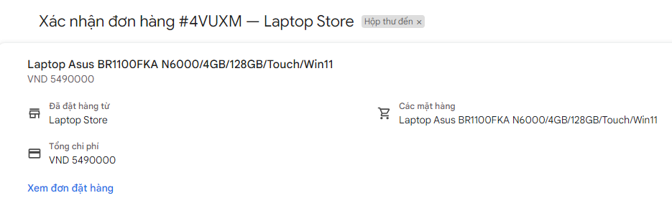

* Nhấn vào **button Action > View Order** để xem chi tiết đơn hàng.

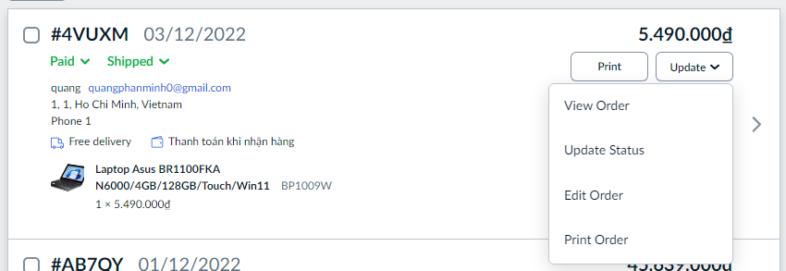

* Hoặc nhấn trực tiếp vào đơn hàng để xem.

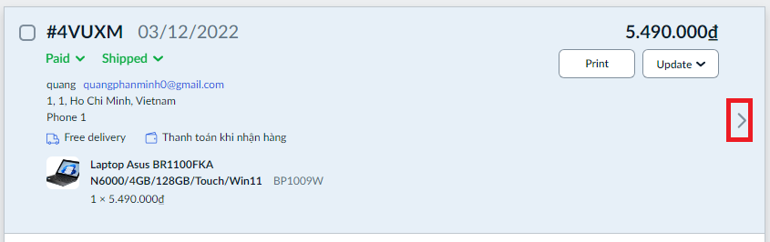

* Nhấn **button update > update** **Status** để cập nhật trạng thái đơn hàng.

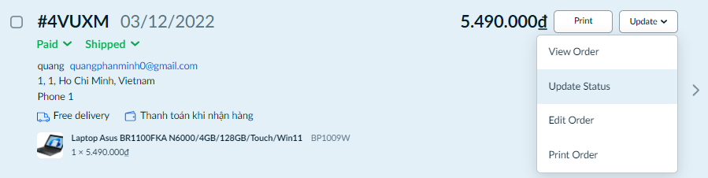

* Hoặc nhấn trực tiếp vào **liên kết Shipped,** sau đó sẽ show ra các trạng thái để ta lựa chọn.

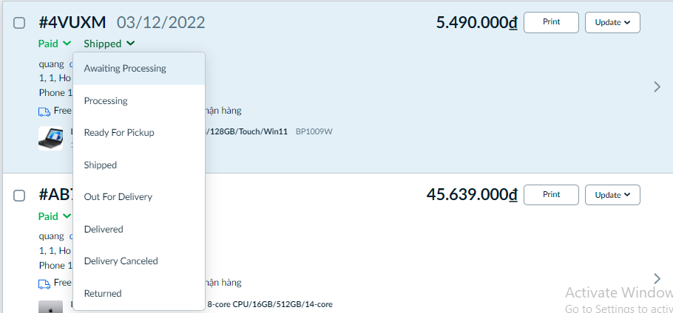

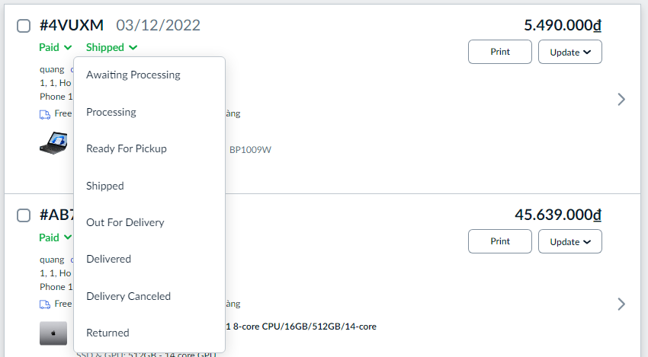

* Khi trạng thái đơn hàng được thay đổi hệ thống sẽ gửi **email** tương ứng với trạng thái của đơn hàng vừa được thay đổi và cập nhật lại trạng thái trên giao diện người dùng.
  + **Processing**

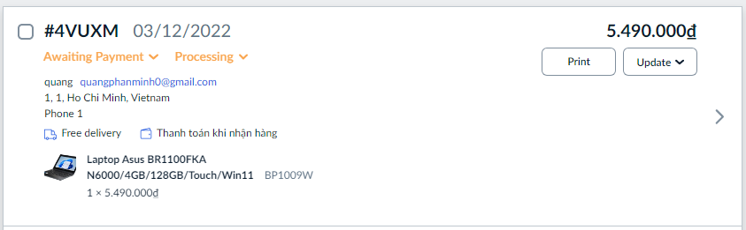

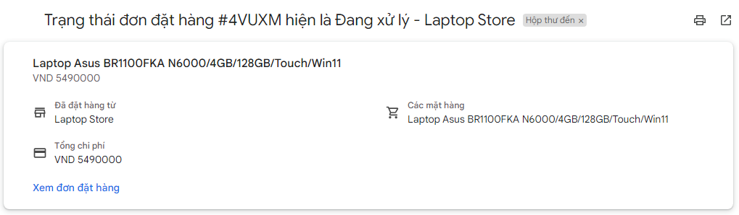

* + **Shipped**

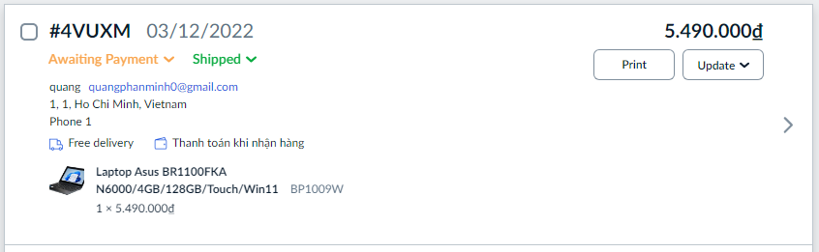

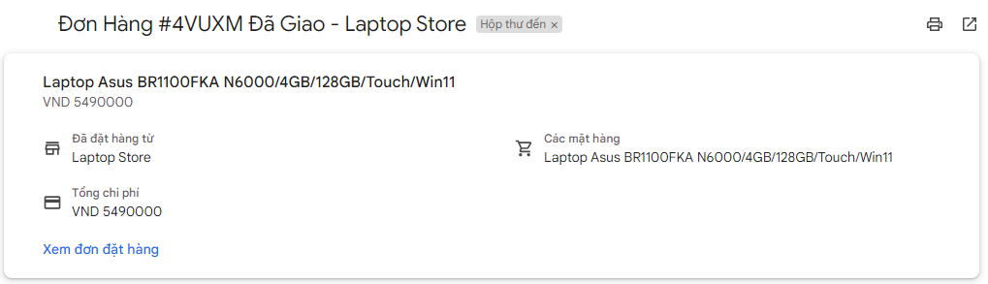

* + **Paid**

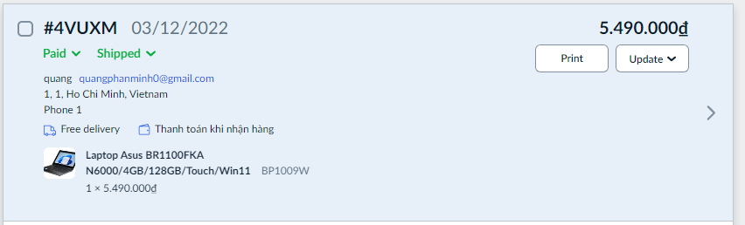

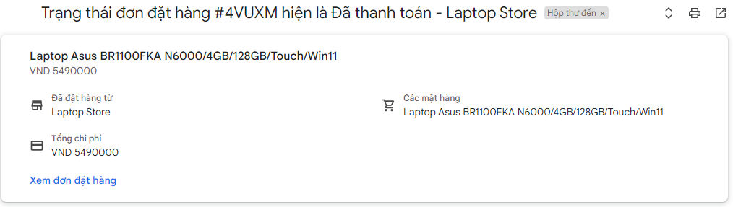

* Nhấn vào **button Print** trên mỗi hóa đơn để in hóa từng hóa đơn

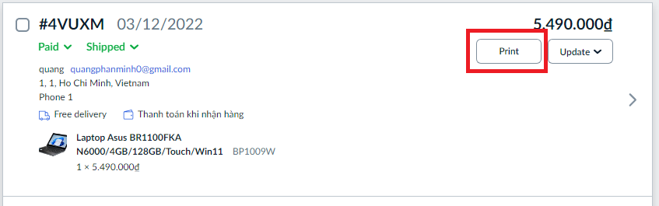

* Hoặc có thể nhấn **button** **update** > **Print** **order**



* Ngoài ra ta còn có thể in nhiều hóa đơn cùng lúc bằng các **check** vào những phần **checkbox** những hóa đơn cần in.

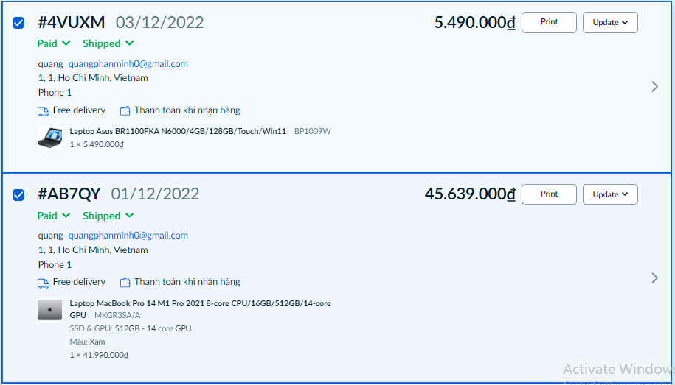

* Nhấn **button Mass update > print Selected** để in hoá đơn được chọn.
* Hoặc **croll** xuống nút phần **Print** **orders** và nhấn **button print.**

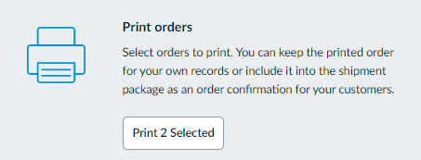

* Xóa một hoặc nhiều hóa đơn đã chọn, ta nhấn vào **check** vào từng **checkbox** của hóa đơn cần xóa, sau đó nhấn **button Mass update > Delete Selected.**

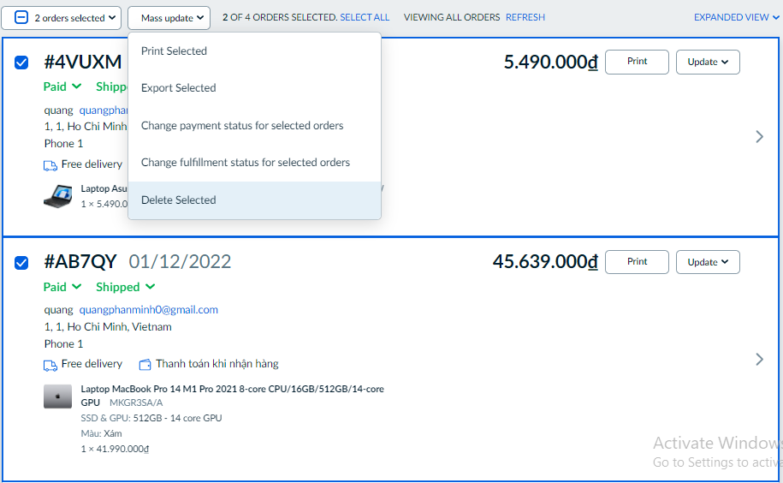

* Ngoài ra, ta còn có thể thay đổi trạng thái của những hóa đơn đã chọn bằng cách nhấn **button Mass Update > Change payment status for selected orders**.

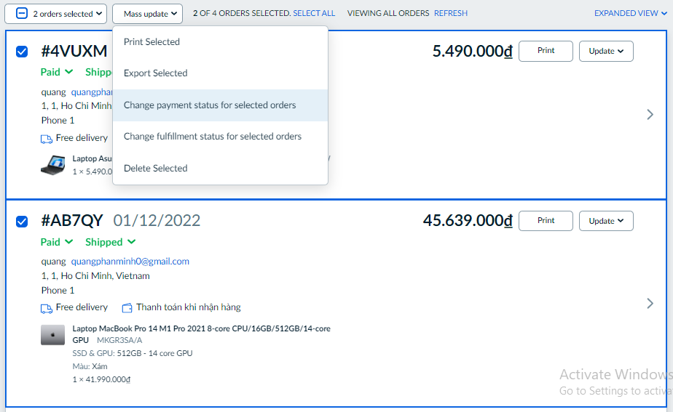

* **Xuất hóa đơn ra Excel**
* Cũng giống như in hóa đơn, sau khi **check** những **checkbox** của hóa đơn cần xuất, ta chọn **button Mass update > Export Selected.** Sau đó giao diện xuất file sẽ hiện ra.

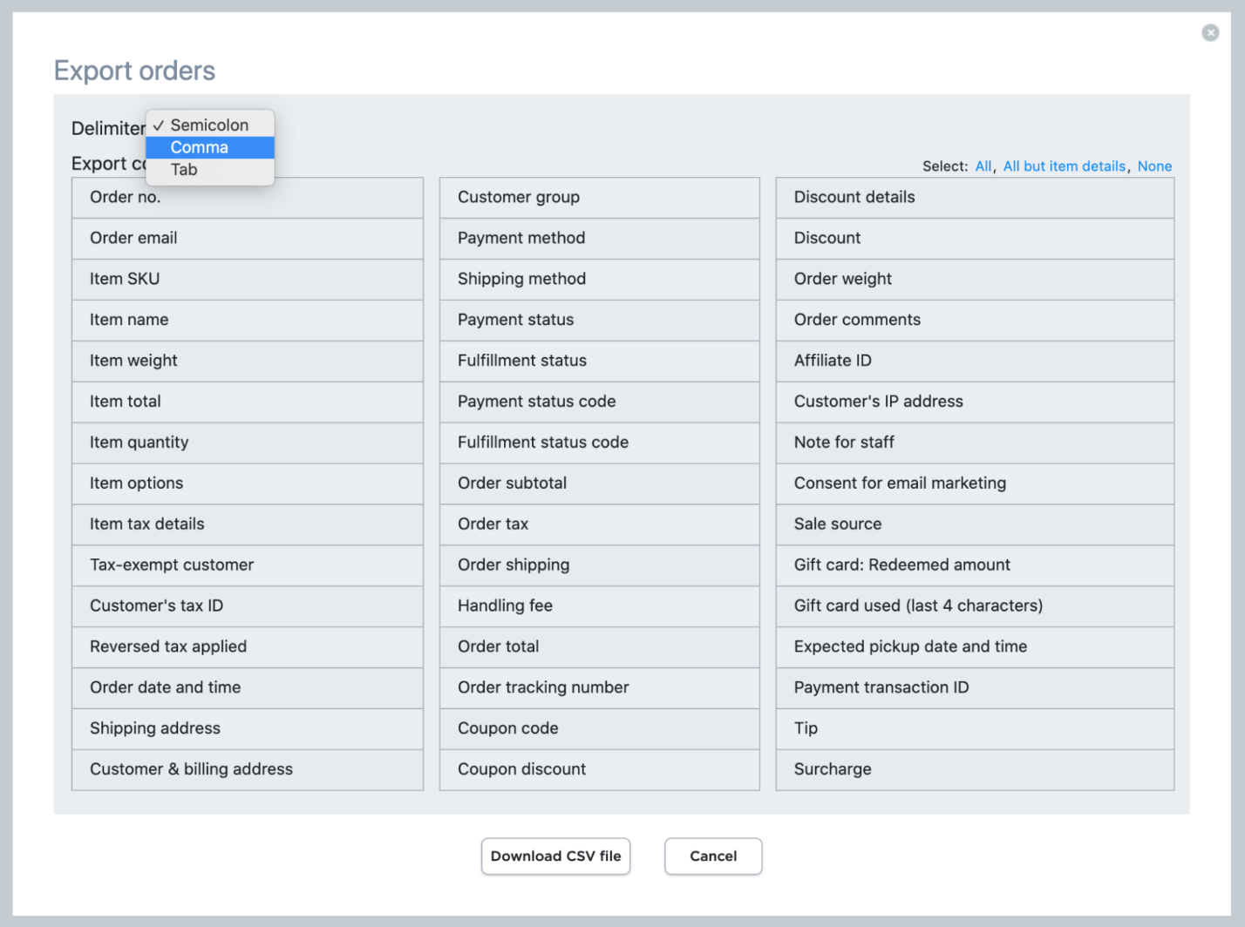

* Tiếp tục nhấn vào **combobox Delimiter** và chọn **Comma.** Chọn những cột được in ra (hoặc tất cả), sau cùng nhấn **button Download CSV file** để hoàn tất việc xuất **file excel**.

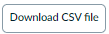

* **File** được **download** về



* **File** **excel** vừa mới tải về

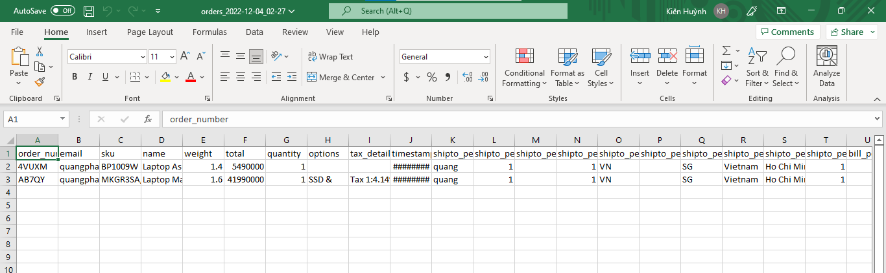

* Hoặc có thể chọn xuất một lúc tất cả hóa đơn bằng cách nhấn **button Export All.**

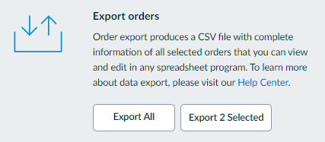

### **Quản lý tài khoản (tài khoản của khách hàng)**

* Tại **Store Dasboard**, nhấn theo đường dẫn **My sales > Customers.**

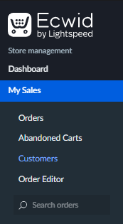

* Giao diện quản lý tài khoản khách hàng hiện ra.

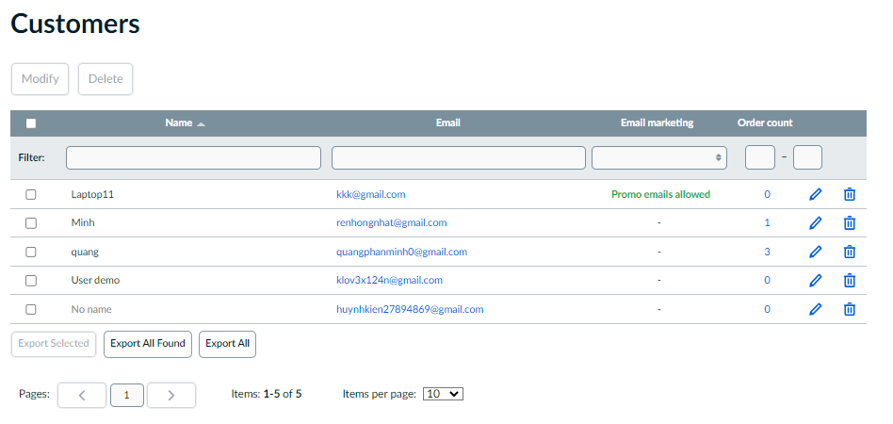

* Để chỉnh sửa thông tin khách hàng, chọn vào **biểu tượng cây** **bút** tương ứng.

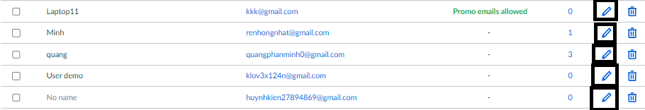

* Sau đó nhập thông tin tài khoản cần cập nhật.



* Nhấn save để hoàn tất cập nhật
* Để xóa thông tin khách hàng, chọn **biểu tượng thùng rác** tương ứng

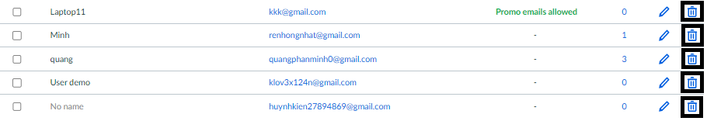

* Ngoài ra ta còn có thể check nhiều checkbox tài khoản cùng lúc để xóa một lúc nhiều tài khoản (không khuyến cáo).

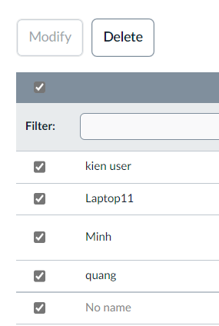

* Sau đó nhấn **button Delete** để xóa

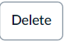

### **Theo dõi các chỉ số thống kê tự động**

* Thống kê nhanh gian hàng onl tại **Dasboard**

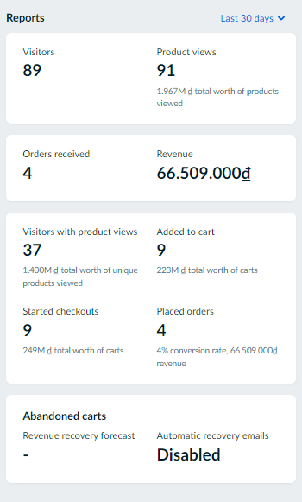

* Để sử dụng thống kê chính xác các chỉ số cũng như những cập nhật, thay đổi của gian hàng, ta cần tải thêm một **apps** của **Ecwid,** cụ thể là **Kliken Stats.** Ngoài việc sử dụng **Kliken Stats,** ta còn có thể sử dụng một số tiện ích thống kê của bên thứ 3 khác như **google Analytics**,... Nhưng để thống nhất và dễ kiểm soat, nhóm quyết định sử dụng **Kliken Stats.**
* Để tải apps, cần điều hướng theo đường dẫn **Apps > Apps Market.**

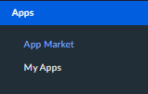

* Sau đó tìm kiếm apps với từ khóa **Kliken Stats**

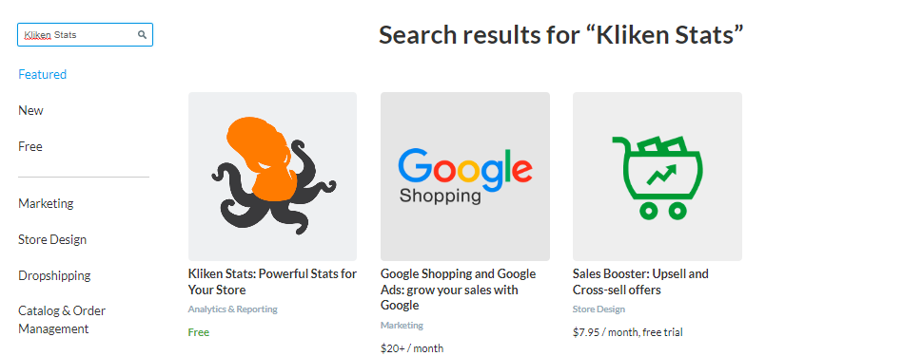

* Sau khi đã tìm thấy apps, ta tiến hành **install apps** về và sử dụng (nếu chưa tải thì button sẽ hiện install).

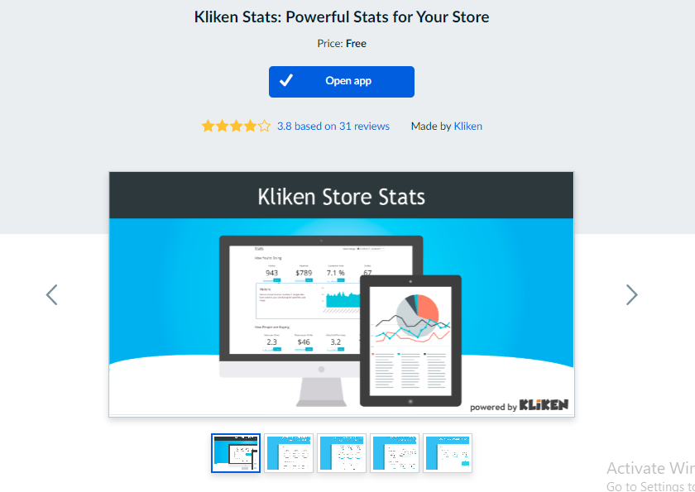

* Sau khi nhấn **Open App,** giao diện thống kê của app sẽ hiện ra (hoặc sau khi install app, ta có thể vào app bằng cách điều hướng đến **Reports > Stats**).
* Các chỉ số của trang **web** mà **stats** đã thống kê.

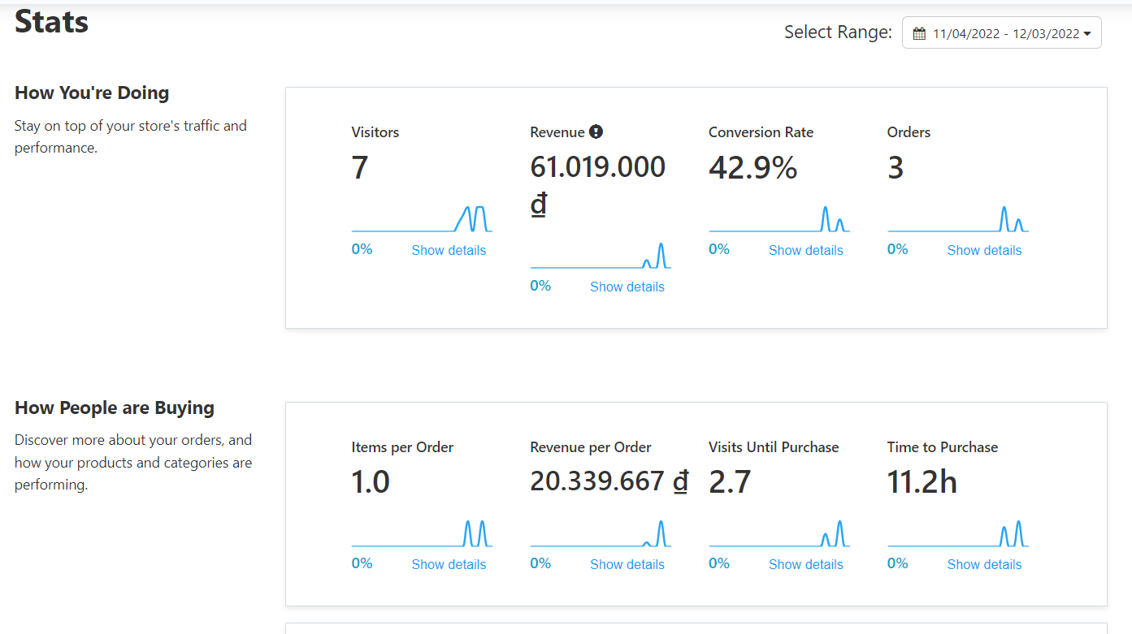

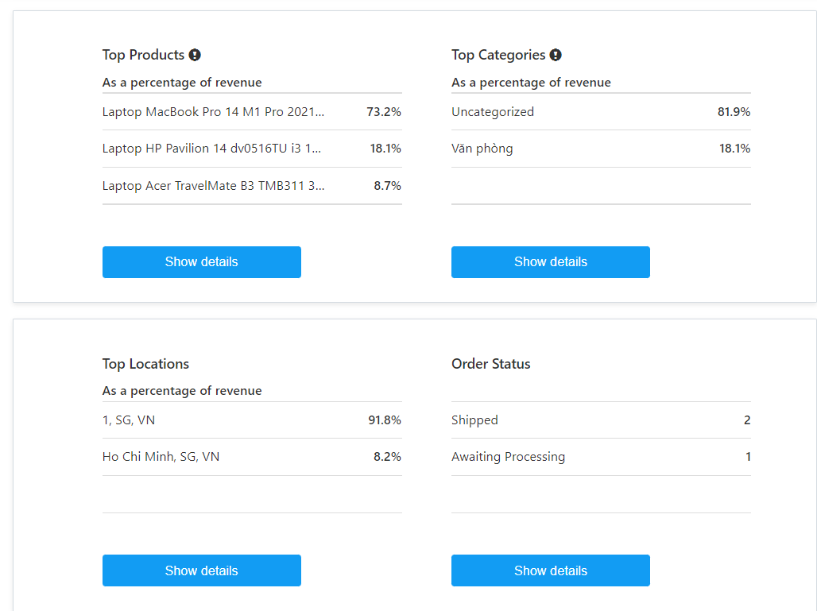

* Ta còn có thể nhấn vào **button Show details** để xem chi tiết các tiêu chí thống kê.

VD: Đây là thống kê chi tiết **top sản phẩm** bán được

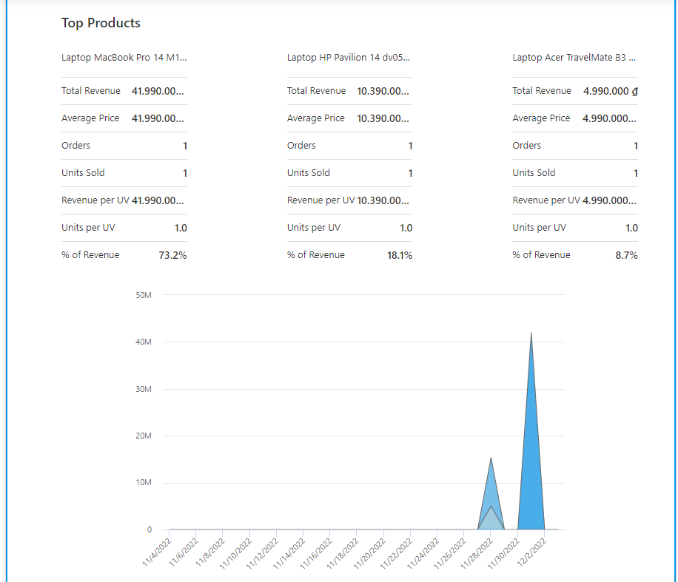

### **Cấu hình gian hàng**

* Để cấu hình hay cài đặt gian hàng. Tại Store Dasboard, ta điều hướng theo đường dẫn **Configuration > Settings.**

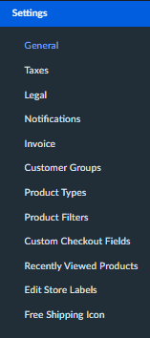

* **Cài đặt chung gian hàng (Settings > General)**
* Nhập tên gian hàng vào **Store name**, chỉnh sửa **Store’s** **web** **address** (nếu muốn).

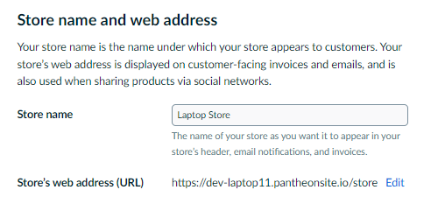

* Nhập tên công ty và **mail** công ty lần lượt vào 2 ô **input** **Company name** và **Company email.**



* Nhập hoặc cập nhật địa chỉ công ty, cửa hàng (địa chỉ này cũng là địa chỉ dùng để nhận hàng khi khách chọn phương thức giao vận nhận trực tiếp từ **store**).

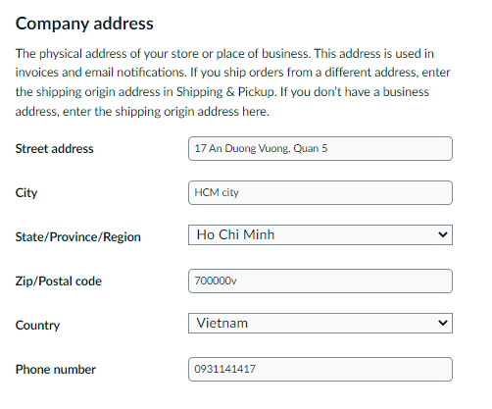

* Nhập thông tin thiết lập liên kết tới các nền tảng khác

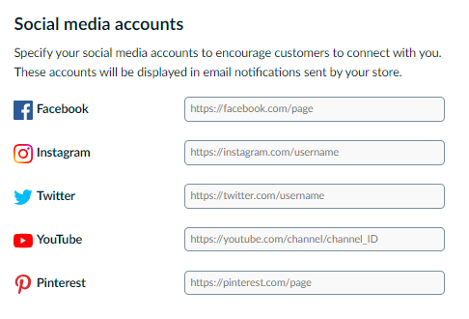

* **Cài đặt điêu khoản, chính sách (Settings > legal)**
* Croll chuột đến các trường **Terms & Conditions; Shipping & Payment Info; About Us.** Sau đó nhấn chọn **add Page.**
* Tại **Page Terms & Conditions:** Nhập <https://devlaptop11.pantheonsite.io/ChinhSachBaoHanh> (đây là page được thiết kế trước, sẽ được nói đến ở phần sau) vào ô Page Address.

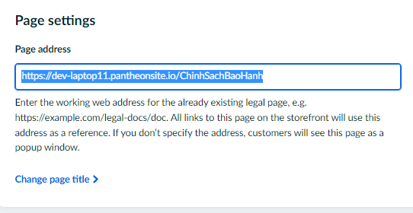

* Nhấn **Ctrl + S** hoặc nút **Save**



* Tương tự với **Page Terms & Conditions** thì 2 page còn lại ta sẽ nhập https://devlaptop11.pantheonsite.io/GiaoHang và https://devlaptop11.pantheonsite.io/GioiThieu (đây đều là 2 page được thiết kế trước, sẽ được nói đến ở phần sau) vào ô Page Address.
* Nhấn **Ctrl + S** hoặc **button Save**
* **Cài đặt thống báo (Settings > notifications)**
* Tại **Customer order notifications**, nhấn chuyển trạng thái bật tất cả thông báo đến khách hàng.

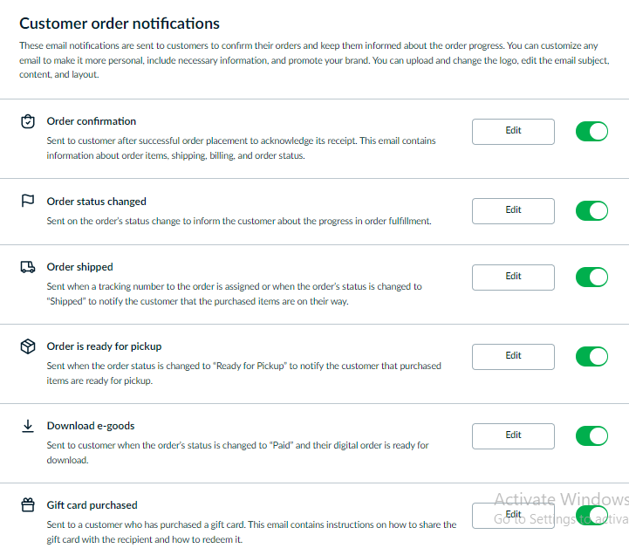

* Bật chế độ tự động gửi hóa đơn về mail khách hàng sau khi mua hàng.

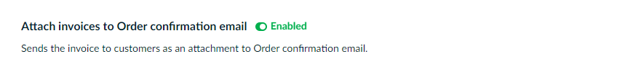

* Bặt trạng thái **Enabled**



* Nhập vào form name của trường **Sender’s name** để thay đổi mail người gửi thông báo.

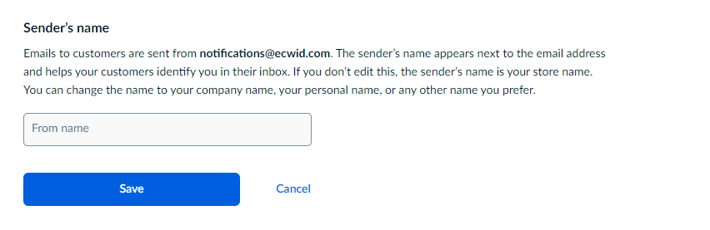

* Sau khi hoàn tất nhập hoặc sửa, nhấn **button** **Save** để cập nhật hoặc **Cancel** để dừng thay đổi
* Nhấn vào **button Change Logo** tại trường **Logo** để thêm hoặc cập nhật **logo**

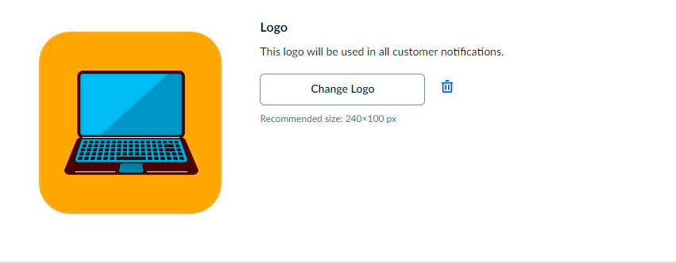

* Sau khi nhấn **Change** **Logo**, cửa số chọn ảnh **upload** hiện lên, ta chọn ảnh **logo** cần **upload** lên **website.**

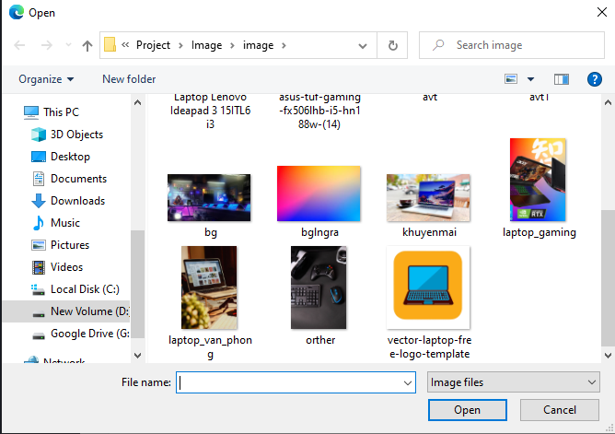

* Hiển thị thông báo của Ecwid (có thể bật hoặc không)

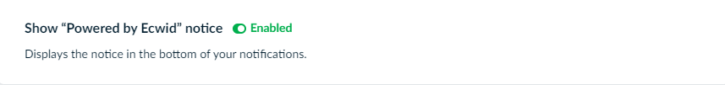

* Tiến hành bật thông báo tại 2 trường giành cho **admin** cụ thể là: **New order placed** và **Low stock notification.**
* Bật chế động tự động thống kê bởi stats vào mỗi tuần

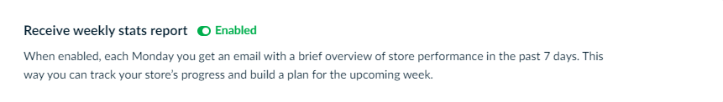

* Chế độ tự động copy tất cả các thông báo của khách hàng có thể bật hoặc không (ở đây nhóm quyết định bật).



* **Cài đặt hóa đơn (Settings > Invoice)**
* Giao diện tùy chỉnh hóa đơn

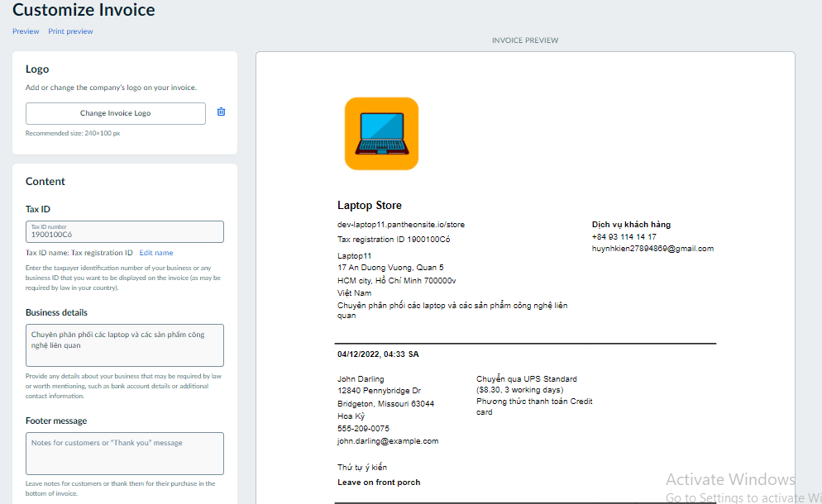

* Tại trường **Logo,** nhấn vào button Change Invoice logo để thay đổi ảnh đại diện cửa hàng cũng như hóa đơn.

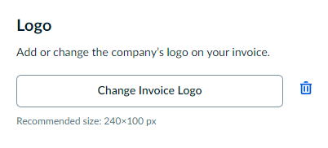

* Chọn ảnh và nhấn **open** để **upload** ảnh.

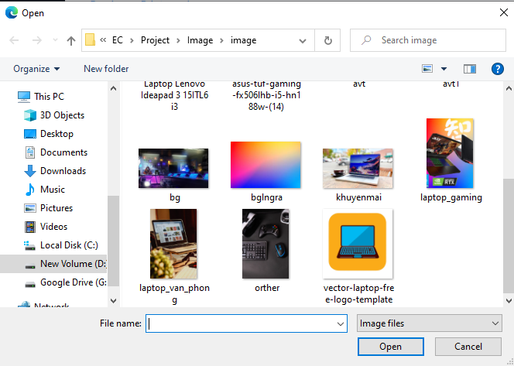

* Hoặc nhấn biểu tượng thùng rác để xóa luôn ảnh hiện tại. 
* Tại **content**, có 3 trường lần lượt là **Tax ID** (mã số thuế), **Business** **detail** (giới thiệu doanh nghiệp, cửa hàng, gian hàng), **Footer** **message** (câu cuối, câu cảm ơn, lời cảm ơn). Ta lần lượt điền thông tin vào 3 trường **content** đó.

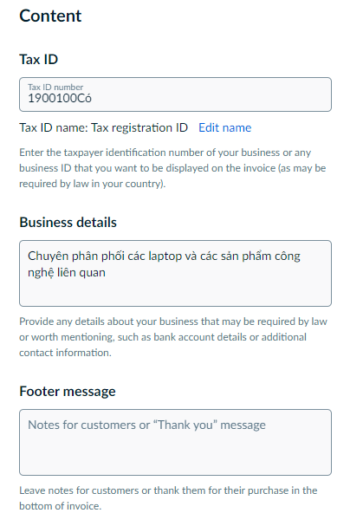

* Đây là giao diện hóa đơn xem trước.

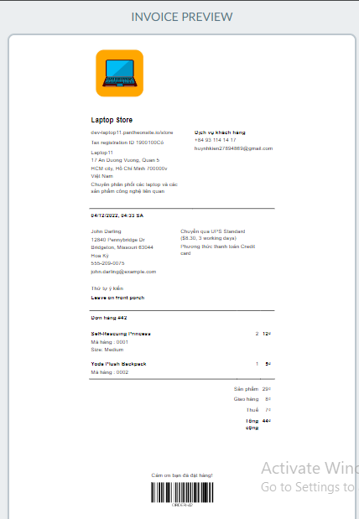

* **Cài đặt sản phẩm đã xem gần đây (Settings > Recently Viewed Products)**
* Tại giao diện này, ta lần lượt nhập các dữ liệu vào 2 trường **Max** **products** **shown (< 6)** và **Place for Recently Viewed.**

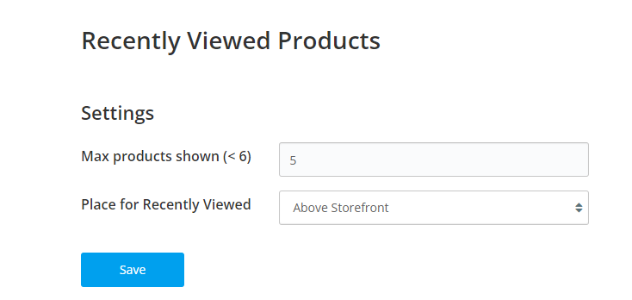

* Sau đó nhấn button Save để lưu thay đổi.

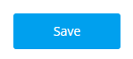

* **Cài đặt icon freeship (Settings > Free shipping icon)**
* Tại giao diện này ta có các trường kèm với các **input**.

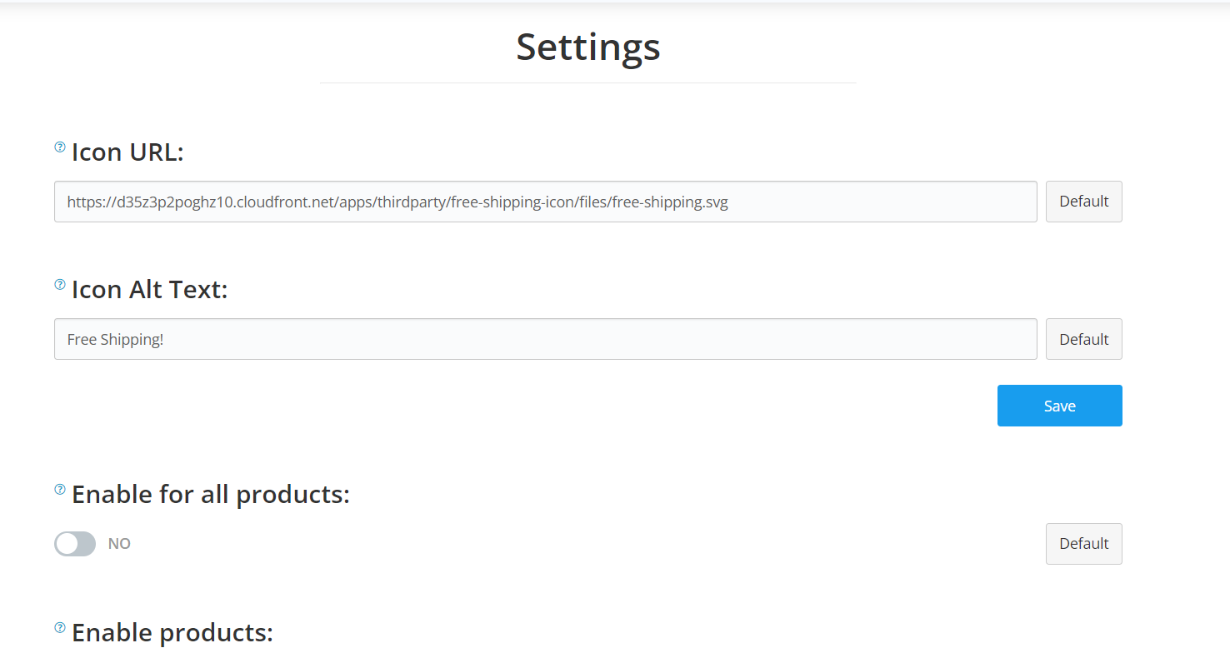

* Nhập **link** ảnh vào **icon** **url**

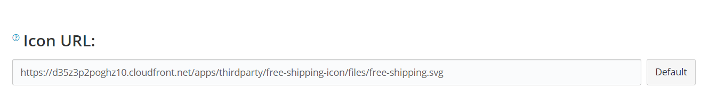

* Nhập dòng chữ **Free** **Shipping** mong muốn vào ô **Icon** **Alt** **Text**

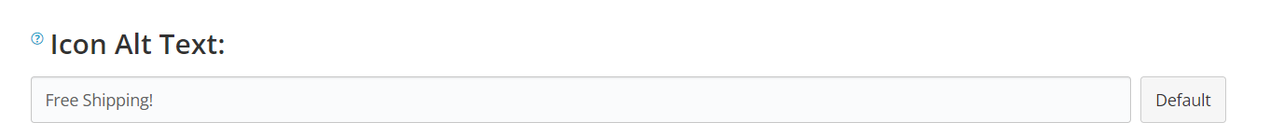

* Nhấn **save** để cập nhật thay đổi

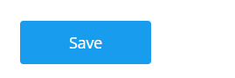

* Chọn mọi sản phẩm đều được **freeship** bằng cách **enable** tính năng này

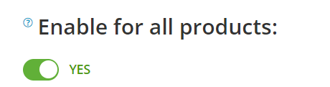

* Có thể tùy chọn **free** **shipping** cho đơn từ bao nhiêu bằng cách nhập số tiền vào ô **Cart Price Total Threshold**

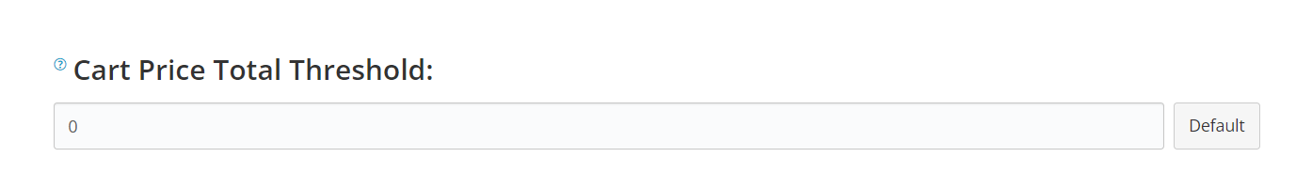

* Chọn quốc gia được free **shipping**

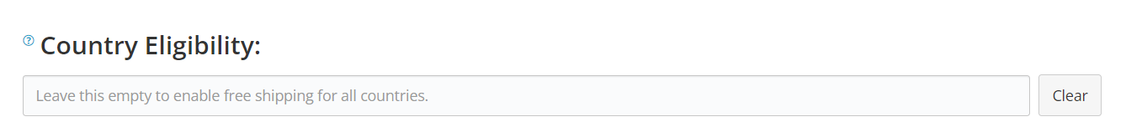

* **Cài đặt biểu tượng facebook messenger**
* Tại **Store** **Dashboard**, chọn biểu tượng **connect** , chọn **other** **channels**, chọn **facebook** **messenger.**

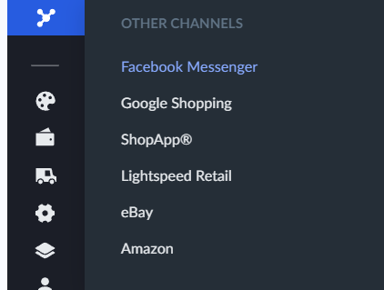

* Nhấn **Connect** **Facebook** **Page**, liên kết với trang **facebook**

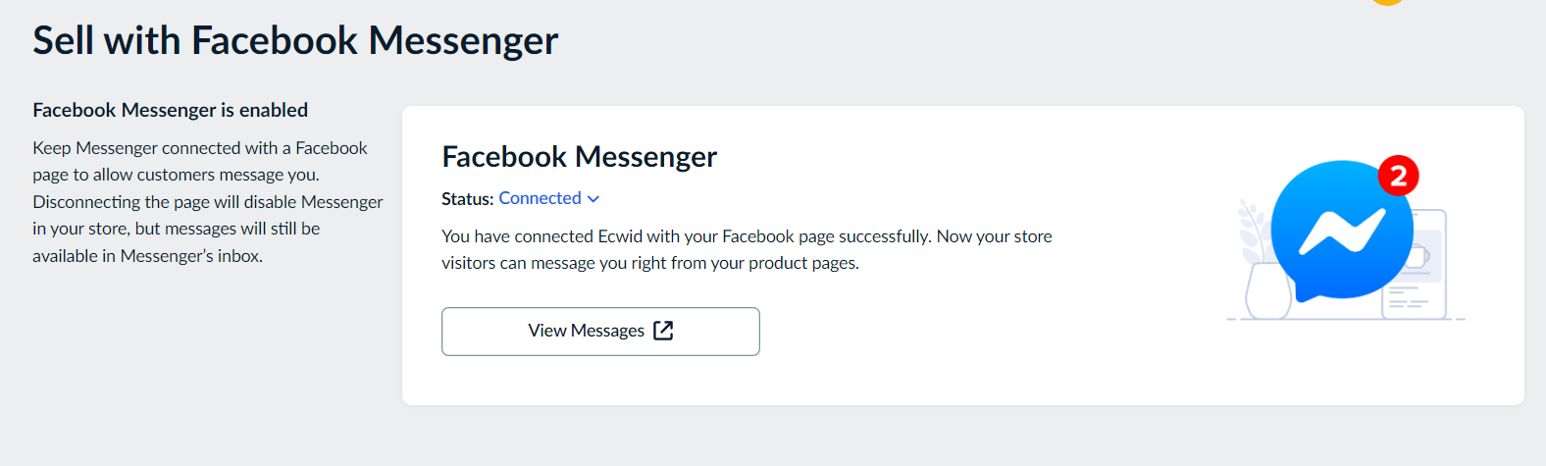

* Kết quả là thêm thành công.



### **Cấu hình layout sản phẩm**

* Tại **Store Dashboard**, chọn **design**
* **Chỉnh kích thước ảnh:**

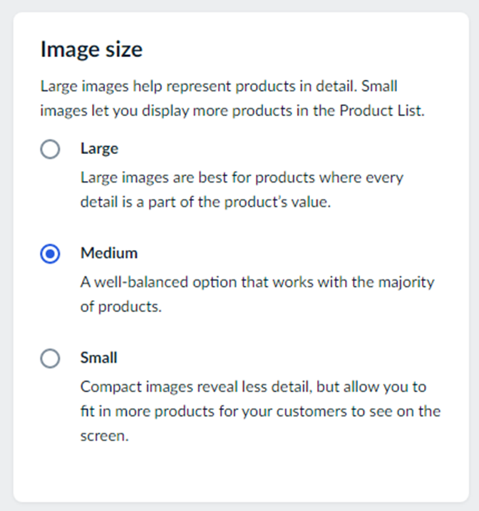

- Chọn **Small,** thì giao diện sẽ hiện như thế này:

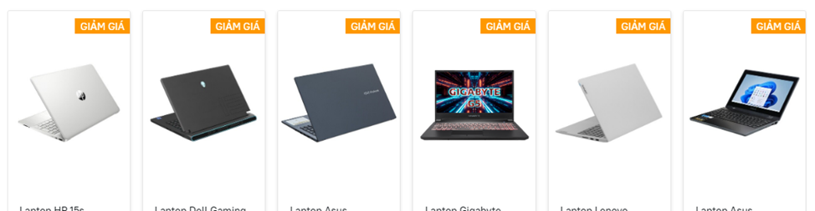

- Chọn **Medium,** thì giao diện sẽ hiện như thế này:

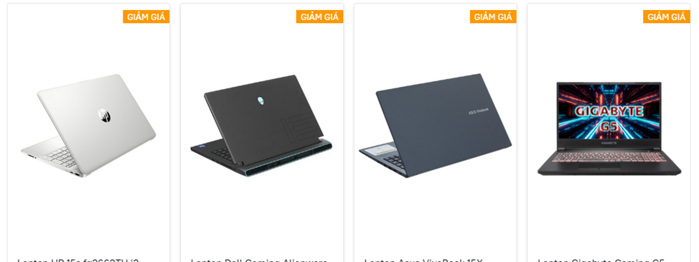

- Chọn **Large,** thì giao diện sẽ hiện như thế này:

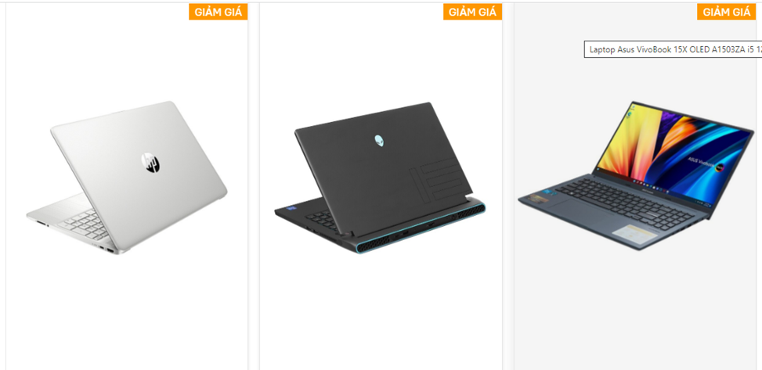

* **Tỉ lệ khung ảnh:**

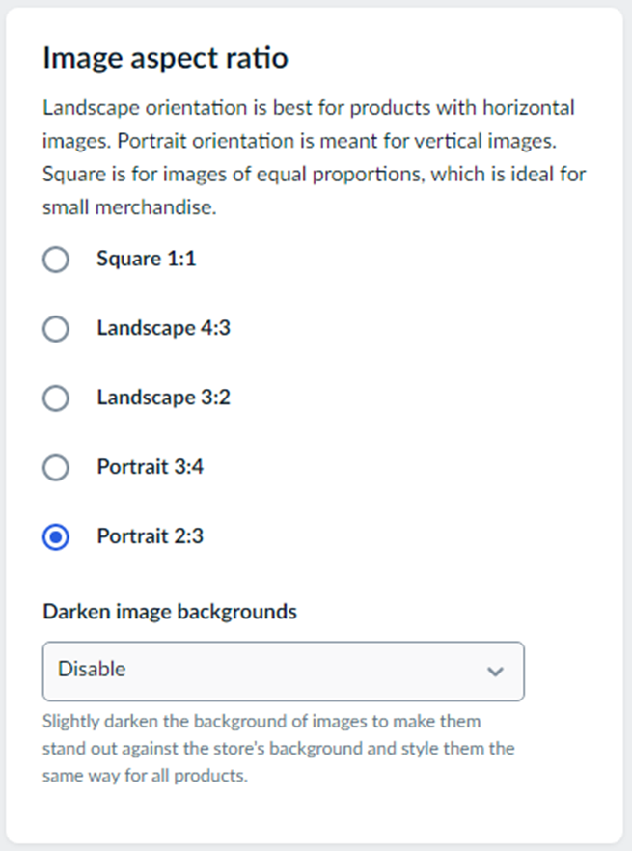

- Chọn **Square 1:1,** thì giao diện sẽ hiện như thế này:

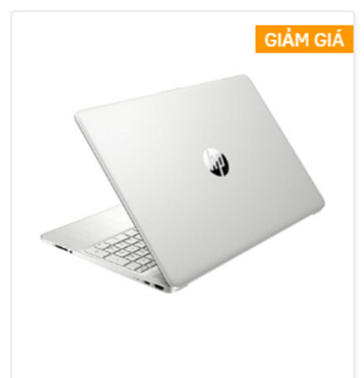

* Chọn **Landscape 4:3,** thì giao diện sẽ hiện như thế này:

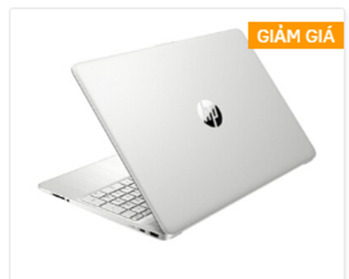

- Chọn **Landscape 3:2,** thì giao diện sẽ hiện như thế này:

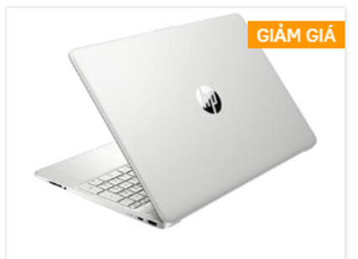

- Chọn **Portrait 3:4,** thì giao diện sẽ hiện như thế này:

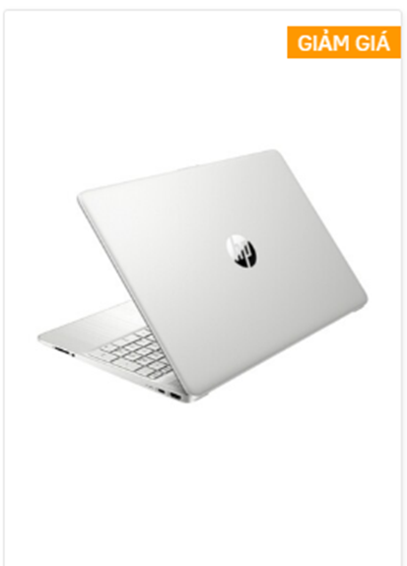

- Chọn **Portrait 2:3,** thì giao diện sẽ hiện như thế này:

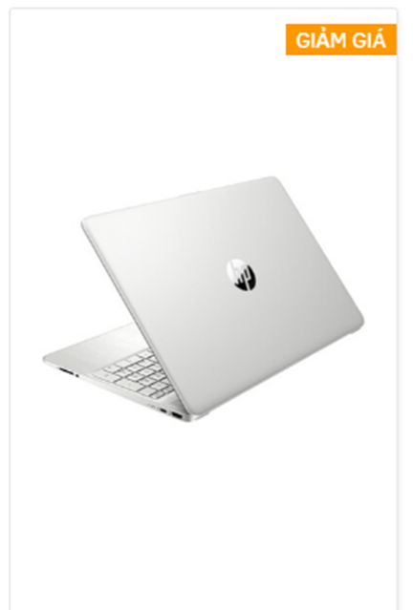

* **Bố cục sản phẩm**
* Căn lề chữ viết

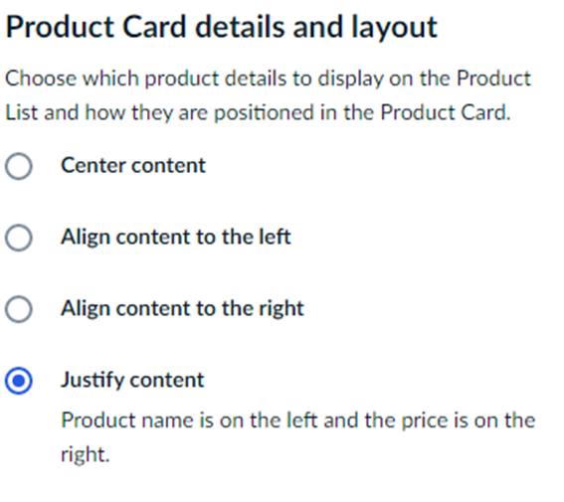

* Chọn **Center content**

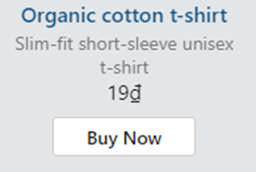

* Chọn **align content to the left**

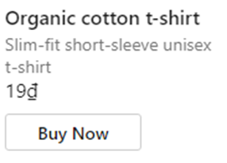

* Chọn **align content to the right**

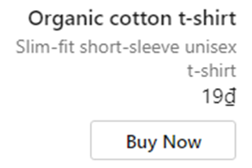

* Chọn **justify content**

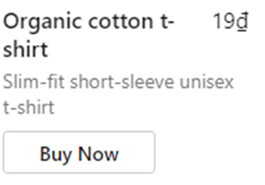

* Ẩn hiện viển sản phẩm

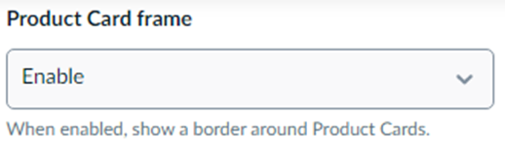

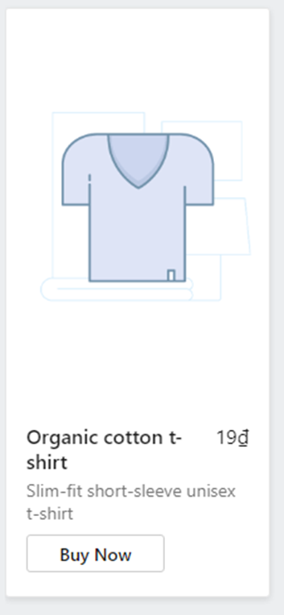 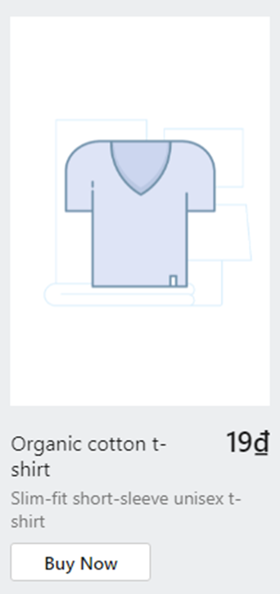

- Ẩn hiện tên sản phẩm hoặc hiện khi di chuột vào

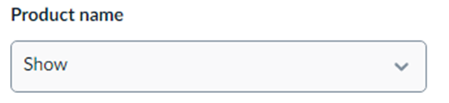

* Ẩn hiện chú thích sản phẩm hoặc hiện khi di chuột vào

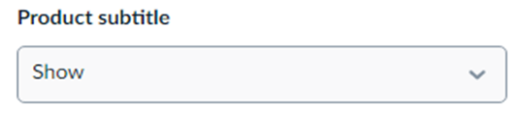

* Ẩn hiện giá sản phẩm hoặc hiện khi di chuột vào

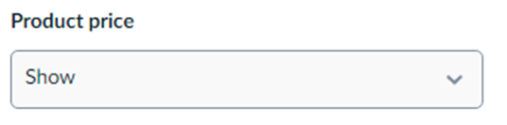

* Ẩn hiện định dạng sản phẩm hoặc hiện khi di chuột vào

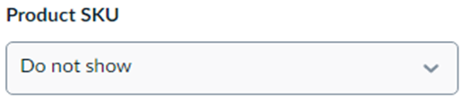

* Ẩn hiện nút mua hàng hoặc hiện khi di chuột vào

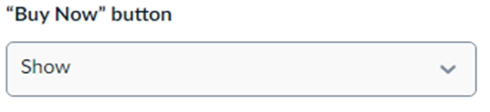

* Ẩn hiện nút hình ảnh chính

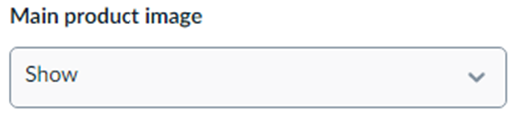

* Cho phép thay qua hình ảnh phụ khi di chuột vào(lưu ý: sản phẩm phải có 2 hình ảnh trở lên và phải show hình ảnh chính mới có thể sử dụng chức năng này).

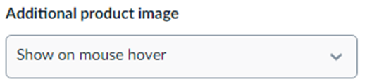

* **Chỉnh giao diện loại sản phẩm:**

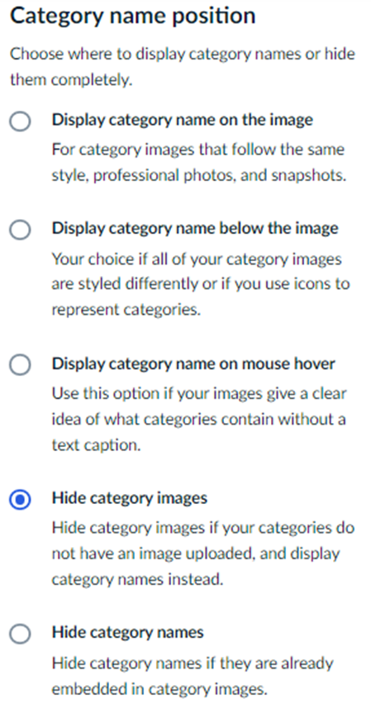

* Tên loại sản phẩm bên trong hình

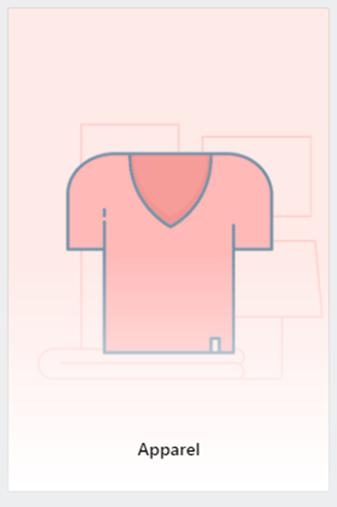

* Tên loại sản phẩm ở dưới hình

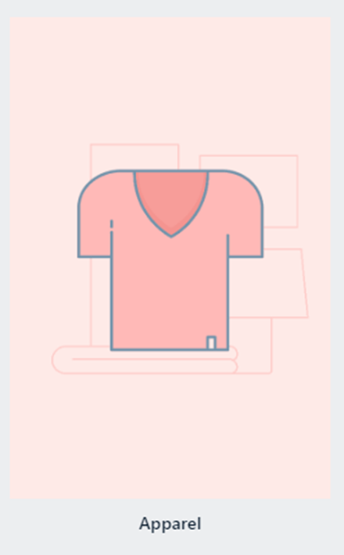

- Tên loại sản phẩm xuất hiện khi di chuột vào hình

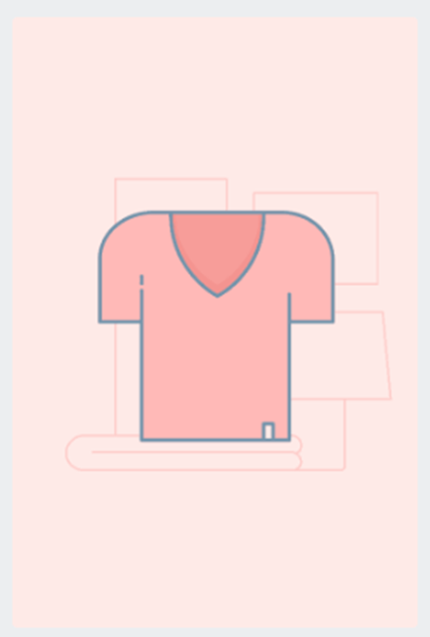 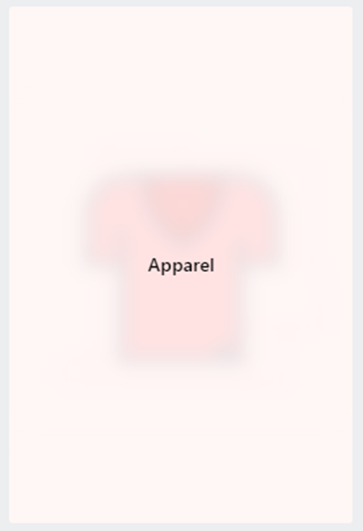

* Ẩn hình ảnh

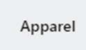

* Ẩn tên sản phẩm

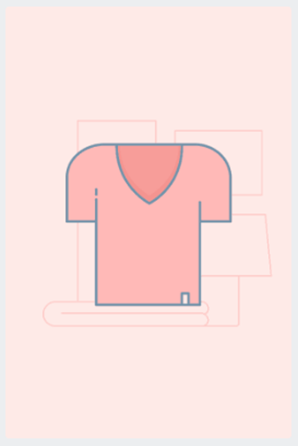

* **Chỉnh sửa giao diện trang sản phẩm**

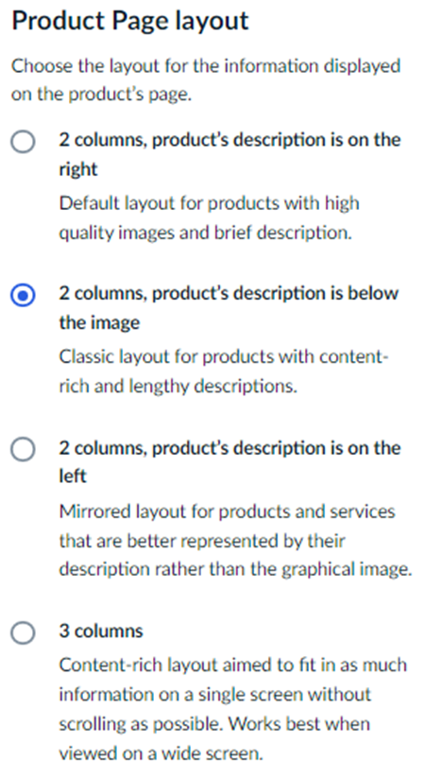

* 2 cột, thông tin sản phẩm ở bên phải

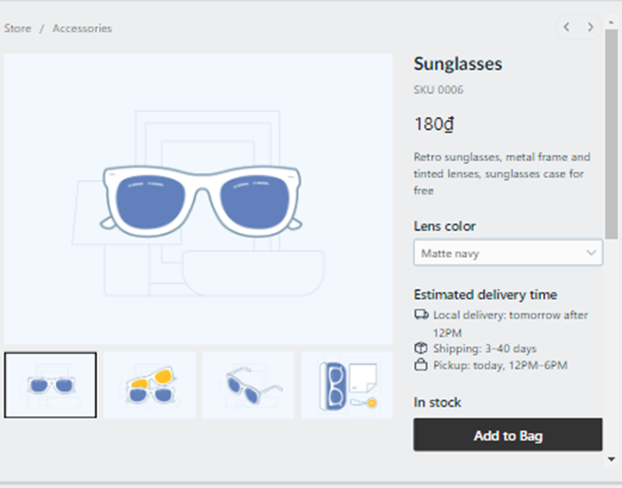

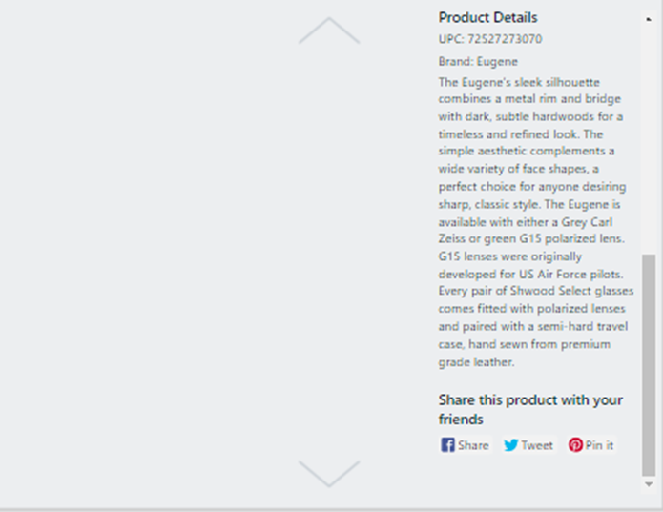

* 2 cột, chú thích sản phẩm dưới hình ảnh

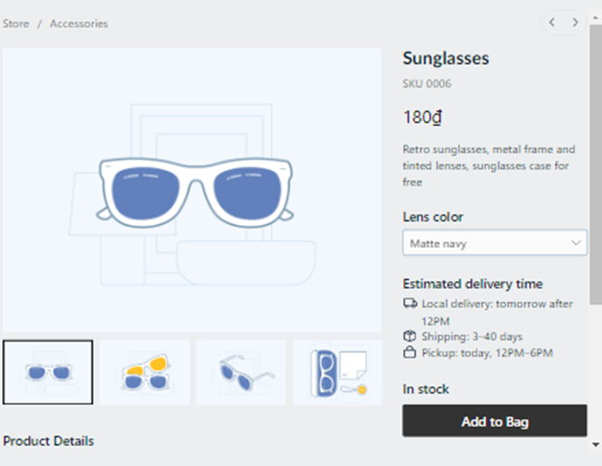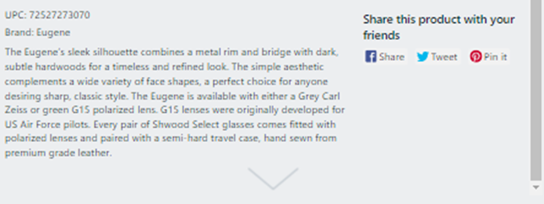

* 2 cột, thông tin sản phẩm ở bên trái

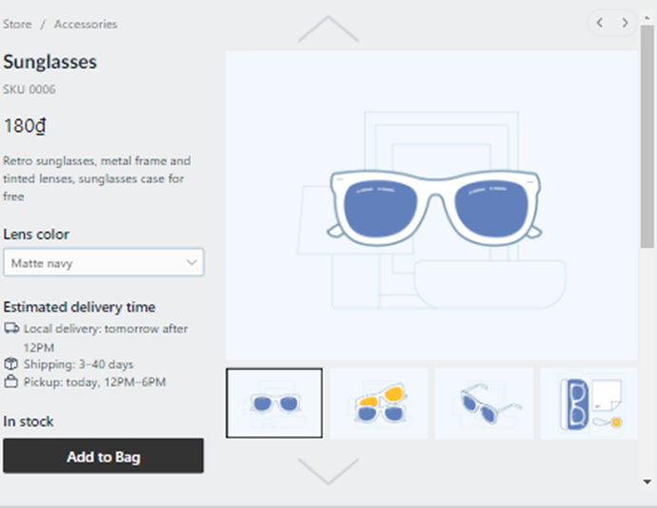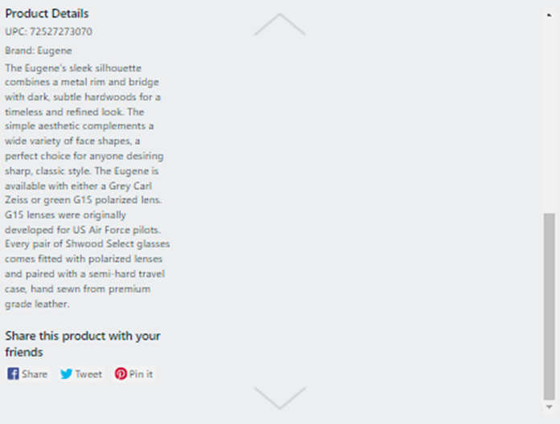

* 3 cột

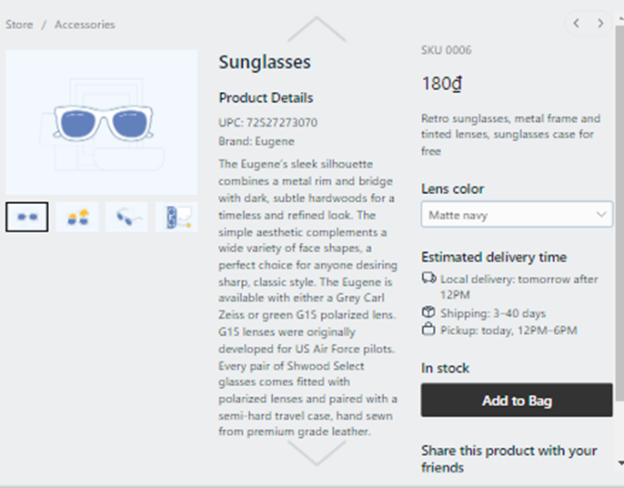

* **Chỉnh navigation**

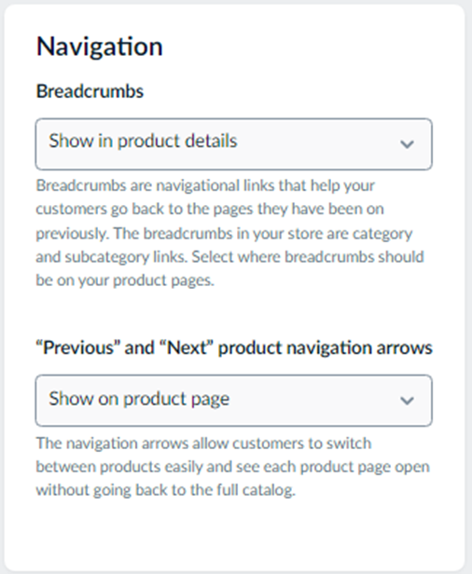

* Đường đẫn có thể ở **header** hoặc trong phần thông tin sản phẩm

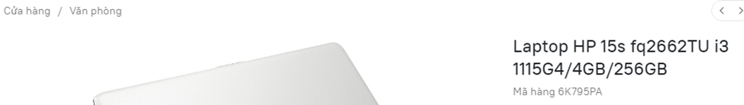

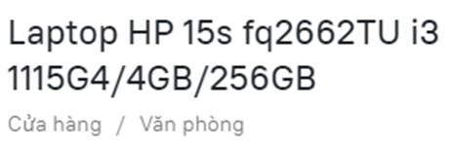

* Phân trang có thêm vùng chuyển trang tiếp theo

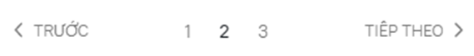

* **Chỉnh sửa hình ảnh**

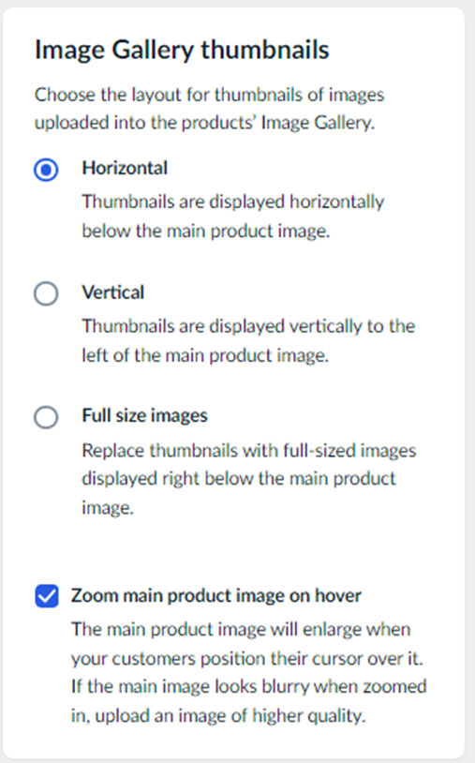

* **Horizontal**

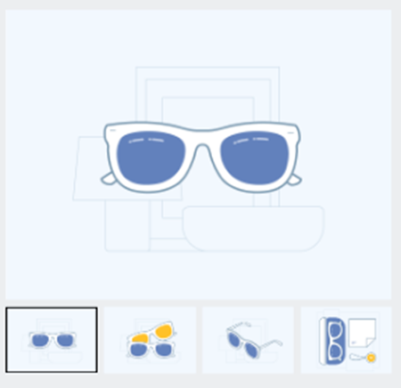

* **Vertical**

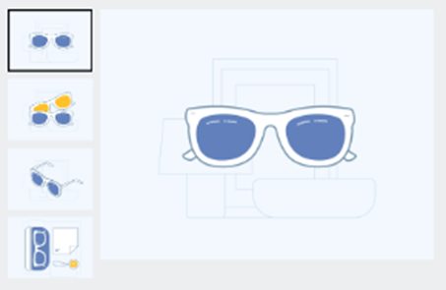

* **Full size images**: hình ảnh được thêm vào luôn ở kích thước khi được thêm
* **Chỉnh thông tin chi thanh chứa sản phẩm**

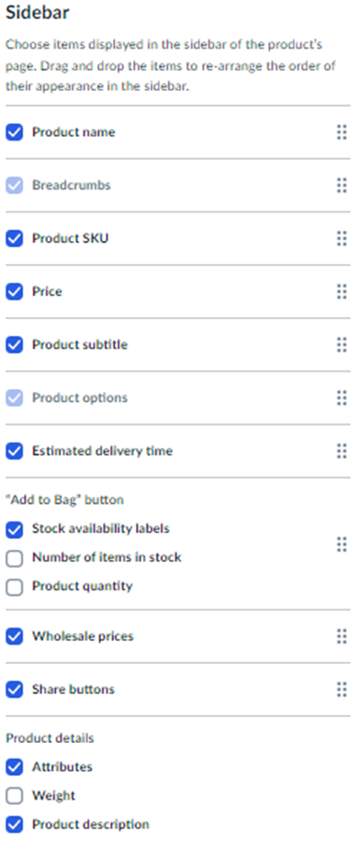

* Ta có thể kéo thả để chỉnh sửa thứ tự thông tin các sản phẩm trên thanh ngang.
* Đồng thời có thể nhấn vào ô check box để thông tin đó không hiển thị.
* **Tuỳ chỉnh danh mục**

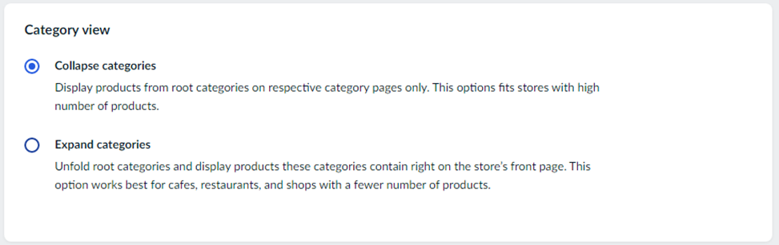

* Thu gọn

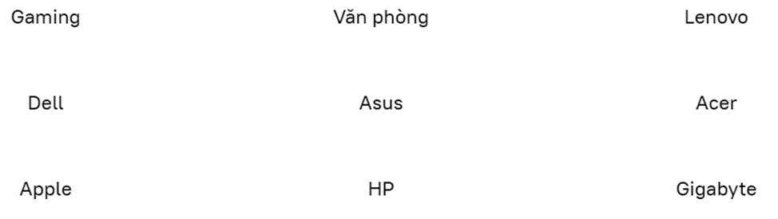

* Mở rộng

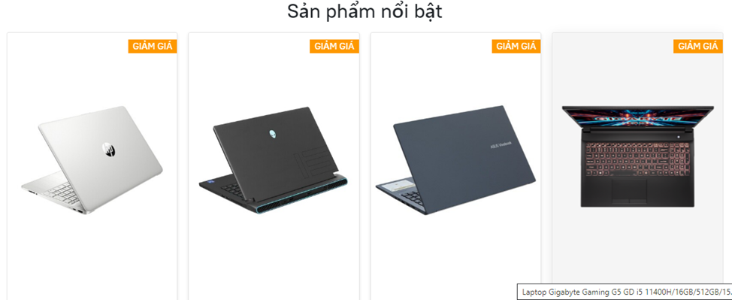

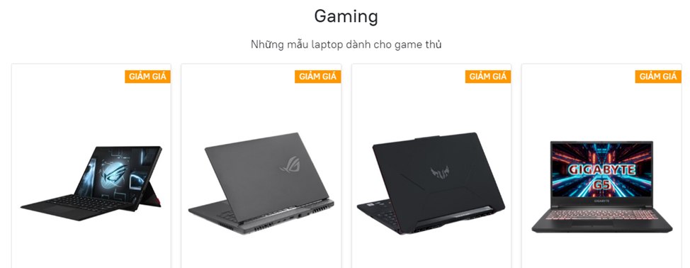

* Tùy chỉnh giao diện trang chủ
* Tại đây có các tính năng:
  + Tự động tô màu phù hợp
  + Ẩn hiện thanh footer
  + Ẩn hiện đường dẫn đăng nhập
  + Ẩn hiện lựa chọn sắp xếp

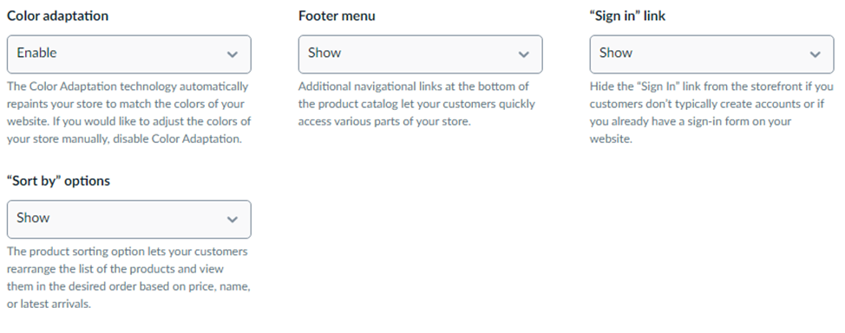

### **Xây dựng chi tiết cấu hình, bố cục các thành phần của CMS**

* Sau khi thiết lập web sẽ ở dạng mặc định như hình

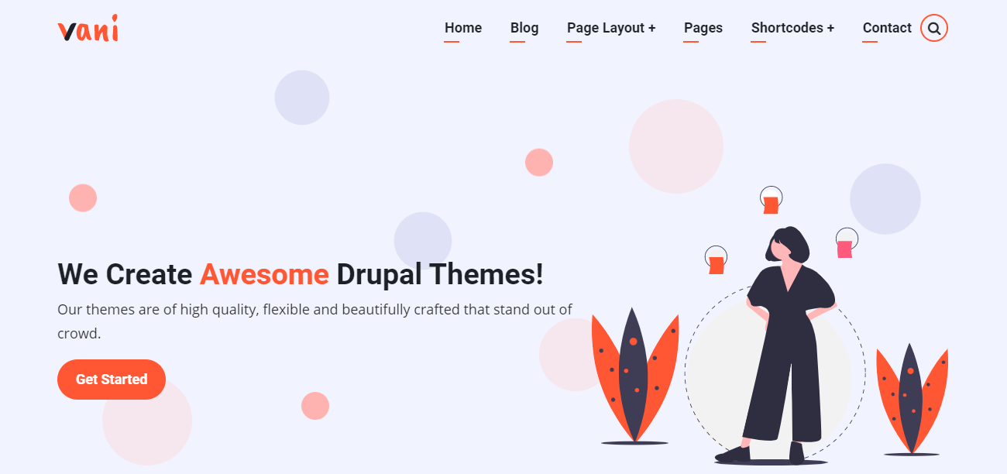

* Cấu trúc các component được theme xây dựng sẵn

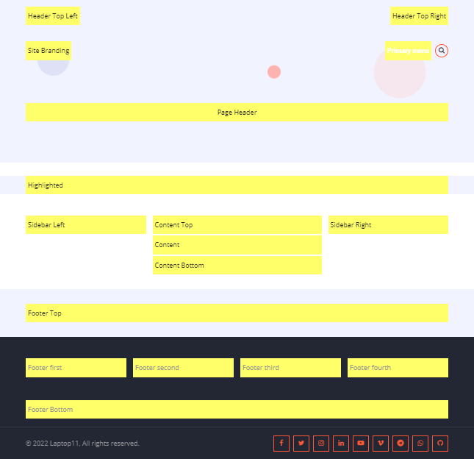

* **Thiết lập favicon, logo và default front page**
* Để thiết lập **favicon,** ta điều hướng trang **web** theo đường dẫn **Manage > Theme > Vani** hoặc gõ đường dẫn URL



* Croll xuống trường **Favicon**, tắt trạng thái **Use the favicon supplied by the theme**, sau đó nhấn **Upload** **favicon** **image** để **upload favicon** muốn hiển thị trên **website.**
* Ở đây vì nhóm đã có sẳn **favicon** nên không cần **upload.**

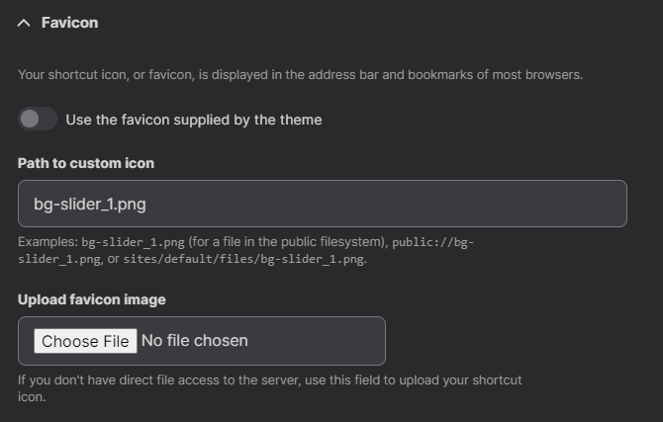

* Để thiết lập **logo** cho trang web ta cũng làm tương tự như thiết lập **favicon**, những ở bước **croll,** tasẽ **croll** xuống phần **Logo** **image** và tắt **Use the logo supplied by the theme**, sau đó trường **Upload** **logo** **image** sẽ hiện ra, tiếp tục nhấn vào trường **Upload** **logo** **image** để chọn **Logo image** **upload** lên, **Logo image** sau khi **upload** sẽ được hiển thị lên **website.**

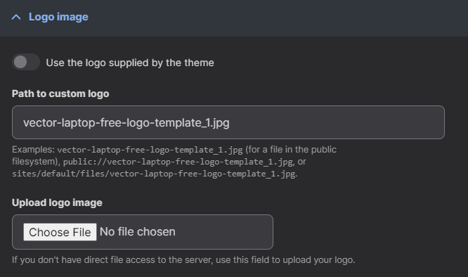

* Để thiết lập **default front page,** ta điều hướng trang **web** theo đường dẫn **Manage > configuration > System > Basic site settings** hoặc gõ đường dẫn URL



* **Croll** xuống trường **Front page** gõ đường dẫn tương đối webpage mặc định.

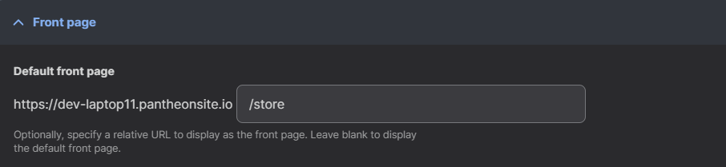

* **Thiết lập Header main menu**
* Tại thanh làm việc nhanh ở giao diện **admin,** nhấn edit để hiện những component được phép sửa.



* Ví dụ về các component có thể chỉnh sửa



* Nhấn vào **biểu tượng cây bút** ở **Primary Menu**
* Sau đó một cửa số mini hiện ra, tiếp tục nhấn **Edit menu**

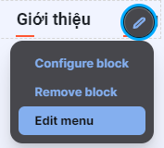

* Giao diện quản lý các **menu** hiện ra

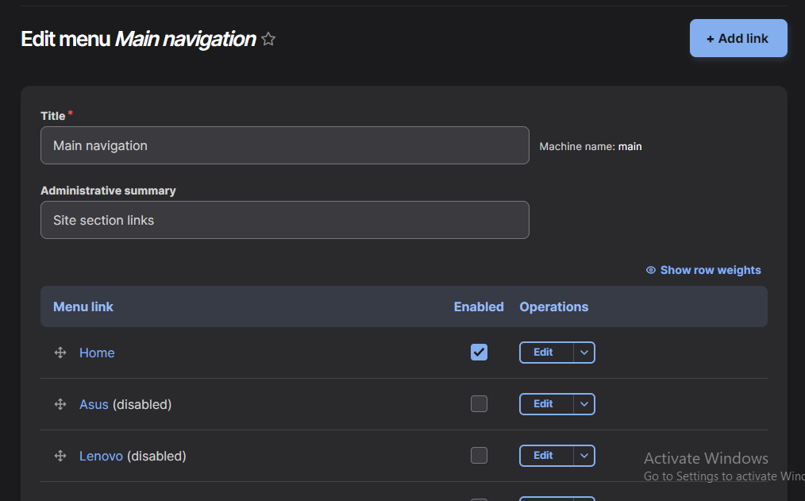

* Nhấn vào **button** **Add** **link** để thêm **menu** mới hoặc nhấn vào **button** **Edit** để sửa các **menu** hiện có.
* Giao diện thêm mới menu và sửa menu cũng dương tự nhau

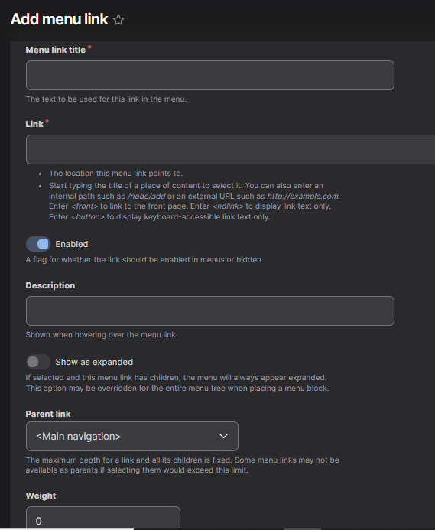

* Lần lượt nhập thông tin **menu** **như tên** menu vào **menu** **link** **title, đường dẫn tương đối website** vào **link**, **mô tả** vào **Description**, chọn **parent** **link** nếu muốn nó là **menu** **cấp 2** của một **menu** khác, **Weight** là thứ tự ưu tiên của **menu** (có thể bỏ).
* Sau đó nhấn save để lưu

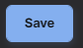

* Ngoài ra ta còn có thể **Enable** / D**isable** một hay nhiều menu bằng các check vào **checkbox** **Enabled**.

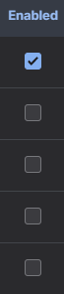

* Menu sau khi được thêm

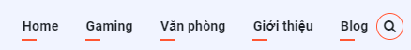

* **Thiết lập Full Screen Search modal**
* Vì **Theme** đã cài xây dựng **Search modal** từ trước nên ta chỉ việc liên kết với **api** của gian hàng **Ecwid.**
* Biểu trượng **search**

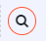

* Điều hướng website theo đường dẫn **Store Darboard > Overview > Custom website.** Tiếp tục **croll** xuống trường **Product Search Box** và nhấn **button Add Product Search.**

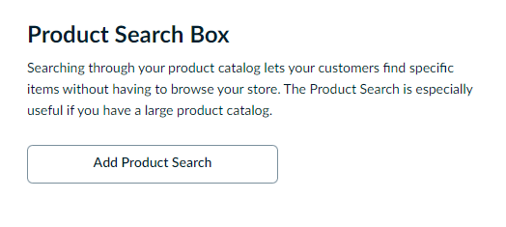

* Sau đó copy mã nguồn mới hiện ra

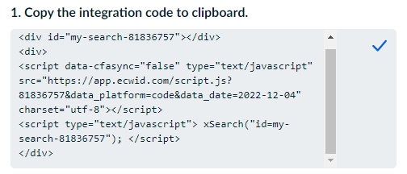

* Tiếp theo, điều hướng trang web theo đường dẫn **Manage** > **Structure** > **Block layout > Custom block library** hoặc truy cập theo URL



* Sau đó nhấn **button Add custom block,** sau đó tiếp tục nhấn **basic block.**

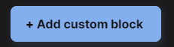

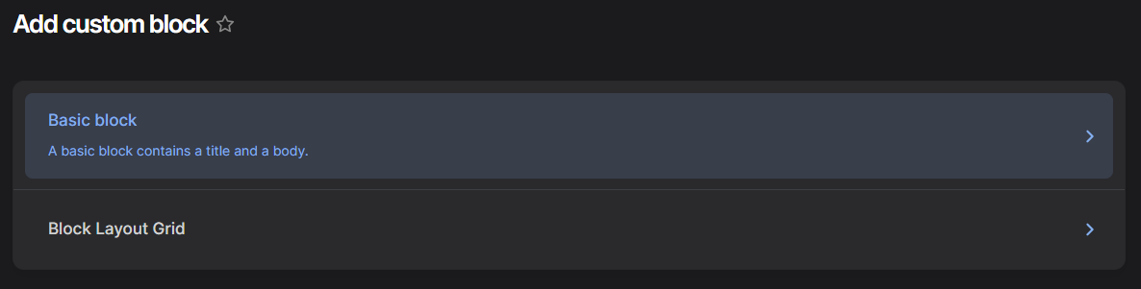

* Nhập mô tả của **Search** **Modal** vào **Block** **Description** để nhận dạng, **patse** mã nguồn **copy** khi nãy vào phần **body** (trước khi dán vào, nhấn vào **combobox** phần **text format** chọn **full HTML**, sauđó nhấn vào **button** **Source** trên trường **body** để chuyển về định hạng **code** **HTML**).

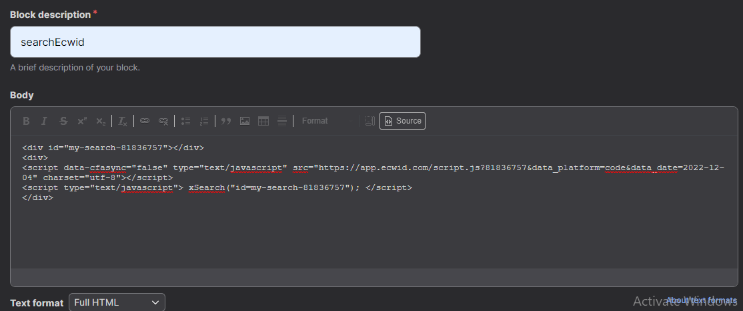

* Nhấn save để lưu.

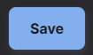

* Truy cập vào đường dẫn URL



* **Croll** xuống phần **Full** **Page** **Search** và nhấn **button Place block**

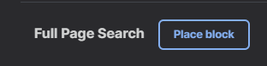

* Một cửa số mới hiện ra, sau đó gõ mô tả **block** khi nãy đã nhập vào để tìm kiếm. Khi tìm thấy block, ta nhấn place block.

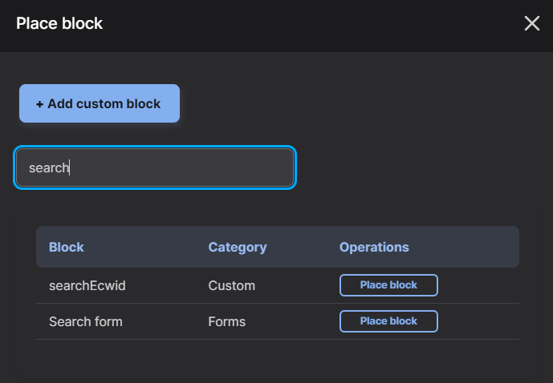

* Quay ra giao diện thử nghiệm

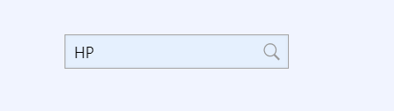

* Kết quả tìm kiếm

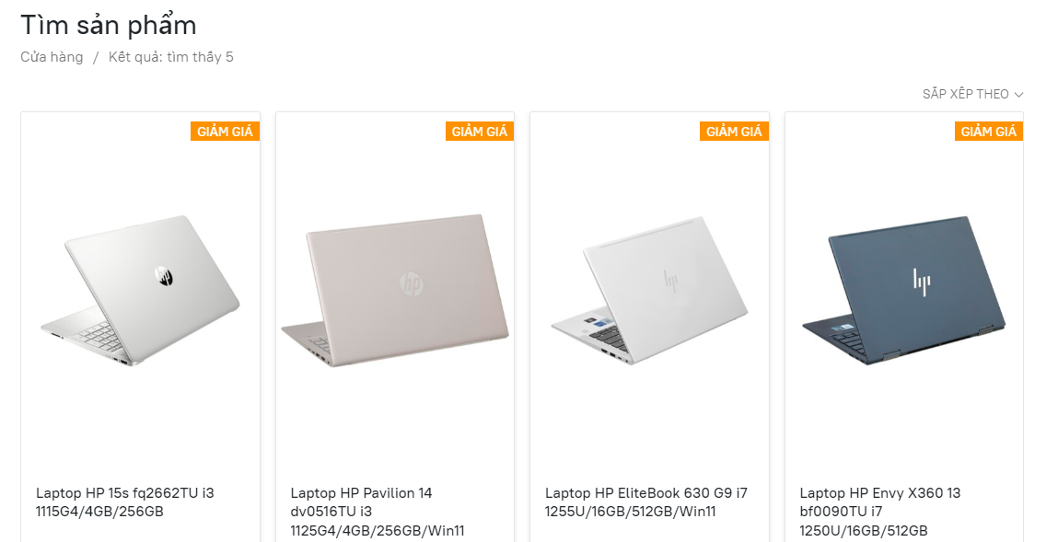

* **Thiết lập Homepage slider**
* Điều hướng trang web theo đường dẫn **Manage > Appearance > Vani > Settings** hoặc truy cập theo URL.



* **Croll** xuống phần **Vani Theme Settings** và chọn **Homepage Slider**. Sau đó lần lượt bật **Show Slider on Homepage** và **upload** **backgroup** **slider**.

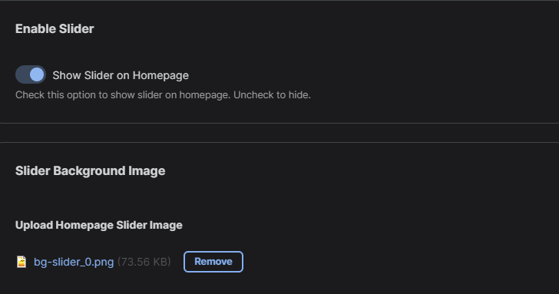

* Dán **code** **slide** vào phần **slider** **code**

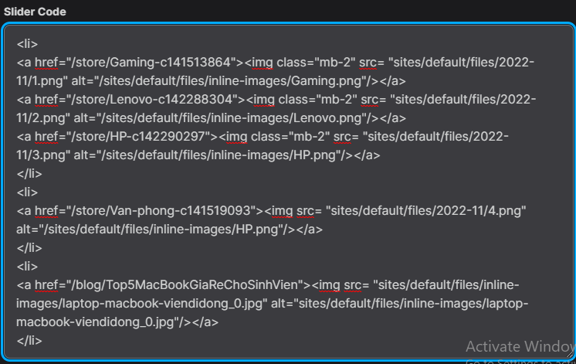

* **Thiết lập Site Branding**
* Điều hướng theo đường dẫn **Manage > Structure > Block layout** hoặc theo đường dẫn URL



* **Croll** xuống phần **Site Branding** và nhấn **configuration ở block Site Brandings.**

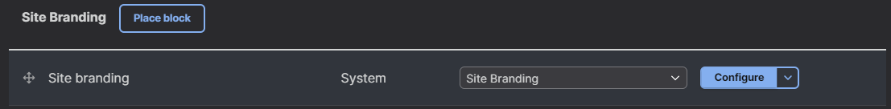

* Tại phần toggle branding elements, bật 3 trường **Site Logo, Site Name, Site Slogan.** Sau đó nhấn save block để cập nhật

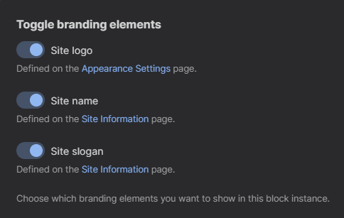

* Dữ liệu từ 3 trường này là dữ liệu được thiết lập tại **Manage > Configuration > System > Basic site settings**.

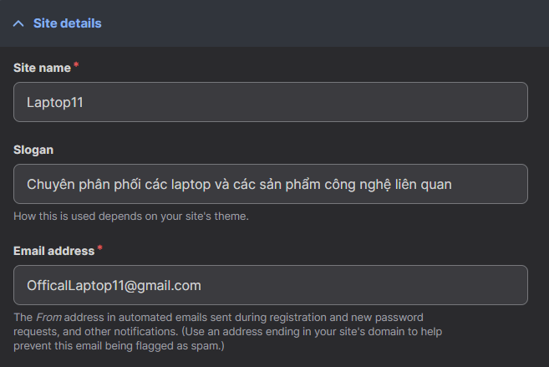

* **Thiết lập layout service store**
* Điều hướng theo đường dẫn và nhấn **button Add custom block** để thêm block mới.



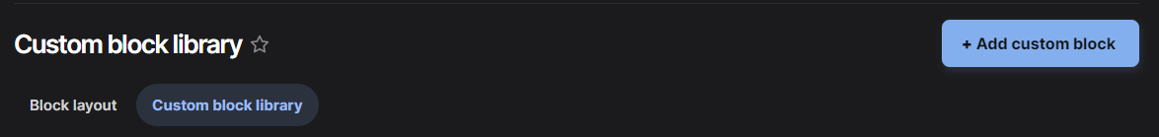

* Tiếp tục nhấn vào **basic block.**

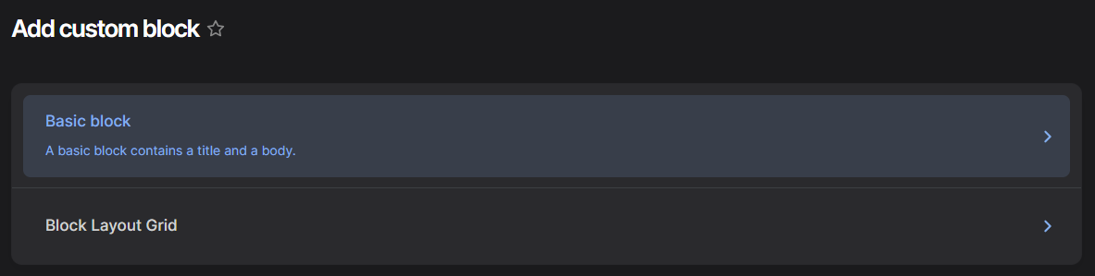

* Sau đó lần lượt nhập **tên** của **block** vào **block** **description**, **code** **HTML** vào **body** (phải chuyển về **text format** là **full HTML** và chuyển **text** sang **source**).

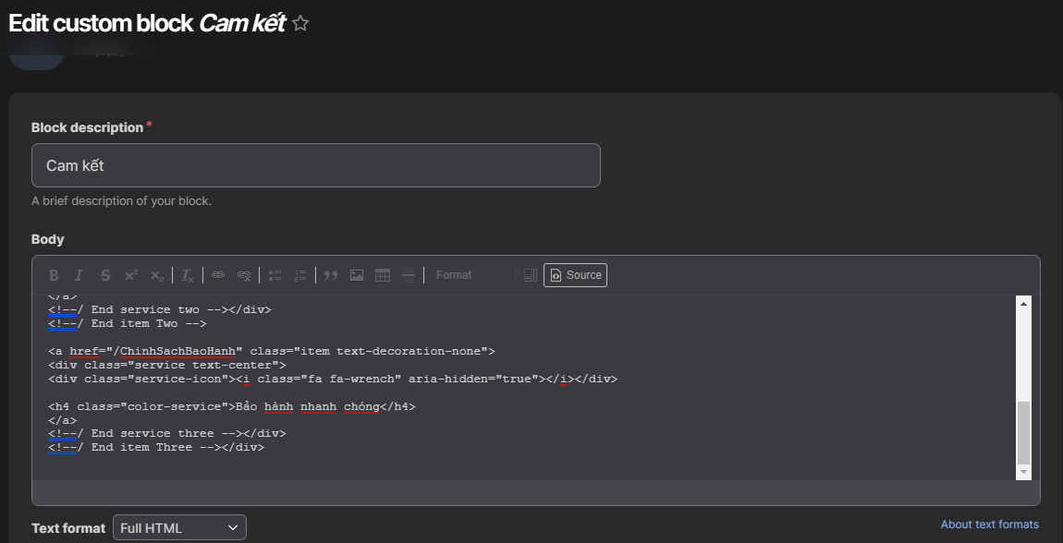

* Sau cùng nhấn save để lưu
* Sau khi định nghĩa được một block, ta tiếp tục điều hướng lại theo đường dẫn



* Croll xuống **Homepage Content** và nhấn **Place Block**, sau đó thêm **block** vừa mới tạo ở trên vào **Homepage Content.**

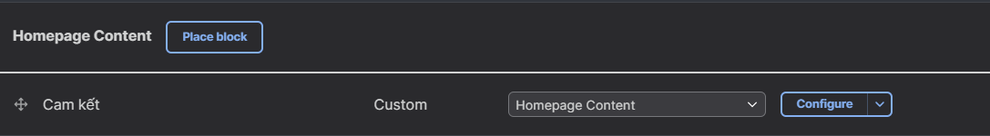

* **Thiếp lập footer**
* Tương tự với **Homepage** **Content**, những chỉ khác **source** **code** **block** sẽ là source **code** của phần **footer** và đồng thời **block** **footer** mới được tạo sẽ được thêm vào vùng **Footer** **Bottom.**
* Giao diện thêm **block** hoặc sửa **block** **footer**

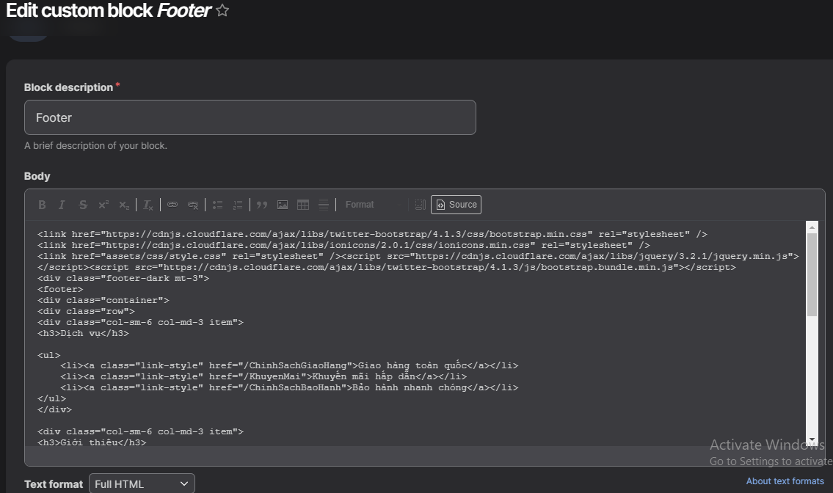

* Giao diện **block** **footer** hiển thị tại vùng **Footer Bottom**.

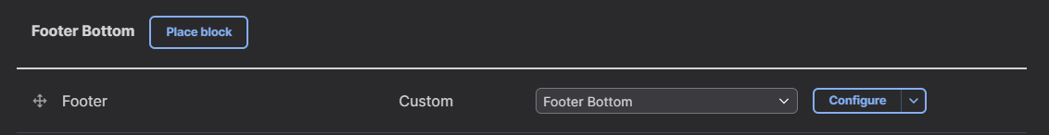

* **Thiết lập các Webpage khác**
* Điều hướng trang web theo đường dẫn **Manage > Content > Add Content > Article (hoặc Basic page nếu không muốn có bình luận tại webpage này)** hoặc truy cập theo URL



* Nhập tên **webpage** tại ô **title**, **source** **code** **webpage** (nếu là **source** thì phải chọn chế độ **text** **format** là **full HTML**) hoặc nội dung của **webpage** vào ô **Body,** nhập tag vào ô tag để thuận tiện tìm kiếm, upload ảnh nếu muốn webpage có ảnh.

VD: Tạo webpage Khuyến mãi

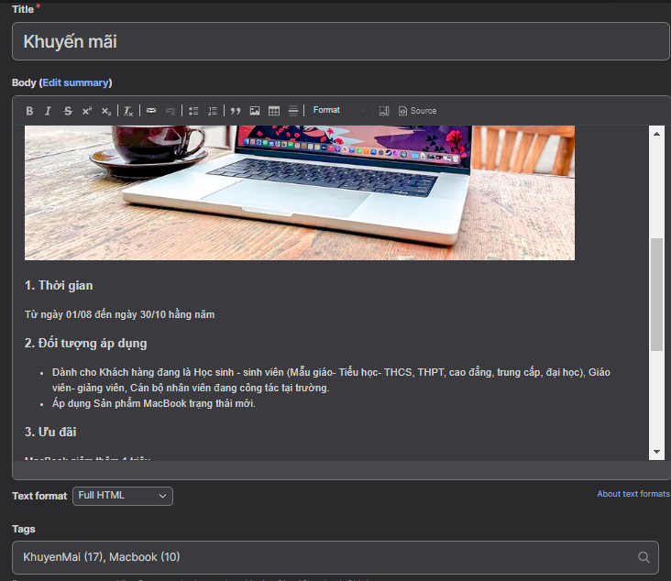

* Sửa lại đường dẫn của webpage bằng cách nhập vào ô URL alias

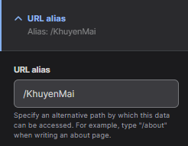

* Nhấn **comment** **setting**, chọn **open** để cho phép bình luận trên webpage

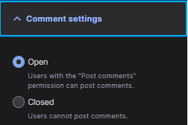

* Sau đó nhấn save đẻ lưu webpage.
* Tương tự với những **webpage** khác chỉ cần đổi nội dung hoặc **source** **code** ở phần **body** để thay đổi nội dung **webpage.**

# **BÁO CÁO TIẾN ĐỘ BÀI TẬP TUẦN**

|  |  |  |  |
| --- | --- | --- | --- |
| STT | Tên bài tập | Thành viên tham gia | Đóng góp |
| 1 | BrickAndMortal | Huỳnh Trung Kiên | 50 |
| Nguyễn Quang Minh | 25 |
| Phan Minh Quang | 25 |
| 2 | ClickAndMortal | Huỳnh Trung Kiên | 50 |
| Nguyễn Quang Minh | 25 |
| Phan Minh Quang | 25 |
| 3 | dịch sách Introduction to Ecommerce | Huỳnh Trung Kiên | 0 |
| Nguyễn Quang Minh | 0 |
| Phan Minh Quang | 100 |
| 4 | Tìm hiểu về Dell | Huỳnh Trung Kiên | 50 |
| Nguyễn Quang Minh | 25 |
| Phan Minh Quang | 25 |
| 5 | Ví dụ về Các hình thức thương mại điện tử | Huỳnh Trung Kiên | 50 |
| Nguyễn Quang Minh | 25 |
| Phan Minh Quang | 25 |
| 6 | Virtual | Huỳnh Trung Kiên | 45 |
| Nguyễn Quang Minh | 25 |
| Phan Minh Quang | 30 |
| 7 | 5 Website tương tự với đề tài nhóm | Huỳnh Trung Kiên | 40 |
| Nguyễn Quang Minh | 35 |
| Phan Minh Quang | 25 |
| 8 | Mô hình B2C và ví dụ | Huỳnh Trung Kiên | 45 |
| Nguyễn Quang Minh | 25 |
| Phan Minh Quang | 30 |
| 9 | Báo cáo thương mại điện tử 2022 | Huỳnh Trung Kiên | 100 |
| Nguyễn Quang Minh | 0 |
| Phan Minh Quang | 0 |
| 10 | Đấu giá Ebay | Huỳnh Trung Kiên | 35 |
| Nguyễn Quang Minh | 40 |
| Phan Minh Quang | 25 |
| 11 | Tìm hiểu về công ty Eton và những công ty tương tự | Huỳnh Trung Kiên | 40 |
| Nguyễn Quang Minh | 30 |
| Phan Minh Quang | 30 |
| 12 | Tìm hiểu về Drupal | Huỳnh Trung Kiên | 33.3 |
| Nguyễn Quang Minh | 33.3 |
| Phan Minh Quang | 33.3 |
| 13 | Tìm hiểu Collaborative Commerce | Huỳnh Trung Kiên | 30 |
| Nguyễn Quang Minh | 0 |
| Phan Minh Quang | 70 |
| 14 | Những thương hiệu sử dụng Roblox để quảng cáo | Huỳnh Trung Kiên | 30 |
| Nguyễn Quang Minh | 70 |
| Phan Minh Quang | 0 |
| 15 | Xem ytb và tìm hiểu về hệ thống kho vận của Amazon | Huỳnh Trung Kiên | 100 |
| Nguyễn Quang Minh | 0 |
| Phan Minh Quang | 0 |
| 16 | Dịch sách ngày 02/11/2022 (REGULATING ARTIFICIAL INTELLIGENCE SYSTEMS: RISKS,  CHALLENGES, COMPETENCIES, AND STRATEGIES) | Huỳnh Trung Kiên | 0 |
| Nguyễn Quang Minh | 0 |
| Phan Minh Quang | 100 |
| 17 | Tìm hiểu về quảng cáo và tiếp thị điện tử | Huỳnh Trung Kiên | 40 |
| Nguyễn Quang Minh | 10 |
| Phan Minh Quang | 50 |
| 18 | Báo cáo thị phần internet của Việt Nam và đối tượng sử dụng website | Huỳnh Trung Kiên | 20 |
| Nguyễn Quang Minh | 20 |
| Phan Minh Quang | 60 |
| 19 | Cho biết pháp luật liên quan đến TMĐT trong 3 năm gần nhất | Huỳnh Trung Kiên | 0 |
| Nguyễn Quang Minh | 0 |
| Phan Minh Quang | 100 |

# **KẾT LUẬN**

Đề tài đã hoàn thành một số chức năng cơ bản và tối thiểu cho việc quản lý cửa hàng bán laptop, các chức năng đó bao gồm: Quản lý thông tin sản phẩm; Quản lý danh mục sản phẩm; Quản lý đơn hàng; Quản lý tài khoản; Quản lý giỏ hàng; Quản lý thanh toán; Quản lý giao vận; Tìm kiếm theo tên sản phẩm, loại sản phẩm; Tra cứu thông tin người dùng; Tra cứu đơn hàng; Tra cứu các chỉ số của cửa hàng; Chat realtime qua facebook messenger; Automatic Discounts.

Dự định trong tương lai, nhóm sẽ hoàn thiện các chức năng còn thiếu sót và đề ra các mục tiêu như sau: Xây dựng thêm các chức năng mới đáp ứng nhu cầu khách hàng; Nâng cấp website, thêm các animation cho trang web trở nên sinh động hơn, nâng cao trải nghiệm UI; Nâng cao tính bảo mật dữ liệu và thông tin khách hàng; Nâng cao chất lượng dịch vụ như: cập nhật, bổ sung những điều khoản và chính sách; đồng thời nâng cao trải nghiệm người dùng như: mở rộng hệ thống chat realtime ra các nền tảng khác như instagram, tiktok (nâng cao trải nghiệm UX); Mở rộng gian hàng ra các nền tảng khác như facebook, instagram, tiktok, mobile (app android, ios); Đồng bộ, liên các tất cả các gian hàng trên các nền tảng khác nhau.